1 ПОЧАТОК ДРУГОЇ СВІТОВОЇ ВІЙНИ.

1. Початок Другої світової війни.
Пакт Молотова-Ріббентропа. 23 серпня 1939 р. міністр закордонних справ Німеччини Й. Ріббентроп та нарком закордонних справ СРСР В. Молотов підписали Пакт про ненапад на 10 років. До документу додавався секретний протокол, який визначав зони впливу СРСР та Німеччини у Східній Європі. В статті 1 таємного протоколу вказувалось, що північний кордон Литви буде лінією, яка розмежовує сфери впливу СРСР та Німеччини в Прибалтиці. Наступні статті документу торкалися статусу західноукраїнських земель. У статі 2 вказано: “У випадку територіально-політичного перевлаштування областей, що входять до складу Польської держави, кордон інтересів Німеччини та СРСР буде приблизно проходити по лінії річок Нарев, Вісла, Сян...”. В статті 3 зазначалось “стосовно південного-сходу Європи, з радянського боку підкреслюється інтерес СРСР до Бессарабії. Німецька сторона заявляє про її повну політичну незацікавленість в цих областях...” .
Укладена угода в історичній літературі отримала назву "Пакт Молотова-Ріббентропа". Таємний протокол був грубим порушенням міжнародного права. Під дипломатичним виразом “територіально-політичного перевлаштування” малося на увазі агресія і розподіл територій незалежних держав. Договір дав Німеччині можливість почати агресію проти Польщі, забезпечив їй тил на сході майже на два роки. Фактично підписання СРСР "Пакту Молотова-Ріббентропа" дозволило Німеччині розпочати ІІ світову війну.
Входження західноукраїнських земель до складу УРСР та СРСР. 1 вересня 1939 р.німецькі війська напали на Польщу. Пов’язані з Польщею союзницькими зобов’язаннями Великобританія та Франція 3 вересня оголосили війну Німеччині, але активних наступальних дій не розпочали. Це дало Німеччині змогу зосередити головні сили проти польської армії. Польські збройні сили поступались німецьким чисельністю та озброєнням. Німецьке командування повною мірою використало перевагу у танках і літаках. Як наслідок польська армія швидко зазнала поразки. У перші дні німецько-польської війни СРСР зайняв очікувальну позицію. Радянське керівництво не бажало розділяти з Німеччиною відповідальність за агресію проти Польщі. Тільки17 вересня 1939 р. радянські війська (Український фронт) під командуванням С. Тимошенка перейшли польський кордон. У перших день наступу радянські війська просунулись у західному напрямку на 70 – 100 км, зайнявши Рівне, Дубно, Збараж, Тернопіль. Офіційно було оголошено, що метою приходу радянських військ була потреба захистити українське та білоруське населення Польщі, оскільки західні українці і білоруси “зовсім кинуті на долю випадку і залишилися беззахисними”. Переважна маса місцевого населення, втомленого від релігійного та національного гніту, радо зустріла підрозділи Червоної Армії. 22 вересня Червона армія вступила у Львів. Залишки польської армії майже не чинили опору радянським військам, відбувались лише окремі сутички. 27 вересня німецькі війська захопили Варшаву. Польська держава (Друга Річ Посполита) припинила існування. Тепер перед радянською дипломатією постало завдання на офіційному рівні узгодити нові західні кордони, тобто легалізувати зміст таємного протоколу до пакту про ненапад. 28 вересня 1939 р. у Москві підписано договір “Про дружбу і кордон” між СРСР та Німеччиною. До СРСР відійшло майже 200 тис. кв. км. території Західної України і Західної Білорусі, де проживало 7 млн. українців, 3 млн.білорусів, 1 млн. поляків, 1 млн. євреїв. Майже 16 тис. кв. км. етнічних українських земель (Холмщина, Лемківщина, Підляшшя) з 1,2 млн. населення опинились під німецькою окупацією.
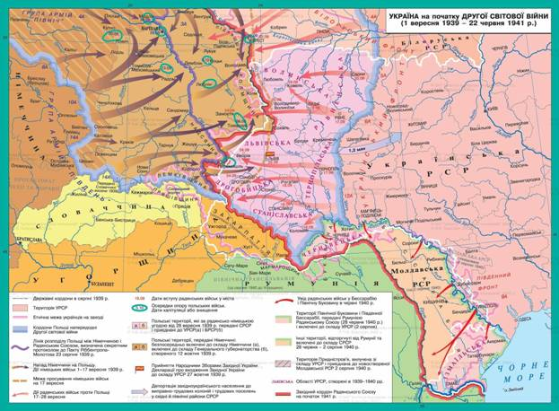
Мал. 1. Україна на початку Другої світової війни.
22 жовтня 1939 р. відбулися вибори до Народних Зборів. Радянське командування та партійні органи строго слідкували за підбором кандидатів у депутати. Тому до Народних зборів не потрапили представники некомуністичних політичних партій та організацій. Серед обраних депутатів було 766 селян, 415 робітників, 270 представників інтелігенції.
Засідання Народних зборів відбулося у Львові 26 – 28 жовтня 1939 р. На них було прийнято три головні декларації:
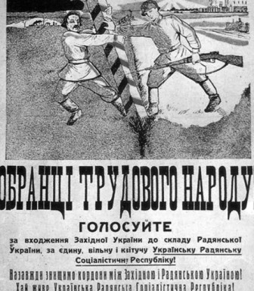
Мал. 2.
Радянська агітація
за включення Західної України до СРСР
- встановлення радянської влади в Західній Україні;
- про входження Західної України до складу УРСР
- про конфіскацію поміщицьких та монастирських земель, націоналізацію банків та промисловості.
1 листопада 1939 р. позачергова V сесія Верховної Ради СРСР схвалила рішення Народних зборів та прийняла Закон про входження західноукраїнських земель до складу СРСР і возз’єднання їх з УРСР.Лише після цього 15 листопада ІІІ сесія Верховної ради УРСР прийняла Закон про возз’єднання Західної України з Радянською Україною.
Продовжуючи займати території, які були передбачені таємним протоколом до пакту про ненапад, 26 червня 1940 р. радянський уряд надіслав румунському урядові ноту,вимагаючи повернути Бессарабію та Північну Буковину. Румунська сторона, намагаючись затягнути час, дала невизначену відповідь на радянську пропозицію. Тоді 28 червня 1940 р. радянський уряд висунув Румунії ультимативну вимогу, щодо звільнення Бессарабії та Північної Буковини. Залишаючись наодинці з Радянським Союзом Румунія вимушена була поступитись і наступного дня розпочала виводити свої війська з цих територій. 28 – 30 червня 1940 р. підрозділи Червоної Армії зайняли територію Бессарабії та Північної Буковини. 2 серпня 1940 р. Верховна Рада СРСР прийняла Закон “Про включення Північної частини Буковини, Хотинського, Акерманського та Ізмаїльського повітів до складу УРСР”. Інші землі Бессарабії, в тому числі заселені переважно українським населенням, Придністров’я, увійшли до складу Молдавської РСР, яка з автономії ускладі УРСР була реорганізована в окрему союзну республіку.

Радянізація західноукраїнських земель (1939 – 1941 рр.).
Після входження західноукраїнських земель до складу УРСР почалася їх активна радянізація – перетворення радянського зразка. У першу чергу введений радянський адміністративно-територіальний устрій. 4 грудня 1939 р. на західноукраїнських землях утворено Львівську, Тернопільську Дрогобицьку, Станіславську, Волинську і Рівненську області . У серпні 1940 р. після приєднання до УРСР Бессарабії та Північної Буковини, утворено також Чернівецьку та Ізмаїльську області .
Народні збори припинили існування, натомість розпочалось формування радянської організації влади та створення партійних та громадських організацій у краї. Ліквідація старої системи управління супроводжувалася арештами і депортацією колишніх службовців. Справа в тому, що посади у старому адміністративному апараті займали переважно поляки, яким радянська влада не довіряла.
Значні зміни відбулися в економічному житті краю. В сільському господарстві розпочалась конфіскація земель польських поміщиків та осадників. Ці землі держава передавала в користування незаможним селянам. Як наслідок, майже 500 тис. селян одержали у користування понад мільйон гектарів землі. Одночасно розпочалась конфіскація земель заможних селянських господарств. Заможні селянські сім’ї, яких влада відносила до категорії куркулів, депортувались у віддалені райони СРСР.
Розпочалась механізація сільського господарства, створено 182 машинно-тракторні станції (МТС), які надавали сільгоспвиробникам техніку для обробітку землі. Техніку і кадри для МТС на перших порах надавали прикріплені до кожної області західної України східні області УРСР у порядку шефської допомоги. У 1939-40 рр. нова влада зробила перші кроки, спрямовані наіндустріалізацію краю. Усі підприємства підлягали націоналізації, без будь-якої компенсації власникам. На початку 1940 р. націоналізовано (практично конфісковано) понад 2200 промислових підприємств (переважно дрібних).
Партійні органи очолили націоналізацію промисловості і банків, розпустили всі кооперативні й економічні товариства, а їхнє майно стало державною власністю. До середини 1940 р. була ліквідована кооперативна і приватна торгівля. Радянська влада здійснила ряд заходів для покращення медичного обслуговування населення, передусім сільського. Почалосябезоплатне медичне обслуговування, значно розширила мережу медичних установ. Багато було зроблено для розвитку та українізації системи освіти. До середини 1940 р. в краї вже налічувалось близько 6900 початкових шкіл, з них – 6000 – українських. На українську мову викладання перейшов Львівський університет, який був перейменований на честь Івана Франка. В суспільно-політичній сфері радянська влада запровадила жорстокий контроль над життям суспільства. Приватні вищі і середні навчальні заклади, школи, часописи та газети були закриті.
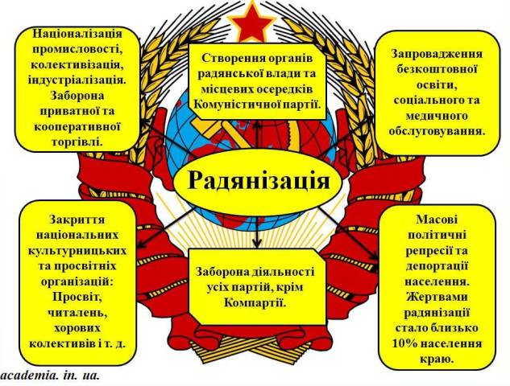
Мал. 3. Радянізація Західної України 1939-1941 рр.
Радянізація передбачала і масові політичні репресії. В першу чергу жертвами репресій ставалипольські поміщики, осадники, чиновники та військовослужбовці, власники підприємств. Проте дуже швидко об’єктом репресій стало і українське населення, у першу чергу заможне селянствота політично активна інтелігенція. У західних областях керівництво УРСР заборонило діяльність усіх політичних партій і громадських організацій, що існували до приєднання.Переслідували так званих "буржуазних спеціалістів", діячів товариства "Просвіта", письменників, учителів, лікарів. У західних областях органи НКВС знищували або депортували на схід цілі соціальні верстви, в першу чергу “куркулів ”. У цілковиту залежність від московського патріархату потрапила православна церква на західноукраїнських землях. Жорстоких репресій і переслідувань зазнали священнослужителі православної і греко-католицької церков. Політичні репресії, жорстокий контроль над суспільно-політичним життям великою мірою нівелював в очах населення ті позитивні зрушення, які відбулись в промисловості та у соціальній сфері, що послаблювало авторитет радянської влади у регіоні. Масові політичні репресії призвели до того, що у частини західноукраїнського суспільства зміцніли антирадянські настрої. На 1941 р. із Західної України та Західної Білорусіна крайню Північ та в Сибір булодепортовано понад 1173 тисячі осіб, що складало близько 10% населення краю.
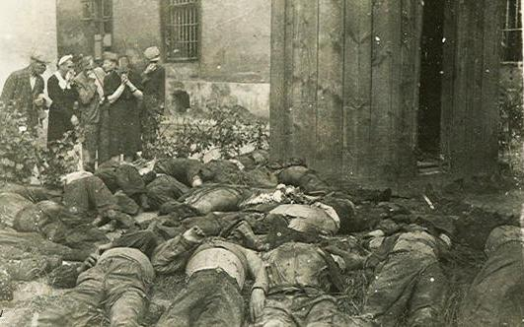
Мал. 4. Жертви терору НКВС в Західній Україні.
Основні терміни, поняття, імена
Основні дати:
1939 р. 23 серпня - підписання пакту Молотова-Ріббентропа;
1939 р. 1 вересня - напад Німеччини на Польщу, початок Другої світової війни;
1939 р. 17 вересня - вступ СРСР в Другу світову війну, Червона армія переходить займає Західну Україну;
1939 р. 26-27 жовтня - засідання Народних зборів Західної України, які проголосили радянську владу в Західній Україні та висловились за возз'єднання з УРСР;
1940 р. 2 серпня - Верховна Рада СРСР прийняла Закон “Про включення Північної частини Буковини, Хотинського, Акерманського та Ізмаїльського повітів до складу УРСР”.

1 УКРАЇНА ПІД ЧАС ДРУГОЇ СВІТОВОЇ ВІЙНИ. ВИЗВОЛЕННЯ

1. Радянські підпільники та партизани.
Вперше заклик до створення партизанських загонів прозвучав в директиві РНК СРСР і ЦК ВКП (б) від 29 червня 1941р. Проте організувати масовий партизанський рух вдалося не відразу. Це зумовлено декількома причинами. Ще в середині 30 –х років була згорнута програма підготовки партизанських кадрів на випадок війни. Це було зроблено у зв’язку зі зміною військової доктрин з оборонної на наступальну. В 1937 – 1938 рр. частина підготовлених для партизанської війни спеціалістів була репресована. Тому в1941 р. партизанські та підпільні структури в Україні доводилось створювати практично “з нуля”.
У тяжкій обстановці, викликаній швидким просуванням противника і відступом радянських військ, ряд підпільних організацій створювались поспіхом, не були достатньо відпрацьовані і узгоджені питання про підготовку паролів, явочних квартир, зв’язкових. Порушувалися правила конспірації - до списків майбутніх підпільників мало доступ багато людей, наради, інструктажі проводилися відкрито.
У перший період війни негативно позначилась на справі відсутність єдиного органу, який би займався підготовкою і засилкою у тил противника організаторів підпільної боротьби, партизанських загонів, спеціальних диверсійних і розвідувальних груп. Загони радянських партизан в Україні створювались декількома шляхами:
- серед “оточенців” (залишки радянських підрозділів, які потрапили в оточення, але не втратили боєздатність);
- на основі диверсійних груп 4-го управління НКВС (16 % усіх партизанських загонів);
- з ініціативи місцевих жителів як реакція на німецький окупаційний режим;
- за ініціативи партійних органів.
Великі партизанські загони, як правило, формувались за змішаним принципом: їх кістяк становили оточенці, представники НКВС, партійного апарату, основна частина особового складу – робітники (35 %)та селяни (47 %). Недоліки в організації партизанського руху призвели до великих втрат серед радянських партизан в початковий період війни. На червень 1942 р. діяли тільки 22 загони. Зрушення відбулись навесні 1942 р., коли в Брянських лісах сформувались великі партизанські з’єднання С. Ковпака, О. Сабурова та ін. 30 травня 1942 р. створено Центральний штаб партизанського руху (ЦШПР). Його очолив перший секретар ЦК КП (б) Білорусії П. Пономаренко. Водночас почали діяти і сім новоутворених у структурі ЦШПР фронтових партизанських штабів. Серед них – Український штаб партизанського руху (УШПР) на чолі з Т. Строкачем.
Починаючи з осені 1942 р. покращилось забезпечення радянських партизанських загонів. Найбільші загони і з’єднання перейшли до тактики рейдів в тилу супротивника. Першими цільовими рейдами стали передислокації восени 1942 р. партизанських з’єднань С.Ковпака та О. Сабурова з Брянських лісів на Правобережну Україну. Внаслідок рейду утворився партизанський край в чотирикутнику Олевськ – Овруч – Мозир –Суров з населенням 200 тис. осіб під контролем українських та білоруських радянських партизан. 1 лютого – 14 березня 1943 р. тривав Степовий рейд кавалерійського з’єднання на чолі з М. Наумовим.
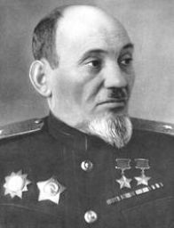  Мал. 1. С. Ковпак. | 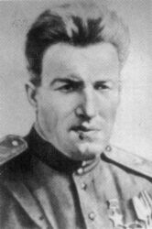  Мал. 2. О. Сабуров.
Карпатський рейд з’єднання С. Ковпака, який розпочався 12 червня 1943 р. та мав на меті, крім боротьби з окупантами, нейтралізацію діяльності УПА в західній Українії. В цілому він закінчився невдачею, але цей рейд продемонстрував слабкість окупаційної влади, яка довгий час не могла зупинити просування партизан. Наймасштабнішою акцією радянських партизан була«рейкова війна» яка передбачала напади на залізниці з метою припинити постачання німецької армії. «Рейкова війна» сприяла перемозі радянських військ в битві на Курській дузі.
В населених пунктах активно діяли підпільні організації. Головні напрямки їх роботи – збір розвідувальної інформації, пропаганда, диверсії, саботаж. Найбільш відомим підпільними організаціями були “Молода гвардія” у Краснодоні Ворошиловградської області, (нараховувала близько 100 юнаків та дівчат), “Партизанська іскра” (с.Кримки Миколаївської області); Потіївська підпільна молодіжна організація (на Житомирщині) та інші.

2. Діяльність ОУН. Українська повстанська армія.
У 1940 р. відбувся остаточний розкол ОУН на дві течії – помірковану на чолі з А. Мельником (ОУН-М) і радикальну (революційну), керовану С. Бандерою (ОУН-Б). Обидві організації вважали головним ворогом Радянський Союз, тому на передодні радянсько-німецького конфлікту співпрацювали з Німеччиною. В квітні 1941 р. ОУН(Б) за домовленістю з німецьким командуванням розпочало створення “Дружини українських націоналістів” в складі вермахту. Цей підрозділ складався з двох батальйонів – “Нахтігаль” та “Роланд”. Підрозділ був невеликий – особовий склад обох батальйонів складав близько 700 осіб. Після нападу Німеччини на СРСР провідники ОУН розгорнули діяльність з підготовки легальних похідних груп, на які покладалося завдання організувати у містах і селах окупованої німцями України національні державні установи, міліцію, військо, громадські організації, революційні комітети, що повинні були в умовах окупації організовувати державне, господарське і суспільно-політичне життя.
Проголошення акту відновлення Української держави. Прибувши до Львова, спеціальна група, очолювана заступником С. Бендери Я. Стецьком, 30 червня 1941 р. на засіданні громадськості міста прийняла Акт відновлення Української держави. У відповідь 5 липня 1941 гестапівці заарештували С. Бандеру, Я. Стецька та відправляють їх у концентраційний табір Заксенгаузен оскільки вони відмовились відкликати Акт відновлення Української держави. Було заарештовано 300 членів ОУН, з яких 15 було розстріляно, розпочалось переслідування бандерівців. В нових умовах ОУН (М) продовжувала співпрацювати з Німеччиною, а ОУН (Б) розпочала створення власних збройних загонів.
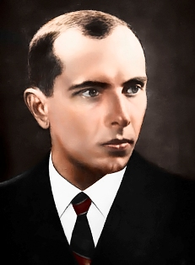  Мал. 3. С. Бандера | 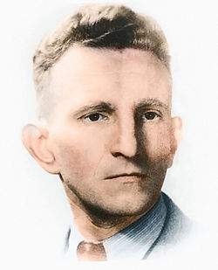  Мал. 4. Р. Шухевич.
УПА. Офіційною датою створення УПА вважається 14 жовтня 1942 р. - день Покрови, свято Богородиці, покровительки Війська Запорізького. Проте своє формування
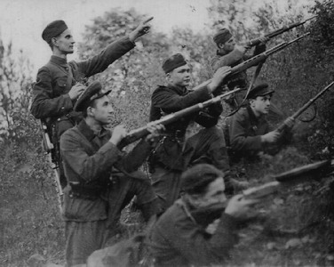
Мал. 5. Українські повстанці.
націоналістичне підпілля розпочало ще в1941 р., саме тоді в серпні на Волині з'являється антирадянські партизанські збройні формування під керівництвомТараса Бульби-Боровця. Згодом ці формування отримали назву "Поліська Січ". Загальна чисельність формувань "Січі" складала 2-3 тисячі осіб. Загострення ситуації та протистояння не лише з червоноармійцями, але і німцями посилило авторитет "Січі", яку перейменували в Українську повстанську армію. В середині 1943 р. сили УПА були залучені до своїх загонів ОУН. Остаточне формування основних бойових з’єднань УПА відбулось в листопаді 1943 р. Всі бойові з’єднання та загони УПА підпорядковувались Головному військовому штабу. Всі загони входили до складу трьох Генеральних воєнних округ - УПА-Північ (Волинь і Полісся); УПА-Захід(Галичина, Закерзоння, Буковина, Закарпаття), створена на основі УНС; УПА-Південь (Поділля, Південна Волинь, Кременеччина). Четверту округу – УПА-Схід, не вдалося утворити. В вересні 1943 р. введена посада Головнокомандувача УПА, ним став Роман Шухевич (псевдо –Тарас Чупринка).
Кожна з генеральних округ поділялась на воєнні округи (групи). В складі військових округ діяли окремі загони (інші назви – курені, бригади) які були основними тактичними одиницями в 1943– 1945 рр. Чисельність куреня становила від 300 до 600 бійців. Курені часто мали на озброєнні міномети і навіть гармати. Курінь поділявся на сотні (відділ). Чисельність сотень залежно від обстановки коливалась від 60 до 200 бійців. Найменшими структурними одиницями були чоти (підвідділи) та рої. Відкрите протистояння з німцями розпочалось з лютого 1943 р., повстанці перешкоджали вивозу робочої сили до Німеччини, лише за жовтень-листопад 1943 р. УПА мала 47 збройних зіткнень з німцями. Починаючи з 1944 р. починається протистояння УПА з радянськими регулярними підрозділами та спецслужбами.
УПА доводилось воювати на декілька фронтів:
- Проти німецьких військ та їх союзників.
- Проти польських загонів Армії Крайової (АК).
- Проти радянських партизан та регулярних чатсин Червоної армії.
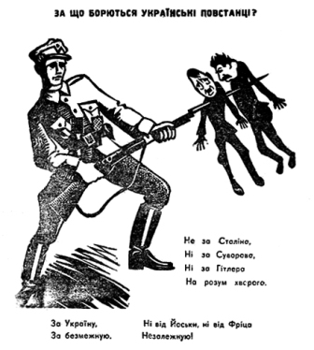 | 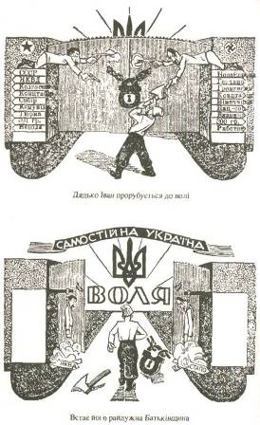
Мал. 6-7. Агітація українських повстанців.
Зростання лав УПА, поповнення людьми різних національностей та політичних поглядів зумовлювали необхідність суттєвого перегляду ідеології та політики ОУН - Б. Саме тому в серпні 1943 р. був скликаний ІІІ Надзвичайни великий збір ОУН, який розширив соціально-економічну та політичну платформи ОУН. Організація відмовилась від одноосібного домінування в політиці, визнала право на існування інших політичних партій, свободу слова, друку. Для кращої координації національно-визвольного руху під час війни 11 липня 1944 р. було скликано збори, в яких взяли участь 20 представників різних партій Західної України. Так було створено Українську Головну Визвольну Раду (УГВР). З приходом червоноармійців в Західну Україну УПА продовжили боротьбу за самостійну соборну Україну.

3. Визволення території України від німецьких військ.
Визволення України від німецьких військ відбулось після Сталінградської та Курської битви. Переслідуючи розбитого ворога, радянські війська здійснили Белгородсько-Харківську операцію, звільнили Харків. Протягом літа-осені 1943 р. проведені Донбаська, Чернігівсько-Прип’ятська, Смоленська, Брянська, Новоросійсько-Таманська, Мелітопольська, Керченська та інші операції.
Після поразки на Курській дузі німецьке командування розраховувало стабілізувати фронт по Дніпру. З цією метоюпо правому берегу Дніпра була створена потужна система украплень, яка отримала назву “Східний вал”. При штурмі “Східного валу” радянське командування допустилось декількох серйозних прорахунків. Було вирішено звільнити Київ до 7 листопада1943 р., річниці Жовтневої революції. Як наслідок підготовка через Дніпро проводилась поспіхом, що призвело до значних невиправданих втрат. Радянським військам довелося переправлятись через Дніпро без достатньої кількості переправочних засобів, під сильним вогнем супротивника. Ціною великих втрат (до 40 тис. вбитих) було захоплено плацдарм в районі Букрина. Сюди переправилась танкова армія П. Рибалка для наступу на Київ. Проте швидко з’ясувалось, що місце для плацдарму було обрано дуже невдало. Місцевість тут була вкрита ярами, що утруднювало рух танків. Як наслідок, у жовтні 1943 р. війська Воронезького фронту (з 20 жовтня 1943 р. - 1-й Український) двічі робили спробу з Букринського плацдарму прорвати оборону противника, але успіху не досягли. Тоді радянське командування вимушено було піти на ризикований крок. Танкова армія П. Рибалка форсувала Дніпро у зворотному напрямку, зробила марш на північі знову форсувала Дніпро в районі Лютіжа. Такий маневр виявився несподіванкою для німецького командування. Воно не було готове для оборони в цьому районі. Це дозволило армії Рибалка зробити стрімкий марш на Київ. 6 листопада 1943 р. столиця України була звільнена від німецьких військ. В боях за Київ загинуло до 240 тис. радянських солдат і офіцерів.
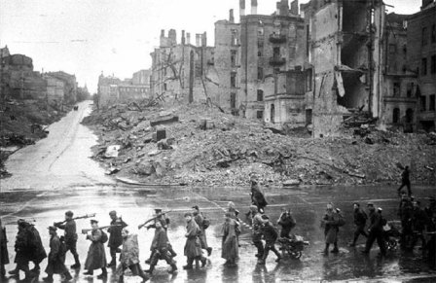
Мал. 8. Звільнений Київ.
В 1944 р. радянські війська провели серію успішних наступальних операцій на території України:
- Житомирсько-Бердичівська операція (грудень 1943 р. –січень 1944 р.);
- Корсунь-Шевченківська операція (січень-лютий 1944 р.);
- Рівненсько-Луцька операція (січень-лютий 1944 р.);
- Криворізька операція (січень – лютий 1944 р.);
- Проскурівсько-Чернівецька операція (березень 1944 р.);
- Умансько-Ботошанська (березень 1944 р.);
- Одеська операція (березень 1944 р.);
- Кримська операція (квітень-травень 1944 р.);
- Львівсько-Сандомирська (липень-серпень 1944 р.);
- Яссько-Кишинівська (серпень 1944 р.);
- Східно-Карпатська (вересень – жовтень 1944 р.).
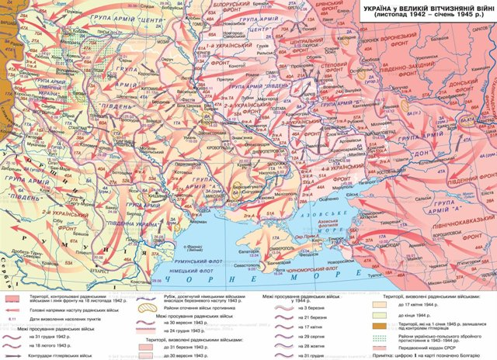
Мал. 9. Воєнні дії 1942-1945 рр.
Після звільнення від німецьких військ Криму, радянська влада розпочала насильницьку депортацію кримських татар та малих народів. З Криму виселено 183 тис. татар, 12,4 тис. болгар, 9,6 тис.вірмен. Приводом для депортації була співпраця частини представників цих народів з окупаційною німецькою владою. Нащадки депортованих отримали можливість повернутись на батьківщину лише після перебудови в СРСР.
28 жовтня 1944 р. територія України була повністю звільнена від загарбників. Українські фронти відіграли вагому роль в остаточному розгромі Німеччини та її сателітів. Із Сандормирського плацдарму війська Першого Українського фронту у взаємодії з іншими фронтами перейшли в наступ, звільнивши південні райони Польщі. В квітні-травні 1945 р. фронт взяв участь в Берлінській, а згодом Празькій операціях. Другий Український фронт у взаємодії з Третім Українським фронтом здійснили Яссько-Кишинівську наступальну операцію та брали участь у визволенні Румунії та Болгарії. Четвертий Український фронтоволодів перевалами Карпат та звільняв Закарпатську Україну. 8 травня нацистська Німеччина капітулювала. 9 травня ми відзначаємо як День Перемоги. 2 вересня капітулювала Японія і цією подією завершилась Друга світова війна.
Внесок України у перемогу. За роки війни учасникам бойових дій було вручено 7 млн орденів та медалей. З них 2,5 млн припало на частку уродженців України. Матеріальні втрати СРСР становлять до 40% сукупних втрат, заподіяних всім учасникам війни, матеріальні втрати України дорівнюють приблизно 40% загальносоюзних втрат. Сукупність втрати громадян України оцінюють в діапазоні 7-8 млн. Свідченням визнання ролі України в перемозі стала її участь в заснуванні ООн, 25 червня 1945 р. в Сан-Франциско відбулось урочисте підписання Декларації про створення ООН, від УРСР її підписав Д. Мануїльський.
Основні терміни, поняття, імена
Основні дати:
1941 р. 30 червня - проголошення Акту відновлення Української держави у м. Львові ОУН-Б;
1941 р. 5 липня - арешт гестапівцями С. Бандери, Я. Стецька, початок репресій проти бандерівців;
1942 р. 18 грудня - початок визволення України від нацистів - звільнено с. Півнівка Ворошиловградської області;
1943 р. 23 серпня - визволено Харків;
1943 р. 6 листопада - визволено Київ;
1944 р. 27 липя - визволено Львів;
1944 р. 8 жовтня - завершення визволення радянськими військами території УРСР- звільнення с. Лавочного Львівської області;
1945 р. 8 травня - підписання Акта про беззастережну капітуляцію Німеччини;
1945 р. 26 червня - підписання у Москві Чехо-Словаччиною договору, за яким Закарпатська Україна відійшла до СРСР і стала частиною УРСР;

1 ПІСЛЯВОЄННА ВІДБУДОВА (1945 - ПОЧ. 1950). КУЛЬТУРА

1. Остаточне визначення кордонів та зовнішньополітичне становище УРСР.
Визначення кордонів. Одним з найважливіших наслідків Другої світової війни для України було остаточне визначення західних кордонів УРСР. 16 серпня 1945 року між СРСР і Польською республікою укладений договір про радянсько-польський кордон. За цим договором, кордон між обома країнами встановлювався вздовж лінії Керзона з відступами від неї у деяких районах від п'яти до восьми кілометрів на користь Польщі. 10 лютого 1947 р. підписаний радянсько-румунський договір, Румунія визнавала входження Північної Буковини, території колишніх Хотинського та Ізмаїльського повітів до складу УРСР. 26 листопада 1944 р. в Мукачеві І з’їзд делегатів народних комітетів Закарпатської України ухвалив маніфест про возз’єднання Закарпатської України з УРСР. 29 червня 1945 р. підписано договір та протокол до нього про вихід Закарпатської України зі складу Чехословаччини та про її возз'єднання з радянською Україною. Як наслідок, більшість західноукраїнських земель увійшло до складу УРСР. Українські етнічні землі – Лемківщина, Холмщина, Надсяння (т.з. Закерзоння) відійшли до Польщі.
Вихід УРСР на міжнародну арену. На Ялтинській конференції (лютий 1945 р.) США та Великобританія погодились підтримати пропозиції Радянського Союзу щодо прийняття
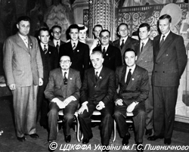
Мал. 1. Делегація УРСР
на Установчій сесії ООН.
Української РСР та Білоруської РСР в члени Організації Об’єднаних Націй. 25 квітня 1945 р. делегація УРСР взяла участь в установчій конференції ООН в Сан-Франциско, в тому числі представники України взяли участь у розробці Статуту ООН. Україна стала однією з країн засновниць ООН. У січні 1946 р. у Лондоні відкрилася 1-а Генеральна Асамблея ООН. На ній УРСР обрана членом Економічної та Соціальної рад.Представники УРСР увійшли до складу органів ООН. Протягом 1948-1949 рр. УРСР була непостійним членом Ради Безпеки ООН. На 1950 р. УРСР була членом 20 міжнародних організацій.
Проте зовнішню політику УРСР важко назвати самостійною, адже визначалась вона не в Києві, а в Москві, про це свідчить те, що до 1991 р. УРСР не встановила дипломатичні відносини з будь-якою іншою державою. В зовнішньополітичній діяльності УРСР абсолютно підтримувала СРСР, а українські дипломати перебували у фарватері загальносоюзних. Але варто відзначити і позитивні наслідки зовнішньополітичної діяльності УРСР - Київ отримав можливість брати участь в обговоренні міжнародних проблем та інформувати світову громадськість про життя та культуру України.

2. Відбудова народного господарства.
У внутрішній політиці головним завданням була швидка відбудова економічного потенціалу республіки. У серпні 1946 р. Верховна Рада УРСР ухвалила Закон “Про п’ятирічний план відбудови і розвитку народного господарства Української РСР на 1946 – 1950 рр.” В ньому були визначені такі головні завдання:
- збільшити обсяги промислового виробництва на 3 % у порівнянні з 1940 рр. (для промисловості республіканського та місцевого підпорядкування – на 8,6 %);
- збільшити виробництво електроенергії на 13 % від довоєнного рівня;
- підвищити продуктивність праці на 36 %;
- досягнути довоєнний рівень посівних площ, відновити довоєнне поголів’я худоби всільському господарстві.
Методи відбудови промисловостіУкраїни :
- “мобілізація коштів населення” на відбудову народногого сподарства через систему оподаткування, державних позик;
- значні капіталовкладення з державного бюджету (в першу чергу на відбудову важкої промисловості);
- максимальне залучення трудових резервів;
- широке використання праці в’язнів.
Наслідки відбудови промисловості слід оцінювати позитивно. В роки четвертої п’ятирічки (1946 – 1950 рр.) обсяг промислового виробництва у цілому перевищив довоєнні показники на 15%, тобто на 10% більше ніж планувалося. Темпи зростання промислового виробництва були надзвичайно швидким – понад 30% на рік. У 1950 р. підприємства України давали 47,8% загальносоюзного видобутку вугілля, 54,2 коксу, 30,6% сталі, 38,4% металургійного обладання, 71% цукру-піску. Вантажообіг по залізницях республіки у 1950 р. на 18% перевищував показник 1940 р. Автоперевезеннядорогами УРСР в цей період здійснювало понад 18 тисяч вантажівок. Розпочаласьелектрифікація українських сіл, у 1950 р. в УРСР електрифіковано 18% колгоспів, 88% МТС, 90% радгоспів. Варто зазначити, що електроенергія використовувалась у першу чергу для освітлення приміщень, а не для механізації парці колгоспників.
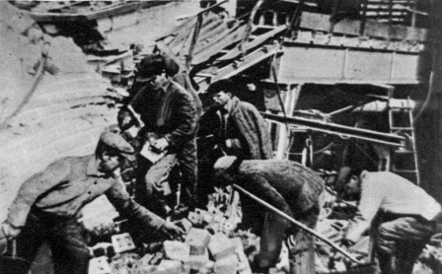
Мал. 2. Відбудова Краматорського металургійного заводу
Проте були і серйозні недоліки. Відбудова промисловості здійснювалась екстенсивними методами, ще більше поглибилась диспропорція у розвитку важкої і легкої промисловості. Відбудовані підприємства починали відразу працювати на загальносоюзний народногосподарський комплекс. Існувала нагальна потреба в модернізації промислового виробництва. В грудні 1947 р. була одночасно скасована карткова система (введена в роки війни) та проведена конфіскаційна грошова реформа.
Сільське господарство за підсумками четвертої п’ятирічки досягло лише 90% довоєнного рівня. До головних причин відставання сільського господарствау 1945 – 1953 рр. слід віднести:
- наслідки військових дій;
- відсутність економічної самостійності колгоспів та радгоспів у поєднанні з недостатнім фінансуванням з боку держави;
- жорстока та негнучка аграрна політика, які ігнорувала інтереси сільгоспвиробників;
- важке матеріальне становище трудівників села, відсутність зацікавленості врезультатах праці;
- голод 1946 –1947 рр.
Більше того сільське господарство мало стати одним з головних джерел відбудови народного господарства, саме тому, основний тягар ліг на українське селянство, яке було прикріплене до колгоспів. Перед війною частка чоловіків серед працездатних колгоспників становила 49%, а в останньому воєнному році - трохи більше 20%. У МТС катастрофічно не вистачало техніки, запчастин та пального. Щоб активізувати працю селян влада продовжувала практикувати соціалістичні змагання, продовжувався наступ на українське селянство, 21 лютого 1948 р. було видано указ Президією Верховної Ради СРСР "Про виселення з УРСР осіб, які злісно ухиляються від трудової діяльності в сільсьому господарстві і ведуть антигромадський, паразитичний спосіб життя".
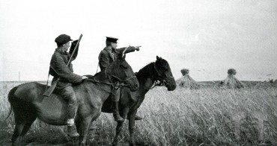
Мал. 3. Охоронці врожаю, 1947 р.
Голод 1946-1947 рр. В 1946 р. в Україні склались дуже несприятливі природні умови.Малосніжна зима та посуха влітку призвели до загибелі майже 900 тис. га зернових. На уцілілих площах урожай зернових культур складав лише 3,8 центнера з гектара (показник 1940 р. –12 центнерів з гектара). Такими ж низькими були врожаї інших культур – картопліта овочів. Внаслідок нестачі кормів загострилась ситуація в тваринництві. Навіть в таких екстремальних умовах замість допомоги сільському господарству держава продовжувалавимагати від колгоспів виконання плану хлібозаготівель. Більше того, не зважаючи на неврожай союзний уряд підвищив норми заготівель зерна для УРСР. Для виконання плану нереальних хлібозаготівель влада часто вдавалась до репресивних заходів. Неминучим наслідком такої політики став голод взимку 1946 – 1947 рр., який у тій чи іншій мірі охопив всі області України за виключенням західних. Усього у 1946 – 1947 р. від голоду померло близько 800 тис. осіб, з них найбільше в Харківській, Запорізькій, Ворошиловградській, Сталінській та Одеській областях.

3. Особливості розвитку західних областей УРСР
Становище в західноукраїнських областях в після воєнний період мало свої особливості:
- тут тривала збройна боротьба ОУН та УПА проти радянської влади. 5 березня 1950 р. загинув головнокомандувач УПА Роман Шухевич;
- в регіоні відбувалися масові депортації населення. В 1944 – 1946 р. тривав т.з. «обмін населенням» між Радянським Союзом і Польщею. Поляки з Галичини і Волині депортувалися в Польщу, українці з Закерзоння (Холмщини, Лемківщини, Надсяння) – в УРСР;
- в квітні 1947 р. польська влада провела операцію «Вісла». Українське населення, яке залишалось до того часу в Закерзонні було насильно депортовано в західні і північні райони Польщі з метою асиміляції;
- в березні 1946 р.була ліквідована Українська греко-католицька церква. Під примусом влади Львівський собор проголосив скасування Брестської унії 1596 р. та “возз’єднання” греко-католицької церкви з Російською православною;
- в регіоні швидкими темпами відбувалась індустріалізація. Тут спостерігались найшвидші в Україні темпи розвитку промисловості. В західноукраїнських областях довоєнний рівень виробництва був дотягнутись вже в 1948 р. (по всі Україні– в 1950 р.);
- в сільському господарстві західних областей відбувалась насильницька колективізація, яка вцілому завершилась в 1950 р. Повільні темпи колективізації пояснюються опором збоку ОУН та УПА;
- було запроваджене безкоштовне медичне обслуговування, розбудована мережа лікарень;
- розвивалась шкільна освіта. В регіоні почала діяти мережа вищих навчальних закладів. Українізація освіти поступово змінювалась русифікацією.
Радянізація Західної України почалася, як і в попередні роки з репресій. Першими жертвами репресій стала УГКЦ, духовенсту та віруючим було запропоновано злитися з Російською православною церквою. Митрополит Йосип Сліпий у квітні 1945 р. був заарештований з групою єписокпів, їх було засуджено до таборів на півночі СРСР. У цьому ж місяці група віруючих, які були агентами НКВС зібрала у Львові собор, який прийняв рішення про скасування Берестейської унії і підпорядкування галицької церкви московському патріарху Алексію.
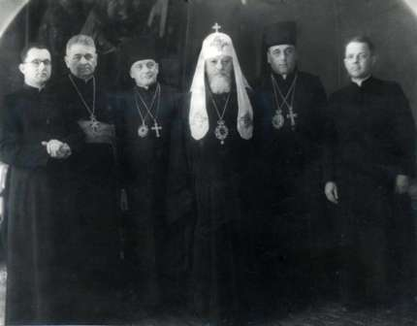
Мал. 4. Учасники Львівського собору, 1946 р.
Наступним кроком став курс на індустріалізацію, який передбачав перетворення Львова на великий промисловий центр. Тут було побудовано великий завод автонавантажувачів таавтобусний завод, який розпочав роботу в травні 1951 р. В 1946-1947 рр. в Дрогобицькій області було відкрито газові родовища, а в 1949 р. - побудовано найбільший в СРСР та Європі магістральний газопровід Дашава-Київ. У 1951 р. західноукраїнський газ почала одержувати Москва. У північній частині Львівської та на півдні Волинської областей було знайдено промислові запаси вугілля. З 1949 р. у Львівсько-Волинському вугільному басейні почалось шахтне будівництво. У 1950 р. було відкрите найбільше в СРСР Роздольське родовище сірки. Було реконструйовано хімічні комбінати у Каоуші і Стебнику, Солотвинський соляний рудник.
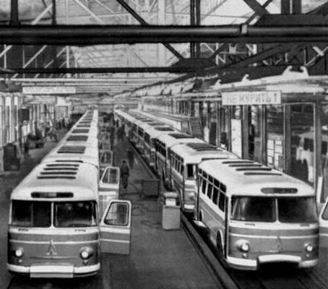
Мал. 5. Головний конвеєр ЛАЗу.
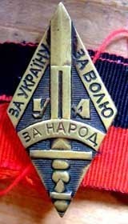
Мал. 6. Значок УПА.
Боротьба ОУН-УПА. Радянська влада розпочала широкомасшатабні акці, спрямовані на винищення українських націоналістів. Підрозділи, які продовжували боротьбу, подрібнювалися на невеликі, глибоко законспіровані групи, здатні діяти автономно. Вони складалися переважно з місцевих жителів, які користувались підтримкою населення. Повстанці відстоювали своє право на вільне існування та свою релігію. 5 березня 1950 р. в бою з НКВС загинув Роман Шухевич. Щоб позбавити бандерівців підтримки населення, загони НКВС спалювали села, виселяли людей з місцевості, депортували їх в Сибір. Всього було вивезено 65 906 сімей, в яких налічувалось 203 662 чоловіків, жінок та дітей. Також НКВС створювали провокаційні лжеповстанські загони, які займались грабунком та терором місцевого населення, це дозволяло радянські владі дискредитувати повстанців в очах місцевого населення. Було розгорнуто широкомасштабну пропаганду, де ОУН і УПА зображувались як карателі, фашисти та слуги Гітлера. Незважаючи на це, УПА продовжувала свою боротьбу до початку 60-х рр.

4. Суспільно-політичне життя
Основною особливістю суспільно-політичного життя у післявоєнний період був яскраво виражений тоталітарний характер тогочасного політичного режиму. Проявами тоталітаризму були:
- максимальна централізація системи управління;
- повний контроль держави над усіма сферами суспільного життя;
- культ особи Сталіна ;
- масові політичні репресії ;
- ідеологізація та політизація науки, освіти та культури.
Кампанія ідеологічного тиску на інтелігенцію отримала назву “ждановщини”, від прізвища члена Політбюро ЦК ВКП(б) Жданова, який здійснював керівництво ідеологічними
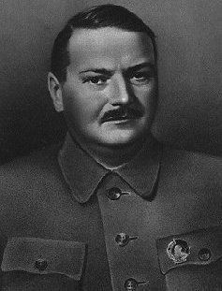
Мал. 7. А. Жданов.
кампаніями в цей період. В УРСР “ждановщина” проявилась в першу чергу у формі боротьби з націоналізмом. У березні-грудні1947 р. КП(б)У очолював Л. Каганович, який розпочав цькування української інтелігенції, у першу чергу літераторів та істориків. У постанові КП(б)У “Про політичні помилки і незадовільну роботу Інституту історії України АН УРСР” гостра критика була спрямована проти останніх праць інституту: нарисів і курсу з історії України. Автори цих праць (С. Білоусов, К. Гуслистий, М. Петровський, М. Супруненко, Ф. Ястребова) звинувачували у відході від марксизму, політичних помилках, перекрученнях буржуазно-націоналістичного характеру. Після вересневого пленуму спілки письменників України (1947 р.) в націоналізмі почали звинувачувати М. Рильського за твори “Мандрівка в молодість”, “Київські октави”, Ю. Яновського за роман “Жива вода”, О. Довженка за кіносценарій “Україна в огні”.
Наприкінці 1948 р. розпочалась кампанія боротьби проти “низькопоклонства перед Заходом”. У січні 1949 р. в газеті “Правда” з’явилась редакційна стаття “Про одну антипартійну групу театральних критиків”, яка започаткувала кампанію боротьби з космополітизмом. Ці кампанії були спрямовані у першу чергу проти інтелігенції єврейського походження.
Освіта і наука. Важливим здобутком післявоєнної п'ятирічки було запроваджено обов'язкового семирічного навчання та створення 1300 шкіл на 400 тис. учнівських місць. Відкрились нові вищі навчальні заклади. У трьох відділах Академії наук УРСР почали свою діяльність 44 інститути, у тому числі 20 нових. В 1946 р. було здійснено пуск першого в УРСР атомного реактора, а в 1948-1951 рр. першу в СРСР електронно-обчислювальну машину. Спостерігається активна ілеологізація та політизація науки. Суспільні науки були поставлені на службу державній пропаганді. Політизація науки та некомпетентне ставлення призвело до "лисенківщини" в біології, яка полягала в кампанії боротьби з генетикою, що завдало великих втрат радянській науці, яка набагато десятиліть відстала від Заходу в галузі генетики.
Основні терміни, поняття, імена
Основні дати:
1946 р. - Львівський собор, розпуск УГКЦ;
1947 р. - УРСР стала членом міжнародних організацій: Європейської економічної комісії, Економічної та Соціальної рад ООН;
1948 р., 1 жовтня - введення до ладу найпотужнішого в Європі газопроводу Дашава-Київ;
1950 р. 5 березня - в бою з НКВС загинув Роман Шухевич;
1951 р. травень - початок роботи Львівського автобусного заводу;
1951 р. 7 листопада - почав працювати перший в УРСР телевізійний центр в Києві;
1953 р. 5 листопада - завершено будівництво першого в світі суцільнозварного моста через Дніпро за проектом академіка Є. Патона.

1 ДЕСТАЛІНІЗАЦІЯ (1953-1964). КУЛЬТУРА

1. Початок десталінізації в УРСР.
Смерть Й. Сталіна 5 березня 1953 р. стала поштовхом до кардинальних змін в духовному житті, в економіці, серйозних змін зазнала внутрішня і зовнішня політика Радянського Союзу. Починаючи з березня 1953 р. нове керівництво СРСР, в якому поступово посилювались позиції першого секретаря ЦК КПРС М. Хрущова, розпочало курс на лібералізацію внутрішньої політики. Цей процес отримав назву десталінізації. Водночас боротьба за владу точилася між головою РНК СРСР Г. Маленковим, Л. Берією, який очолював об'єднані наркомати внутрішніх справ та державної безпеки, зберігав свої позиції і М. Хрущов. УРСР відводилось важливе місце у протистоянні спадкоємців Сталіна. Так Хрущов у червні1953 р. зняв з посади Першого секретаря ЦК КПУ Л. Мельникова та поставив свою людину - О. Кириченка. В липні Берію було заарештовано та розстріляно. А у вересні 1953 р. відбувся пленум ЦК КПРС, на якому Микиту Хрущова було обрано Першим секретарем ЦК КПРС.
Причини десталінізації:
- Продовження політичних репресій могло призвести до соціального вибуху.
- Тотальний контроль над усіма сферами життя, максимально жорстка цензура в культурі та мистецтві створювали непотрібну напругу в суспільстві, обмежували будь-які прояви творчості та ініціативи, в кінцевому рахунку гальмували матеріальний і духовний розвиток суспільства.
- Відверте ігнорування національної самобутності народів СРСР для радянського керівництва загрожувало появою потужних національних антирадянських рухів.
- Існувала потреба покращити міжнародний імідж СРСР, для успішної боротьби з США на ідеологічному фронті в рамках холодної війни.
- Економіка та система управління потребували реформування.
Для десталінізації характерні такі риси:
- припинення масових політичних репресій, зменшення чисельності репресивного апарату. Часткова реабілітація безпідставно засуджених;
- боротьба з культом особи Сталіна, яка активізувалась після відомої доповіді Хрущова “Про культ особи та його наслідки”, виголошеної 25 лютого 1956 р. на закритому засіданні депутатів ХХ з’їзду КПРС.
- обмеження цензури;
- припинення кампанії боротьби проти націоналізму;
- уповільнення процесу русифікації;
- розширення прав УРСР в економічній фінансовій, юридичній сферах; В першу чергу відбулося скорочення кількості союзних та збільшення числа республіканських та союзно-республіканських міністерств. Більшість підприємств союзного підпорядкування було передано під управління УРСР. Частка промисловості, підпорядкованої уряду УРСР, в економіці України збільшилась з 30 до 76 відсотків.
- активізація дій української дипломатії та активізація контактів з зарубіжними країнами.
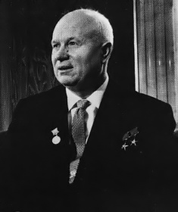
Мал. 1. Микита Хрущов
У 1954 р. в УРСР з великим розмахом святкувався ювілей Переяславської ради як “300-літній ювілей возз’єднання України з Росією”. Відзначення 300-річчя “возз’єднання України з Росією” призвело до серйозних змін у адміністративному устрої УРСР. На початку 1954 р. Указом Президії Верховної Ради УРСР м. Проскурів перейменовано у м. Хмельницький, а Кам’янець-Подільську область – у Хмельницьку.
Приєднання Криму до України. 19 лютого 1954 р. Президія Верховної Ради СРСР прийняла Указ “Про передачу Кримської області із складу РСФСР до складу УРСР”, враховуючи спільність економіки, територіальну близькість та тісні господарські і культурні зв’язки між Кримом і Україною. Витоки рішення про передачу Кримської області зі складу РРФСР до складу Української РСР потрібно шукати в трагічному для півострова 1944 році. Тодішня криза економіки та сільськогосподарського виробництва була спричинена масовою депортацією кримськотатарського народу, греків, вірмен, чехів, болгар і німців. Загальна кількість вивезеного з Криму люду сягала близько 300 тисяч, доросле чоловіче населення воювало на фронтах і зазнало значних втрат, отже півострів практично обезлюднів. Офіційна статистика свідчить, що за час війни населення в Криму зменшилося вдвічі і до травня 1944 року становило 780 тисяч осіб, а після депортації кримських татар тут лишилося близько 500 тисяч. У більшості кримських сіл уже влітку не було кому зібрати й мізерні врожаї. Якщо в 1940 році площа посівів у Криму становила 987,4 тисячі гектарів , то в 1950 році вона зменшилася майже на 100 тисяч (881,9 тис. га).
До війни степовий Крим спеціалізувався на вирощуванні високоякісних сортів цінних пшениць. Площа озимої пшениці в Криму в 1940 році становили 447,5 тис. га , а в 1950 році зменшилися майже вдвічі ( 257,5 тис. га ). Значно скоротилися площі і технічних культур. У порівнянні з 1940 роком у всіх категоріях господарств площа садів зменшилась на 6 тисяч гектарів. Глибока криза переживала і соціальна сфера області. В Криму наприкінці 1953 року була тільки 3 хлібних магазини, 18 - м'ясопродуктів , 8 - молочних , 2 - тканин , 9 - взуття , 5 - будівельних матеріалів та 28 - книжкових магазинів.
Сам Хрущов восени 1953 р. відвідав Крим. Про це немає жодної згадки у тогочасній кримській пресі. Тільки спогади Олексія Аджубея, зятя Хрущова, який супроводжував Першого секретаря в інспекторської поїздці до Криму. За словами Аджубея, найбільш приголомшили, схвилювали і обурили Хрущова галасливі натовпи російських переселенців, які торпедували машину Першого секретаря. Люди скаржилися на нестерпні умови життя, погане житло, нестачу харчів, вимагали допомоги. «Навіщо ж ви їхали?» - Запитував Хрущов. - І натовп заволав: «Нас обманули».
Саме після таких зустрічей Хрущов і Малєнков вилетіли до Києва, де Микита Сергійович почав вмовляти керівників УРСР допомогти Криму у відродженні народного господарства. Але про формальну передачу Кримської області зі складу Російської Федерації Україні Перший секретар не говорив. Хрущов, як фахівець, що серед кремлівського керівництва був найбільше обізнаним в галузі сільського господарства і тривалий час очолював УРСР добре знав: перебуваючи складі РРФСР, Кримська область залишалась фактично в економічному просторі України. За післявоєнні роки з допомогою України в Криму збудовано Північно - Кримський зрошувальний канал. Дніпровська вода дісталася до Ялти і Севастополя. На півострові збудовано хімічний промисловий комплекс, багато заводів і фабрик в Криму ведуть свою історію вже після 1954 року.

2. Посилення десталінізації.
ХХ з'їзд КПРС. Ключову роль в політиці Микити Хрущова відіграв саме ХХ з'їзд КПРС, який він використав для зміцнення своїх позицій при владі та усунення можливих конкурентів. З'єзд проходив в лютому 1956 р., у звітній доповіді Микита Хрущов підтверджував лінію на розрядку міжнародної напруженості. У внутрішній політиці осболива увага зверталась на покращення становища сільського господарства, збільшення темпів виробництва товарів народного споживання та житлового будівництва. 25 лютого на закритому засідання Микита Хрущов виступив із доповіддю "Про культ особи та його наслідки", яка тривала 4 години. Доповідь шокувала делегатів. Хрущов на неспростованих фактах доводив особисту відповідальність Сталіна за трагедію перших років війни з Гітлером, за депортацію цілих народів, масові репресії 1937-1938 рр. та в повоєнні роки. Проте Хрущов всю відповідальність перекладав на Сталіна, в цілому ж політика партії на всіх етапах соціалістичного і комуністичного будівництва визнавалася правильною.
Ліквідація ГУЛАГу. Одним з найважливіших досягнень десталінізації стала ліквідація ГУЛАГу, де перебувало понад 1 млн ув'язнених. Також скасовувалось репресивне законодавство минулих років. Амністія засуджених за співробітництво з окупаційним режимом дозволила повернутись додому українським націоналістам. До 1957 р. повернулися 65 534 особи, засуджені за членство в ОУН чи УПА. Водночас для послаблення націоналістичного руху агентом КДБ Богданом Сташинським 15 жовтня 1959 р. в Мюнхені було вбито Голову Проводу ОУН Степана Бандеру. Також було реабілітовано близько 58% загальної кількості засуджених в УРСР. Проте реабілітації не підлягали жертви політичних репресій до 1 грудня 1934 р., всі репресовані за звинувачення в "українському буружуазному націоналізмі".
Кінець колективного керівництва. Десталінізація знадобилась Хрущову аби дістати політичні бонуси в боротьбі за повну владу в СРСР. Проте основна частина ЦК партії не була готова розвінчувати Сталіна. Скориставшись візитом Хрущова до Фінляндії 18 червня 1957 р. члени Президії ЦК поставили питання про його відставку, проте керівники силових відомств Г. Жуков та І. Сєров підтримали Хрущова. Організатори виступу проти Хрущова -Каганович, Маленков, Молотов були звільнені з усіх партійних та державних посад. Ці події фактично означали кінець колективного керівництва. Микита Хрущов став не лише Першим секретарем ЦК КПРС, але і головою Ради народних міністрів. В грудні 1957 р. Хрущов відкликав з УРСР О. Кириченка, зробивши його своїм заступником по партії, УРСР очолив М. Підгорний. ХХІІ з'їзд ЦК КПРС, який відбуся в жовтні 1961 р. став апогеєм десталінізації. Було ухвалено рішення поховати тіло Сталіна на кладовищі, влаштованому блія кремлівської стіни. По всій країні розпочався демонтаж пам'ятників Сталіну, перейменовувались вулиці, підприємства і т. п. В листопаді 1961 р. - Сталіно було перейменовано на Донецьк.
З перемогою М. Хрущова українська політична еліта дістала перевагу над управлінською елітою центру. Все більше вихідців з УРСР обіймали високі посади в Москві. Восени 1964 р. президія ЦК КПРС складалась з 10 чоловік, 5 - з них були пов'язані з Україною. Влітку 1963 р. першим секретарем ЦК КПУ став Петро Шелест. Проте посилення Хрущова, а також його політичний курс викликали занепокоєння в інших лідерів партії, 12 жовтня 1964 р. члени президії ЦК поставили питання про недовіру Хрущову. 13 жовтня Хрущов прибув з курорту в Москву, де усвідомив свою поразку. А вже 14 жовтня його було знято з усіх партійних та державних посад. Першим секретарем ЦК було обрано Л. Брєжнєва, а головою Ради міністрів О. Косигіна.

3. Особливості економічної політики.
Децентралізація управління промисловістю. На початку 1954 р. ЦК КПРС ухвалив рішення про зменшення чисельності адміністративно-у правлінського персоналу міністерств і відомств. В УРСР у рамках цієї політики у 1954-1955 роках скоротили 61 тис. управлінців. Проте цих заходів виявилось недостатньо. У1957 р. відбулась реформа управління промисловістю, яка передбачала децентралізацію.
31 травня 1957 р. сесія Верховної Ради УРСР ухвалила Закон «Про подальше вдосконалення організації управління промисловістю і будівництвом в Українській РСР». Територія України поділялася на 11 економічних адміністративних районів - Київський, Харківський, Львівський, Вінницький, Сталінський, Ворошиловградський, Дніпропетровський, Запорізький, Одеський, Станіславський та Херсонський райони. Кожен район об'єднував кілька областей. Всього на території Радянського Союзу створено 105 таких районів. У травні 1960 р. було утворено ще три економічні адміністративні райони - Кримський, Полтавський, Черкаський. У кожному з економічних адміністративних районів утворений орган планування та управління місцевою промисловістю та будівництвом - рада народного господарства (раднаргосп).
Паралельно зі створенням раднаргоспів значно скоротилась кількість і повноваження міністерств. У 1957 р. було ліквідовано 10 союзних та 15 союзно-республіканських міністерств. Одночасно в Україні ліквідовано 11 промислових та будівельних міністерств. Внаслідок реорганізації майже уся промисловість УРСР перейшла в підпорядкування Ради Міністрів УРСР, раднаргоспів та місцевих рад депутатів. Раднаргоспи підпорядковувались Раді Міністрів УРСР та координували роботи з місцевими радами депутатів (хоча їм не підпорядковувались). Були розширені права місцевих рад у сфері планування та постачання підприємств.
Реформа 1957 р. не змінювала природи планової економіки, відповідно не усувала головні недоліки такої негнучкої економічної моделі. Тому дуже швидко з'явилися нові негативні явища. У 1960 р. в УРСР був утворений республіканський раднаргосп. УРНГ керувала місцевими раднаргоспами, кількість яких до 1962 р. становила 7. Одночасно утворилася Рада народного господарства СРСР. Система управління економікою ставала ще більш забюрократизованою, ніж до реформи.
В добу Хрущова УРСР вважалась пріоритетним регіоном для капітального будівництва. Були споруджені великі теплові електростанції районного значення. Постали чергові електростанції - Дніпродзержинська, Каховська, Кременчуцька. У металургійні промисловості були збудовані унікальні за розмірами доменні печі. В травні 1958 р. розпочалась прискорена хімізація економіки. В УРСР з'явилися 35 нових заводів та понад 250 великих хімічних виробництв. В республіці з'явилися автомобілебудування, виробництво обчислювальної техніки, радіоелектроніка. Підприємства важкої індустрії вперше в широких масштабах стали випускати товари народного споживання.
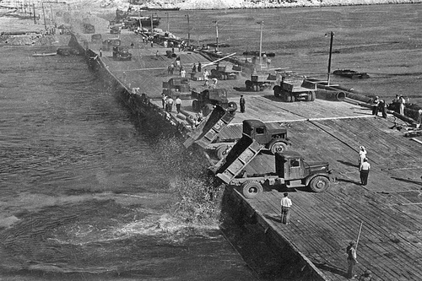
Мал. 2. Будівництво Каховської ГЕС.
Аграрний сектор. Протягом 1953 – 1958 рр. за ініціативи М. Хрущова, був здійснений цілий комплекс заходів, спрямованих на розвиток сільськогосподарського виробництва:
- підвищення матеріальної зацікавленості колгоспів та колгоспників в результатах виробництва;
- зміцнення матеріально-технічної бази колгоспів і посилення механізації сільського господарства ;
- створення умов для розвитку особистого господарства колгоспників в 1953 – 1955 рр. (з 1955 р. посилились протилежні тенденції, спрямовані на обмеження індивідуальних селянських господарств);
- деяке розширення прав колгоспів в господарській сфері;
- підвищення освітнього рівня керівників сільського господарства;
- застосування нових технологій, використання зарубіжного досвіду.
Паралельно з цими заходами реалізовувались три т. з. надпрограми, спрямовані на:
- освоєння цілинних земель;
- розширення площ посівів кукурудзи;
- надпрограма у тваринництві.
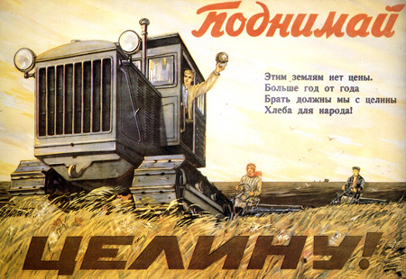
Мал. 3. Агітаційний плакат за підняття цілини.
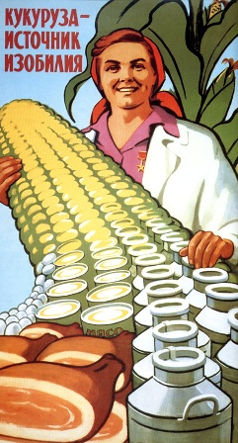
Мал. 4. Кукурудзяна епопея.
Відбулось розширення прав колгоспів у господарській сфері. Послабився адміністративний тиск на керівництво колгоспів. Вирішено було не доводити до окремих районів та колгоспів завдань щодо тих видів худоби і птиці, розведення яких у даних умовах виявилось економічно невигідним. З одного боку, керівництво намагалося полегшити матеріальне становище колгоспників, з іншого боку, - обмежувало їх підсобні господарства, бо економічна ефективність індивідуальних господарств, особливо в тваринництві, була невисокою. Інша справа, що для переходу на інші засади виробництва продукції тваринництва на той час не було ні економічних умов, ні готовності селян відмовитись від індивідуального утримання худоби. Внаслідок такої державної політики у 1954-1964 pp. поголів'я великої рогатої худоби скоротилося на 14,4 % (корів - на 9 %, свиней - на 20 %, овець і кіз - на 53 %). Це призвело до зменшення виробництва в галузі та підвищення цін на м'ясо-молочну продукцію.
У травні 1958 р. розформовано МТС (машинно-тракторні станції). їхню техніку повинні були викупити колгоспи. Замість МТС утворювались ремонтно-технічні станції (PTQ, які здійснювали ремонт колгоспної техніки, а також продавали колгоспам нафтопродукти, хімікати, добрива, сільськогосподарську техніку. До кінця 1958 р. колгоспи України викупили 108 тис. тракторів, 43 тис. комбайнів, багато іншої техніки на суму 4,2 млрд. крб. Незважаючи на пільгові умови, викуп техніки та її експлуатація часто були непосильними для бюджету колгоспів.
Величезний успіх мала космічна програма реалізовувала не тільки наукові цілі, але й військові завдання (розробка міжконтинентальних ракет). 12 квітня 1961 р. відбулася без перебільшення одна з найвідоміших подій світової історії – перший політ людини у космос. 11- 15 серпня 1962 р. українець П. Попович здійснив космічний політ навколо Землі. З 1956 р. генеральним конструктором космічних апаратів був виходець з України (Житомирської області) С. Корольов.
Економічний розвиток України в роки правління М. Хрущова можна поділити на два періоди. У 1953 – 1958 рр. економіка республіки активно розвивалась. Особливо помітні в сільському господарстві. Позитивні зміни зумовлені: децентралізацією управління; зменшенням адміністративного тиску на економіку, збільшенням капіталовкладень в сільське господарство та легку промисловість; підтримкою нових, високотехнічних, галузей промисловості.
Позитивні зміни виявились недовготривалими. Реформа управління промисловістю 1957 - 1964 рр. виявилась неефективною, вона призвела до ще більшою бюрократизації економіки. Аграрна політика у 1958 – 1964 р. і посуха 1963 р. призвели до продовольчої кризи. Причинами економічних невдач були:
- адміністративно-командна система не могла діяти достатньо оперативно, в першу чергу у справі впровадження нових технологій;
- відсутність господарської самостійності промислових підприємств та колгоспів;
- відсутність прямого взаємозв’язку між якістю продукції та величиною заробітної плати;
- неможливість повноцінної дискусії в середині керівництва, волюнтаристські методи управління М. Хрущова не дозволяли вчасно виявити та ліквідувати недоліки економічної політики;
- гонка озброєнь, в яку втягнулось радянське керівництво відволікала від потреб народного господарства великі кошти та значні матеріальні цінності.
Проводились соціальні реформи. В березні 1956 р. скорочена тривалість робочого дня в передвихідні та передсвяткові дні, збільшено тривалість декретних відпусток (з 77 до 112 календарних днів). В квітні 1956 р. скасовано кримінальну відповідальність за самовільне залишення підприємств і установ та прогул без поважних причин. В травні 1956 р. встановлено 6-годинний робочий день для підлітків від 16 до 18 років, а також скасували плату за навчання в старших класах та вузах. В липні того ж року здійснена пенсійна реформа . Були підвищені розміри низьких державних пенсій і знизилися розміри високих пенсій. В квітні 1956 р. робітники отримали право за власним бажанням переходити на інше підприємство (цього права вони були позбавлені з 1940 р.) Селяни отримали паспорти, яких не мали з моменту запровадження паспортної системи у 1932 р.
Значних масштабів набуло житлове будівництво. У малих та середніх містах споруджували житлові будинки на 2-3 поверхи, у великих містах –п’ятиповерхові (так звані “хрущовки”). Показники розвитку житлового будівництва дійсно вражали – протягом 1956 – 1964 років в Україні площа введених в експлуатацію житлових будинків становила 66,4 млн. кв. м. Це на 3,7 млн. кв. м. більше ніж побудовано житла за 1918 – 1955 роки.

4. Суспільно-політичне життя та культура.
Політика в національній сфері в роки “хрущовської відлиги” періодично змінювалась, акцентувалась увага на окремих проблемах. Початок відлиги спричинив нову “хвилю українізації”. В середовищі української громадськості розпочалось обговорення питання про збереження української мови та сфери її вживання. Лібералізація національної політики сприяла появі низки україномовних видань. Проте радянське керівництво не відмовилось повністю від політики русифікації.
Великий резонанс та гостру дискусію викликало одне з положень освітньої реформи 1958 – 1959 років. Згідно з Законом “Про зміцнення зв’язку школи з життям і подальший розвиток системи народної освіти” (прийнятий Верховною Радою УРСР у квітні 1959 р.) батьки самі більшістю голосів обирали, якою мовою навчатимуться їхні діти у кожній конкретній школі. Ця норма викликала протести в Україні, навіть на рівні республіканського керівництва. В результаті за 1959-1966 рр. кількість шкіл з російською мовою викладання збільшилась майже на 500, а кількість українських скоротилась на 2 тисячі. Обов'язковою стала семирічна освіта.
Шістдесятники. Послаблення цензури сприяло розвитку української культури. Лібералізація суспільно-політичного життя ознаменувалася появою людей, які займали активну життєву позицію і сподівалися, що їм своєю працею вдасться змінити суспільство на краще. Масова поява цих людей відбулась в 60-ті роки. Звідси і назва. Шестидесятництво – рух творчої молоді, яка сповідувала нові думки, ідеї, нову тематику, не обмежену рамками пануючої ідеології. Шестидесятники відкидали ідеологічні стереотипи та звеличували загальнолюдські ідеали. На початку 1960 р. у Києві при міськкомі комсомолу почав діяти клуб творчої молоді "Супутник". На вечорах поезії виступали І. Драч, Л. Костенко, В. Симоненко. Клуби творчої молоді виникли у інших містах України. Львівський "Пролісок" притягував до себе молодих інтелектуалів з усієї Західної України. Свобода творчості в роки “хрущовської відлиги” не була повною. Жорсткій критиці з боку керівництва КПУ піддано твори М. Вінграновського, І. Дзюби, І. Драча, Л. Костенко. Їх твори не друкували, в газетах розгорнулась критичні кампанії проти цих літераторів. У 1958 р. заборонена поетична збірка Д. Павличка “Правда кличе”. В таких умовах у середовищі творчої інтелігенції поширився “самвидав”(розповсюдження підпільних листівок, брошур, книжок, розповсюджені через переписування, розмноження на шапірографі чи ручних ротаторах) та “тамвидав” (публікація творів за кордоном).
Дисидентський рух. Шістдесятники, які зважувались на відкритий конфлікт з владою ставали дисидентами. Їх на відміну від шістдесятників було набагато менше, відповідно свою діяльність вони не обмежували культурою, але виступали за свободу слова та інші права людини. В 1958 р. було знищено Об'єднану партію визволення України, яка продовжувала боротьбу УПА. Український національний комітет був розгромлений у Львові в 1961 р. В таких умовах частина української інтелігенції виник рух спротиву тоталітарному режиму. Дисидентство – суспільно-політичний опозиційний рух в СРСР та Україні, який боровся мирними методами проти національного, політичного гніту. Основними причинами існування руху опору:
- політичні(відсутність реальної політичної самостійності республік, однопартійна система, відсутність демократичного вибору політичної альтернативи та легальних можливостей зміни влади чи опозиційної діяльності, бюрократизація системи управління);
- національні (цензура, русифікація);
- соціально-економічні (низький рівень життя населення, недоліки економічної політики);
- релігійні (антицерковна кампанія).
Першою опозиційною організацією нового типу можна назвати Українську робітничо-селянську спілку, створену Львові у 1959 р. молодим юристом Левком Лук’яненком. Спілка ставила за мету вихід України зі складу СРСР. В січні 1961 р. учасники спілки викриті і заарештовані. У травні того ж року у Львові оголошено судовий вирок. За звинуваченням у зраді Батьківщини засуджено: Левка Лук’яненка - до розстрілу, І. Кандибу – 15 років ув’язнення, С. Вірун – 11, інші по 10 років ув’язнення. У липні 1961 р. Судова колегія в карних справах Верховного суду, розглянула справу в касаційному порядку, замінили Л. Лук’яненку смертну кару на 15 років ув’язнення.
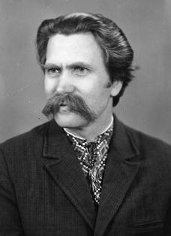  Мал. 5. Левко Лук'яненко. | 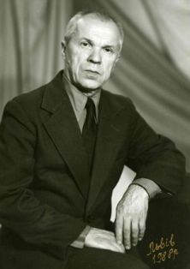  Мал. 6. Іван Кандиба.
Розгорнувся наступ влади на церкву. Було ліквідовано усі греко-католицькі приходи, храми передані РПЦ. З державного обліку було знято 740 історичних пам'яток переважно культового походження. Відбулась низка судових процесів над вірними. Судили переважно євангелських баптистів, адвентистів і представників не зареєстрованих общин, насамперед єговістів та п'ятидесятників.
Наука. Протягом 1956-1965 рр. в АН УРСР з'явилося десять нових науково-дослідних установ. В Інституті фізики у 1960 р. став до ладу атомний реактор, за допомогою якого розгорнулися дослідження в галузі фізики атомного ядра. Вперше було відкрито доступ до архівних матеріалів радянської доби. З 1957 р. почали виходити спеціалізовані журнали академічних установ гуманітарного профілю. Проте за академічними установами ретельно стежили працівники центрального партійного апарату. Помітні успіхи вдалося досягти у кібернетиці. У1957 р. у складі АН УРСР з'явився Обчислювальний центр. Центр працював над створенням обчислювальних машин для управління виробничим процесом, розробляв теорію швидкодіючих ЕОМ, також займався оборонною тематикою: створенням машин для наведення на ціль винищувачів та зенітних ракет, для визначення координат точки запуску ворожих ракет. З 1962 р. центр перейменовано в Інститут кібернетики.
Мистецтво. Лібералізація позитивно вплинула на розвиток мистецтва. В роки «хрущовської відлиги» активно творили українські композитори: К. Данькевич, Г. Жуковський, С. Людкевич, Г. Майборода, П. Майборода, Ю. Мейгус, Л. Ревуцький, О. Сандлер, Я. Цегляр. Популярними були композитори- піснярі О. Білаш, А. Філіпеико, І. Шамо. Новаторством позначена музика композиторів-шестидесятників Л. Грабовського, В. Годзяцького, В. Сильвесгрова, В. Загоруєва. Неухильно зростала кількість відвідувачів театрів. У цей період у театрах України працювали видатні українські актори: А. Бучма, В. Добровольський, М. Крушельницький, Ю. Лавров, М. Романов, Н. Ужвій, К. Хохлов, Ю. Шумськнй. В образотворчому мистецтві варто відзначити праці таких відомих українських майстрів, як М. Божій, М. Дерегус, В. Касіян, К. Трохименко, О. Шовкуненко, Т. Яблонська, К. Білокур, М. Примаченко.
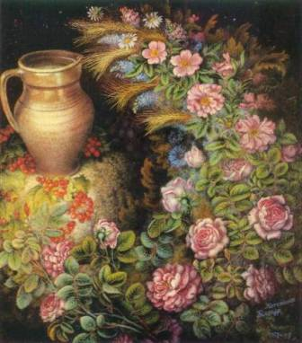
Мал. 7. К. Білокур. Натюрморт з колосками і глечиком (1958 - 1959)
Основні терміни, поняття, імена
Основні дати:
1954 р., лютий - входження Кримської області до складу УРСР.
1956 р., 25 лютого - доповідь Хрущова “Про культ особи та його наслідки” на закритому засіданні депутатів ХХ з’їзду КПРС, початок боротьби з культом особи Сталіна.
1956 р., березень - скорочена тривалість робочого дня в передвихідні та передсвяткові дні.
1957 - 1964 рр. - реформа управління промисловістю, створення системи раднаргоспів.
1959 р. - у Львові Левком Лук’яненком створено Українську робітничо-селянську спілку, яка ставила за мету добиватися конституційним шляхом виходу України з СРСР.
1961 р. - проведення грошової реформи.
1962 р. - страйки і масова демонстрація робітників у Новочеркаську, котру було розстріляно військами.
1964 р., жовтень - пленум ЦК КПРС про усунення М. Хрущова з посади першого секретаря ЦК КПРС і Голови Ради Міністрів СРСР.

1 КРИЗА РАДЯНСЬКОЇ СИСТЕМИ (СЕРЕДИНА 60 – ПОЧАТОК 80-Х РР.)

1. Леонід Брежнєв та УРСР
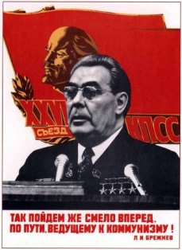
Мал. 1.
Плакат епохи Брежнєва.
З приходом у жовтні 1964 р. до партійного керівництва Л. Брежнєва і його команди відбулась відмова від поєднання в одній особі посад першого секретаря ЦК КПРС і голови Ради Міністрів СРСР. Головою уряду СРСР обрали О. Косигіна, першим секретарем ЦК КПРС – Л. Брежнєва. Проте вже в 1966 р. було відновлено посаду Генерального секретаря ЦК КПРС, яким став Л. Брєжнєв, а Президія ЦК КПРС була повернута назва, що існувала до ХІХ партз'їзду -Політбюро. Новий лідер не вирізнявся особливим інтелектом, але був майстром апаратних комбінацій. Він переконав колег у Політбюро, що не претендує на роль вождя. Повноваження другого секретаря та секретаря з питань ідеології дісталися Михайлу Суслову, який був сірим кардиналом епохи застою. За майже два десятиліття перебування при владі Брежнєв включив до
складу Політбюро ЦК лише одного вихідця З України - М. Тихонова. У липні 1963 р. першим секретарем ЦК КПУ став Петро Шелест, який був справжнім радянським партійним апаратником, але виступав проти русифікації. В жовтні 1965 р. головою Ради міністрів УРСР став протеже Брежнєва -Володимир Щербицький. В березні 1972 р. Петра Шелеста було піддано критиці за "недоліки у справі інтернаціонального виховання трудящих і примиренське ставлення до проявів націоналізму". Книга Шелеста «Україно наша Радянська» також була розкритикована за «ідеалізацію» минулого України та обстоювання самобутності УРСР. В травні 1972 р. Володимир Щербицький став першим секретарем ЦК КПУ. Сам Щербицький став символом епохи застою в Україні, після його приходу до влади розпочалась жорстока боротьба з інакодумцями та суцільна русифікація.
"Конституція розвинутого соціалізму". Вже в середині 60-х рр. стало зрозумілим, що побудова комунізму для наступних поколінь, як це обіцяв М. Хрущов, є неможливою, саме тому радянська ідеологічно-пропагандистська машина почала розповідати народу про "розвинутий соціалізм" - смугу історичного розвитку неокресленої тривалості. "Розвинутий соціалізм" був перехідним періодом між соціалізмом та комунізмом. Розпочалась підготовка до розроблення нової Конституції, яка мала закріпити завоювання та досягнення радянської влади. В жовтні 1977 р. позачергова сесія Верховної Ради СРСР урочисто прийняла нову Конституцію СРСР.
Конституція 1977 р. не мала принципових відмінностей від попередньої. Декларативно-популістська стаття про право союзних республік на вихід з СРСР у ній збереглась. Стаття 6 основного закону 1977 р. стверджувала: "Керівною і спрямовуючою силою радянського суспільства, ядром його політичної системи, державних і громадських організацій є Комуністична партія Радянського Союзу". Вже за традицією проект Конституції УРСР розроблявся на основі загальносоюзного основного закону. В квітні 1978 р. позачергова сесія Верховної Ради України прийняла нову Конституції.
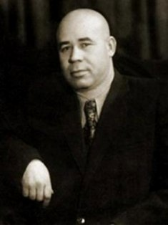  Мал. 2. П. Шелест. | 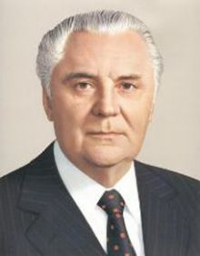  Мал. 3. В. Щербицький.

2. Соціально-економічний розвиток.
У вересні 1965 р. офіційно проголошено початок економічної реформи, суть якої полягала у розширенні самостійності підприємств, зміцненні прямих договірних зв’язків між підприємствами, встановленні економічно обґрунтованих цін на вироблену продукцію. Матеріальне стимулювання робітників мало залежати від результатів їхньої праці. Оцінка діяльності підприємств визначалась такими показниками, як рентабельність і прибуток. Одразу ж прийнято рішення про ліквідацію раднаргоспів і відновлення галузевої системи управління промисловістю (через союзні і союзно-республіканські міністерства).
Було ліквідовано Українську Раду Народного Господарства та раднаргоспи економічних районів. Усі підприємства, які раніше належали раднаргоспам, передані відповідним міністерствам. Економічна реформа розпочалась у січні 1966 року і продовжувалась до середини 1970-х років, після чого практично була згорнута. Вона здійснювалась за двома основними напрямками: були здійснені зміни у системі управління промисловістю і в системі організації виробництва підприємствами промислової продукції. Реформа дала позитивний ефект в роки восьмої п’ятирічки (1966-1970 рр.). Випуск промислової продукції за 5 років збільшився майже на 50 %. За ці роки завершилась електрифікація сіл УРСР. Основні виробничі фонди і загальний обсяг промислового виробництва зросли у 1,5 разу, а національний доход – більше ніж на 30 %. 2/3 приросту промислової продукції отримано за рахунок підвищення продуктивності праці. У 1965 р. обсяг валової продукції сільського господарства збільшився порівняно з попереднім роком на 8 % (до цього року зростання становила 1,7 %). Тваринницька продукція зросла на 22,6 %.
У 70-і роки велику увагу приділено розвиткові паливно-енергетичному комплексу. В УРСР у 1978 р. стали до ладу найбільша в Європі Запорізька, Вуглегірська, Криворізька, Придніпровська, Бурштинська ДРЕС та інші потужні теплові електростанції. Виробництво електроенергії зросло зі 137,6 млрд. до 272 млрд. кВт тод. в рік. Помітних успіхів досягли нафтовики і газовики. У 1970 р. почали діяти газопроводи Єфремівськ - Київ - Кам'яно-Бузька, Шебелинка - Слов'янськ, Диканька - Кривий Ріг. На середину 70-х років введено у дію 26 нових нафтових і газових родовищ. Позитивних результатів досягнуто у гірничодобувній, вугільній, металургійній та машинобудівній промисловості.
Економіка УРСР мала індустріальне спрямування. УРСР на цей час давала більше половини загальносоюзного видобутку залізної руди. Її виробництво зросло зі 111,2 мли. до 120 мли. т щорічно. Видобуток вугілля складав більше 180 мли. г, що становило четверту частину від загальносоюзного виробництва. Прокат чорних металів зріс з 32,7 млн. до 37,7 млн. т. Машинобудівна галузь забезпечила 52,3 % союзного обсягу виробництва вантажних магістральних вагонів, 33,2 % турбін, 24,7 % тракторів, 23,3 % екскаваторів тощо. УРСР серед союзних республік посідала друге місце у зовнішньоторговельному обігу СРСР. Продукцію УРСР експортували у 25 європейських країн, 24 азійські, 35 країн американського і африканського континентів, в Австралію і Нову Зеландію. Та найбільші обсяги її експорту припадали на тодішні соціалістичні країни. До найбільш важливих статей експорту треба віднести машини, засоби автоматизації, залізну руду, прокат чорних металів, сільгосппродукцію тощо
Але успіхи були тимчасовими, радянське керівництво поступово відновлювало повний контроль над економікою, самостійність підприємств знову була обмежена. У десятій п’ятирічці (1976-1980 рр.) відбувалось дальше падіння темпів економічного розвитку. Щорічні темпи зростання промислового виробництва в УРСР були на рівні 2,8 %. Рівень зношеності обладнання на промислових підприємствах досяг 48 %. З 70-х рр. частка республіки в загальносоюзних капіталовкладеннях впала удвічі. Л. Брежнєв та його оточення вважало пріоритетними східні регіони СРСР. Середньорічні темпи зростання капітальних вкладень в народне господарство УРСР знизилось з 6,8% до 2,1% в десятій п'ятирічці (1976-1980 рр.). Командно-адміністративна економіка на середину 1980-х років вичерпала свої можливості.
Аграрний сектор. У 1966 р. у колгоспах запроваджувалась гарантована грошова оплата праці. Економічно слабкі колгоспи отримали від держави кредити для забезпечення оплати праці колгоспників. Колгоспи формально отримували у своє розпорядження землю, ферми, техніку та інші господарські споруди. Електрифікація, хімізація, меліорація та механізація були оголошені головними напрямками розвитку сільського господарства. Порівняно з другою половиною 60-х рр. сільське господарство спожило в першій половині 80-х рр. у 3,6 рази більше електроенергії. Істотно зросли поставки техніки - тракторів, вантажних автомобілів, комбайнів. На початку 80-х рр. була здійснена чергова реформа, створені агропромислові об'єднання, які мали усунути відомчі бар'єри.
В 1985 р. виник Держагропром СРСР, який мав забезпечити інтеграції сільського господарства та переробноїпромисловості. Однак, управління аграрним сектором економіки, як і раніше, визначалося жорсткою регламентацією. Виробництво зерна щорічно мало сягати 51-52 млн. т, цукрового буряка - 57 млн. т, а врожайність зернових - 35-40 ц з га, цукрових буряків - 320 ц з га. Фактичний збір зерна на початку 80-х років складав щороку 39,3 млн. т, цукрових буряків - 53,9 млн. т, урожайність зернових - 24,3 ц з га, цукрових буряків - 259 ц з га.
Соціальне становище населення .Характерним явищем епохи застою стала загроза депопуляції населення України. так, приріст населення у 1959-1970 рр. становив 5,3 млн людей, у 1970-1979 рр. - 2,2 млн, а в 1979-1989 рр. - 1,9 млн. Це було зумовлено економічною незабезпеченістю людей. 60-80-і роки стали періодом динамічних змін у соціально- демографічних показниках, передусім сільського населення республіки. Проведені у 1959, 1970 і 1979 роках переписи населення показали, що вперше за багаторічну ісгорію у 1964 р. кількість міського населення перевищила кількість селян. У 1959 р. було 41,9 млн., з них 19,2 млн. (46 %) міського і 22,7 млн. (54 %) сільського населення. У 1970 р. було 47,1млн., з них 25,7 млн. (55%) міського і 21,4 млн. (45 %) сільського. У 1979 р. було 49,8 млн., з них 30,5 млн. (61 %) міського і 19,3 млн. (39 %) сільського населення. Упродовж 1965-1985 pp. сільське населення скоротилось на 4,6 млн. осіб. Зменшилась кількість членів сільської сім'ї з 4 до З осіб. Головним, що визначало ці демографічні проблеми, була масова міграція населення у міста. Причиною цього були гірші умови праці та проживання у селі, низький рівень культурного дозвілля, особливо для молоді.

3. Дисидентський рух в Україні.
У 1965 р. прокотилася хвиля арештів у Києві, Одесі, Луцьку, Львові, Тернополі, Івано-Франківську. Серед арештованих були І. Світличний, М. Горинь, П. Заливаха та ін. 4 вересня 1965 р. у кінотеатрі «Україна» в Києві під час перегляду кінофільму «Тіні забутих предків» група інтелігенції, зокрема І. Дзюба, В. Стус, В. Чорновіл та інші, провели акцію протесту проти арешту інакодумців. Ще однією формою їхнього протесту стали листи в ЦК КПУ і Верховну Раду УРСР. У них містилась вимога забезпечити гласність у політичних судових процесах.
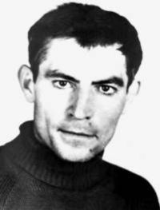  Мал. 4. В. Стус. | 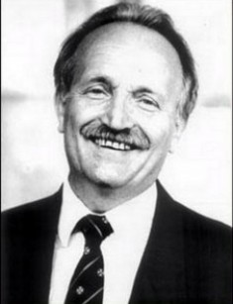  Мал. 5. В. Чорновіл. | 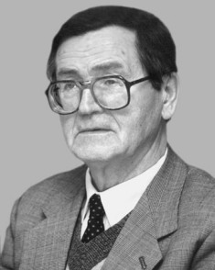  Мал. 6. І. Дзюба.
У січні 1972 р. радянські спецслужби провели масові політичні арешти, ув’язнивши багато провідних діячів національно-культурного відродження. Арешти й переслідування 1970-х років були найбільшими за своїм розмахом репресіями у післясталінський період в Україні. Масштаби репресій в Україні 1970-х років дали нагоду українському самвидаву охрестити ці події як “великий погром”. Кількість арештованих дисидентів у 1972-1973 рр. за різними оцінками коливалася у межах 70-и – 100-а осіб. Незрівнянно більше число осіб зазнало «м’якших» репресій – звільнення з керівних посад, позбавлення роботи, заборона друкувати свої твори і т.д. Переслідування охопили різні верстви українського суспільства. Прихід нового секретаря ЦК КПУ Володимира Щербицького на місце Шелеста поклав початок масовим “чисткам” в державному і партійному апараті. У першій половині 1970-х булла усунена від влади партійна республіканська еліта, пов’язана з Шелестом. Найбільш далекосяжною зміною стало обрання у жовтні 1972 р. секретарем ЦК КПУ з питань ідеології Валентина Маланчука. Він був основним натхненником й організатором “великого погрому”.
Зброєю багатьох дисидентів у боротьбі з режимом став самвидав - підпільно розмножуванні та поширювані твори. Іван Дзюба у своїй праці "Інтернаціоналізм чи русифікація?"розкритикував деструктивну національну політику радянської влади, що не мала нічого спільного з урочисто декларованими настановами партії. Після виходу праці Дзюбі пропонували відмовитись від неї, після відмови автора почала цькувати радянська влада. В 1967 р. виходить збірник «Лихо з розуму (Портрети двадцяти "злочинців"), який був укладений В'ячеславом Чорноволом. У ньому зібрані матеріали про Першу хвилю арештів серед української інтелігенції 1965—1966: біографічні довідки про 20 політв'язнів цього «набору», їхні листи, звернення, літературні та художні твори. У 1970 року Чорновіл у Львові починає випуск підпільного журналу «Український вісник», в якому друкує матеріали самвидаву, хроніку українського національного спротиву. Він — його організатор, редактор і видавець. Журнал стає справжнім рупором демократії та національної свідомості у підрадянській Україні.
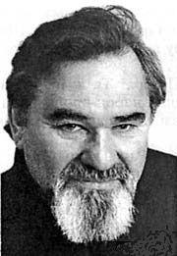
Мал. 7. М. Руденко.
Дисидентський рух в Україні складався з декількох течій. Правозахисне, або демократичне дисидентство започаткувала Українська Гельсінська Група (УГГ), тобто група сприяння виконанню Гельсінкської угоди, яка була утворена в листопаді 1976 р. Її очолив письменник, секретар парткому Спілки письменників України М. Руденко. До УГГ входили О. Бердник, П. Григоренко, Л. Лук’яненко, І. Кандиба та ін. – всього 37 осіб. Вони підтримували зв’язок з московським правозахисним рухом, зокрема із А. Сахаровим. Вже в грудні 1977 р. Л. Лук'яненко був заарештований, а потім засуджений на 10 років ув'язнення і 5 років заслання. Услід за ним розпочались арешти й інших членів УГГ за звинуваченнями у скоєнні карних злочинів. Навколо репресованих утворювалась інформаційна блокада. У боротьбі з дисидентством радянська влада застосовувала і психіатрію, здорових інтелектуалів, які кидали виклик системі запроваджували до психіатричних лікарень, де вони ставали жертвами медицини. У тюрмах загинули В. Стус, В. Марченко, Ю. Литвин, О. Тихий, М. Сорока. 26 листопада 2005 p., згідно Указу Президента України «За вагомий особистий внесок у національне та державне відродження України, самовідданість у боротьбі за утвердження свободи і незалежності, активну громадську діяльність», було нагороджено 100 осіб із числа дисидентів.
Національно орієнтоване дисидентство вело боротьбу за розвиток української мови і культури. До цього напрямку належали І. Дзюба, С.Караванський, В. Мороз, В.Чорновіл й ін. Релігійне дисидентство вело боротьбу за фактичне визнання свободи совісті в УРСР. Основними напрямками його діяльності була боротьба за відновлення УГКЦ та УАПЦ, та свободу діяльності протестантських об’єднань (євангелістів, адвентистів, свідків Єгови). До цієї течії належали І. Гель, В. Романюк та ін. За різними підрахунками, кількість дисидентів сягала 530 осіб; з них інтелігенції– 195 (37 %), вчених – 63 (13 %), письменників – 49 (9 %), студентів – 25 (5%). Головними центрами руху, визначеними за місцем роботи дисидентів, були Київ і Київська обл. та Львів і Львівська обл.

4. Освіта та культура.
Освіта. Положення про обов'язкову середню освіту були закріплені в новій Конституції УРСР 1978 р. З 1984 р. запроваджувалось навчання дітей з шести років, восьмирічки були реорганізовані в дев'ятирічки. Характерним явищем тогочасної освіти стала русифікація, яка проводилась під прикриттям соціалістичного інтернаціоналізму. 31 червня 1978 р. була опублікована постанова ЦК КПРС "Про подальше вдосконалення вивчення і викладання російської мови в союзних республіках". Вивчення російської мови мало відбуватись навіть в дошкільних навчальних закладах, заохочувався перехід на російську мову і старшокласників. 28 травня 1983 р. ЦК КПРС ухвалили постанову "Про дальші заходи щодо вивчення російської мови в загальноосвітніх школах та інших навчальних закладах союзних республіках" .Передбачались організаційні та фінансові заходи в поширенні російської мови в освітніх установах. Витіснення української мови було продуманим і комплексним. У столиці УРСР в середині 80-х рр. у класах з українською мовою навчання лишилось лише 22% уснів. З 11 театрів міста лише один був українським. За 1981-1985 рр. в Україні було надруковано понад 40 тисяч назв нових книг, з них українською - лише до 10 тисяч. У кінопрокаті налічувалось 17 тисяч копій художніх фільмів російською мовою, і лише 2 тисячі - українською.
Наука. Період застою для Академії наук УРСР виявився досить продуктивним. В установах АН УРСР у 1961 р. налічувалось 4 тисячі, а в 1985 р. - понад 15 тисяч науковців. Кількість працівників з науковими ступенями за цей час зросла в 5,5 раза. За цей період АН поповнилась десятками наукових інститутів. Дев'ять з них були утворені поза Києвом. В 1971 р. було створено п'ять наукових центрів - Дніпропетровський, Донецький, Львівський, Харківський і Одеський. У 1967 р. Інститут історії АН УРСР розпочав 25-томне видання «Історії міст і сіл Української РСР» (керівник авторського колективу академік П. І. Тронько). До його підготовки залучили сотні істориків, учителів шкіл, широкі громадські кола.
Література. Особливість літературного процесу зазначеного періоду було те, що велика кількість дисидентів були літераторами, тому їхні твори були заборонені. Активно працювали в цей час Є. Гуцало, В. Дрозд, Григір Тютюнник, В. Шевчук, Ю. Щербак, В. Яворівський. На початку 1968 р. голова Спілки письменників Олесь Гончар надрукував роман "Собор", а що в 1971 р. був усунутий зі своєї посади, його звинуватили в антирадянських настроях. Ліну Костенкобуло звинувачено в ідеалізації козацьких часів, впродовж шести років її роман "Маруся Чурай" не міг потрапити до читача.
Мистецтво. Найбільш масовим видом мистецтва залишалось кіно, найкращою на той час кінокартиною - це фільм "Тіні забутих предків", поставлений за повістю М.
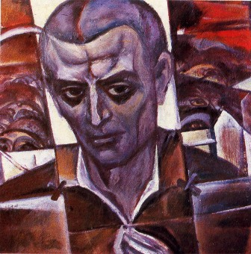
Мал. 8. О. Заливаха
"Портрет Василя Стуса"
Коцюбинського, який створив С. Параджанов. Не сприймались режимом фільми І. Миколайчука "Білий птах з чорною ознакою" та "Вавилон ХХ". Найвідомішими за межами УРСР професійними колективами були Заслужений державний хор ім. Г. Верьовки, Заслужена академічна хорова капела "Думка" .Скарбницю українського музичного мистецтва збагатили опери В. Губаренка, Л. Колодуба, Г. Майбороди. Чисельність театрів зросла до 90. Найяскравішим серед театральних майстрів були В. Добровольський, О. Кусенко, А. Роговцева. З доробку художників періоду застою збереглось мало. Варто відзначити українського дисидента-художника Опанаса Заливаху, яки 5 років провів у мордовських таборах.
Основні терміни, поняття, імена
Основні дати:
1959 р. - утворення Української робітничо-селянської спілки.
1965 р. - реформи в сільському господарстві та промисловості ("косигінська реформа").
1965 р. - хвиля арештів у Києві, Одесі, Луцьку, Львові, Тернополі, Івано-Франківську.
1965 р. 30 грудня - вихід праці Івана Дзюби "Інтернаціоналізм чи русифікація?".
1966 р. - у колгоспах запроваджувалась гарантована грошова оплата праці.
1967 р. 1 березня - початок серійного випуску легкових автомобілів "Запорожець" у Запоріжжі на заводі "Комунар".
1972 р. - зміна політичного керівництва УРСР.
1976 р. 9 листопада - утворення Української Гельсінської групи.
1978 р. 20 квітня - схвалено нову Конституцію УРСР.
1985 р. 4 вересня - у Кучинському таборі помер видатний український поет і правозахисник Василь Стус.

1 РОЗПАД СРСР І ВІДРОДЖЕННЯ НЕЗАЛЕЖНОСТІ

1. Курс на "перебудову" та УРСР.
В березні 1985 р. новим Генеральним секретарем ЦК КПРС став 54-річний Михайло Горбачов. У квітні він проголосив курс на перебудову, що базувалася на так
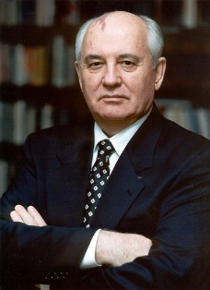
Мал. 1. М. Горбачов.
званому новому політичному мисленню. У зовнішній політиці це передбачало відмову від вирішення міжнародних проблем за допомогою сили. У внутрішній політиці перебудова передбачала розвиток демократії, гласності, надання громадянам СРСР можливості впливу на прийняття державних рішень і контролю за їх виконанням. Гласність підривала сліпу довіру до друкованого слова, давала змогу виробляти власні судження і позбавлятися ідеологічних норм. Проте гласність залишалась дозованою і не переростала в свободу слова. ХІХ партконференція в липні 1988 р. підкреслила, що "гласність не повинна завдавати шкоди інтересам держави, суспільсвта і правам людини". Безперечно, на першому місці перебували інтереси держави. До причин, які спонукали партійне керівництво стати на шлях перебудови, варто віднести сповільнення темпів економічного зростання, відставання у реалізації науково-технічних програм, невисокий життєвий рівень людей, загрозу термоядерної війни.
Суспільно-політична ситуація в УРСР в роки перебудови була досить непроста. Відбувалися складні і суперечливі процеси, які підняли на поверхню багато проблем економічного, соціального, духовного характеру. Окрім того, очікування суспільства від перебудови швидких змін на краще не виправдовувалися. Відбувалось подальше сповільнення темпів економічного розвитку, соціальна напруга у цілому ще більше загострилася. 26 квітня 1986 р. на Чорнобильській АЕС, що розташована в Київській обл., сталася катастрофа планетарного масштабу. Причинами цієї найбільшої в історії людства техногенної катастрофи була низька якість проектування, виготовлення та обслуговування техніки. Від катастрофи найбільше постраждали територія УРСР, Білорусії, деякі області Російської Федерації і окремі райони у Центральній і Західній Європі. В УРСР радіонуклідами забруднено 50,5 тис. км території, де у 2218 населених пунктах проживало 3,5 млн. осіб, у т. ч. 1 млн. дітей. Із 170 населених пунктів України переселено 160 тис. сімей, у т. ч. усіх жителів м. Прип'яті. їм у Київській, Полтавській, Сумській, Кіровоградській та ін. областях було виділено 60 тис. квартир.
Україна в першій роки перебудови залишалась під контролем консерваторів, очолюваних першим секретарем Володимиром Щербицьким. Республіку назвали навіть "заповідником застою". І лише у вересні 1989 р. Михайло Горбачов схвалив зміну влади в Києві, першим секретарем ЦК КПУ став Володимир Івашко. Життя людей під час перебудови ускладнювалось, зріс дефіцит товарів, ставали звичним явищем черги за деякими продуктами харчування, промисловими товарами. Оскільки ініціатором перебудови виступила КПРС, і тому-то за її наслідки вона несла відповідальність. Рейтинг КПРС, і її керівників став різко падати. Люди почали шукати силу, яка могла б цю перебудову довести до кінця, стали вірити тим, х то пропонував нові і до того ж ефективні шляхи виходу із кризи. Це були об'єктивні причини зростання популярності опозиційних сил. Усе це привело до появи нових, альтернативних організацій, які пропонували свої шляхи вирішення багатьох проблем.
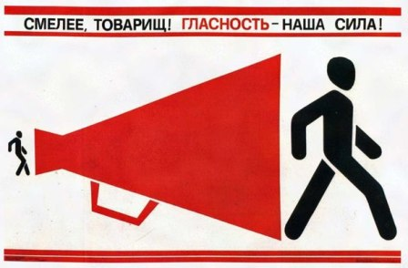
Мал. 2. Плакат " Гласность - наша сила!", 1988 р.
Соціально-економічне становище УРСР. На квітневому 1985 р. пленумі ЦК КПРС М. Горбачов висунув гасло прискорення темпів економічного розвитку. У жовтні 1986 р. на політбюро ЦК КПУ було оголошено, що за вісім місяців поточного року міністерства та відомства республіки розіслали 666 тисяч розпоряджень та директив. В травні 1985 р. ЦК КПРС видав постанову про заходи щодо подолання пияцтва. В УРСР кількість торговельних точок, які реалізували спиртні товари зменшилась удвічі. В населення було вилучено 418 тисяч самогонних пристроїв. У Закарпатті та Криму знищено виноградники. Це все призвело до поширення самогоноваріння, цукор став гостродефіцитним продуктом. Спроба застосовувати ринкові принципи для управління економікою в поєднанні зі збереженням командно-адміністративного характеру народного господарства не принесли очікуваних результатів, а падіння нафтопродуктів на світовому ринку, лише погіршило становище економіки СРСР.
У 1990 р. інфляція становила 10% на рік, в другій половині 1991 р. - 25% на тиждень. В умовах знецінення рубля поширилися натуральні, бартерні обміни. Підприємства відмовлялися одержувати за свою продукцію рублі, свою продукцію вони направляли передусім тим виробництвам, звідки одержували сировину, паливо й матеріали, щоб розплатитися з боргами. З осені 1990 р. в Україні було запроваджено продаж продовольчих і промислових товарів за картками споживача чи з купонами. Знецінення рубля призвело до історичного падіння реальної заробітньої плати та соціальних виплат.
Страйки робітників стали чи не єдиним засобом протесту проти неочікуваного і неприйнятного для них становища. 1989 рік став першим роком масових страйків робітників, попереду яких були шахтарі Донбасу, Павлограда, Червонограда, Нововолинська. Вони висловили недовіру Компартії України, українському урядові. До страйкуючих шахтарів підключились студенти, які вимагали подальшої демократизації суспільства. Уряд УРСР задовольнив основні вимоги шахтарів: було збільшено зарплату, з'явився новий закон про їх пенсійне забезпечення. У цілому ж, економічна ситуація в республіці погіршилась, було не- довидобуто більше 1 млн. т вугілля, фінансові ресурси трудових колективів зменшились, бюджет Донецької, Львівської, Волинської областей скоротився.
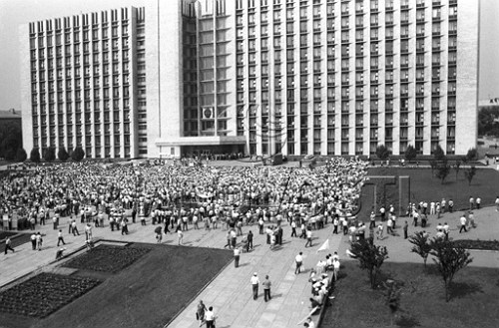
Мал. 3. Шахтарський мітинг біля Донецького обкому партії.

2. Розгортання національного руху.
Ініціативу реального реформування у ті роки, зокрема у національно і культурно-освітній діяльності, взяла на себе українська інтелігенція, яка упродовж 1987-1988 pp. гуртувалась навколо Українського культурологічного клубу, «Товариства Лева», історико-просвітницької організації «Меморіал», «Товариства української мови ім. Т. Шевченка» тощо. Через відсутність єдиного координаційного центру ефективність названих громадських організацій зоставалась невисокою. Приклад Прибалтики, де на цей час уже діяв Народний фронт, спонукав українських інтелектуалів до створення й в УРСР і подібного органу. І Народні фронти, спілки сприяння перебудові виникли у Львові, на Вінниччині, Хмельниччині. Однак вони не стали масовими. Звільнені у 1987 р. з тюрми В. Чорновіл і у 1989 р. Л. Лук'яненко надали нового імпульсу протестному рухові інтелігенції. У березні 1988 р. на базі Української Гельсінської групи сформувалась політична організація всеукраїнського масштабу - Українська Гельсінська Спілка, яку очолив Левко Лук'яненко.
З ініціативи І. Драча, Д. Павличка, М. Поповича та ін. 16 лютиш 1989 р. підготовлений і опублікований у «Літературній Україні» проект програми
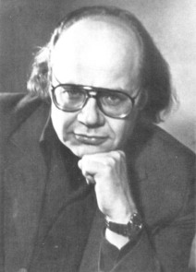
Мал. 4. І. Драч.
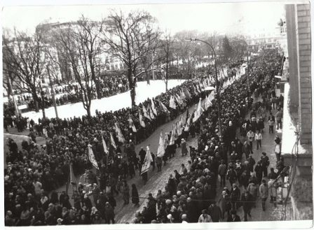
Мал. 5. "Живий" ланцюг, січень 1990 р.
Народного руху України (НРУ) за перебудову. У ньому зазначалося, що «Рух визнає керівну роль Комуністичної партії в соціалістичному суспільстві і являє собою єднальну ланку між перебудовними ідеалами партії та ініціативою найширших народних мас». Рух мав намір «допомогати Компартії України у створенні й функціонуванні такого демократичного механізму, який сприяв би розвитку суспільства, що ґрунтується на справжньому народовладді та збалансованій економіці». 8 - 10 вересня 1989 р. у Києві за ініціативою Спілки письменників України та Інституту літератури АН УРСР відбувся установчий з’їзд Народного Руху України за перебудову. На цей час у Русі було 280 тис. членів. На І з'їзді НРУ із 1158 делегатів було 110 робітників, 16 селян, 228 членів КПРС, 29 комсомольців. Головою НРУ обрали І. Драча.
Політичне життя в республіці дедалі загострювалося. Стали нормою несанкціоновані мітинги опозиційних сил, вимоги з їх боку, при фактичній згоді з боку М. Горбачова, відставки деяких перших секретарів обкомів партії. На відзнаку Акту злуки ЗУНР і УНР 21 січня 1990 р. від Івано-Франківська через Львів до Києва просипся «живий ланцюг», у якому взяло участь десятки тисяч людей. Повсюдно було помітне підвищення патріотичних настроїв, готовності все більшого числа людей боротися за незалежну Україну.
В червні 1987 р. Спілка письменників України висловила стурбованість зникненням української мови з повсякденного ужитку. За дорученням письменників Ю. Мушкетик, Б. Олійник, Д. Павличко підготували відповідний лист, адресований Верховній Раді УРСР. Русифікація продовжувалась, так у 1988/1989 навчальному році не залишилось жодної повністю української школи в Донецьку, Луганську, Миколаєві, Одесі, Харкові та Чернігові. І лише під тиском громадськості та загальносоюзної лібералізації суспільно-політичного життя 28 жовтня 1989 р. Верховна Рада УРСР прийняла Закон "Про державний статус української мови". Характерним явищем "перебудови" стало роз'яснення "білих плям" історії. Завдяки діяльності української діаспори США і Канади Конгрес США створив комісію з дослідження голоду 1932-1933 рр. в Україні. У відповідь ЦК КПУ створив власну комісію, а Володимир Щербицький в 1987 р. заявив про голод як наслідок - неврожай.
Революція на граніті. 2 жовтня 1990 р. розпочались студентські протести та голодування в Києві на Жовтневій площі. Вони виступали за:
- недопущення підписання нового союзного договору;
- перевибори Верховної Ради УРСР на багатопартійній основі не пізніше весни 1991 року;
- повернення на територію УРСР українських солдатів а також забезпечення проходження військової служби юнаками-українцями виключно на території республіки;
- націоналізація майна Компартії України та ЛКСМУ;
- відставка голови Ради Міністрів УРСР Віталія Масола.
Студенти передали Президії Верховної Ради УРСР свої вимоги. Для їхнього розгляду, зокрема, була створена погоджувальна комісія Верховної Ради. 17 жовтня Верховна Рада УРСР прийняла Постанову «Про розгляд вимог студентів, які проводять голодування в м. Києві з 2 жовтня 1990 року». Більшість вимог студентів було виконано. . Після прийняття постанови ВР УРСР щодо врахування вимог студентів-голодувальників 17 жовтня 1990 року «революція на граніті» успішно завершилася.
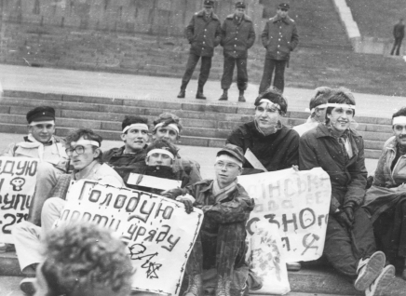
Мал. 6. Революція на граніті.
Розпочалась боротьба за легалізацію національних церков. Боротьбу за легалізацію Української католицької церкви підтримав Папа Римський Іван Павло ІІ, в травні 1989 р .боротьба за легалізацію УГКЦ набула відкритої форми. Активізація вірян УГКЦ в Західній Україні та голодування єпископів УГКЦ в Москві, а також тиск міжнародної спільноти змусили Горбачова 1 грудня 1990 р. під час візиту до Ватикану скасувати заборону УГКЦ. В квітні 1990 р. греко-католикам повернули Львівський собор святого Юра і єпархіальну резиденцію.

3. Суверенізація УРСР та проголошення незалежності України.
У березні 1990 р. внесені зміни в Конституцію СРСР, 6-а стаття, що визначала керівну роль КПРС у радянському суспільстві, втратила свою чинність. У вересні 1990 р. президія Верховної Ради УРСР ухвалила постанову «Про реєстрацію громадських об’єднань». Це означало, що були відкриті можливості для створення і функціонування інших, окрім КПРС, політичних партій. Уже в квітні цього року УГС заявила про свій саморозпуск й утворення Української республіканської партії (УРП). У її програмі визначено курс на здобуття Україною незалежності. Головою УРП обрали Л. Лук’яненка. У грудні 1990 р. виникло ще кілька партій, зокрема Демократична партія України (ДПУ), Українська селянсько-демократична партія, Партія слов’янського відродження, Соціалістична робітнича партія.
У 1990 р. опозиційні до КП України політики активно працювали над створенням партій національного спрямування. Виникли Українська народна партія (УНП), Українська християнсько-демократична партія (УХДП), Українська народно-демократична партія (УНДП), Республіканська партія України (РПУ), Всеукраїнське політичне об’єднання «Державна самостійність України» (ДСУ). На крайніх радикальних позиціях стояла Українська національна асамблея з її напіввійськовим відділенням – Українською національною самообороною (УНА-УНСО).
Вибори 1990 р. У березні-травні 1990 р. відбулися на альтернативній основі вибори депутатів у Верховну Раду УРСР та місцеві ради (на кожне місце мало бути висунено не менше двох кандидатів). На 450 місць у Верховній Раді Української РСР претендувало близько 3 тис.кандидатів. Демократичному блоку НРУ, який ще не був зареєстрований, вдалося провести до Верховної Ради Української РСР 111 депутатів. А в Тернопільській, Львівській, Івано-Франківській, Волинській та Київській областях він здобув перемогу (43 із 47 депутатів) над висуванцями від КП України. Депутатами стали І. Юхновський, В. Чорновіл, М. Горинь, Б. Горинь, С. Хмара та ін. У центральних областях України опозиція одержала близько половини мандатів. У східних і південних областях перемогли кандидати від КП України. У Верховній Раді України із 442 депутатів 373 були членами КПРС. Однак, здобувши депутатські мандати, частина із них вийшла із КПРС. У Верховній Раді сформувались дві основні політичні течії:комуністи (239 депутатів), «За радянську і суверенну Україну» і Народна рада (120 депутатів). Парламентською більшістю керував О. Мороз, а парламентською меншістю - І. Юхновський. Головою Верховної Ради обраний В. Івашко, перший секретар ЦК Компартії України.
Декларація про державний суверенітет. 16 липня 1990 р. після проголошення суверенітету прибалтійськими республіками та Російською Федерацією, Верховна Рада УРСР ухвалила «Декларацію про державний суверенітет України». В цьому документі проголошено державний суверенітет України як верховенство, самостійність, повноту і неподільність влади республіки у межах її території. В «Декларації» наголошується, що Україна як суверенна національна держава розвивається у наявних кордонах на основі здійснення українською нацією свого невід’ємного права на самовизначення. Україна забезпечує захист і охорону національної державності українського народу. Будь-які насильницькі дії проти державності України з боку політичних партій, громадських організацій, інших угрупувань та окремих осіб переслідуються законом.
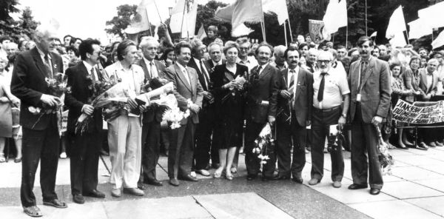
Мал. 7. Колишні політв'язні, депутати Верховної Ради. 16 липня 1990 р. - день прийняття Декларації про державний суверенітет України - зліва направо: Горохівський, О.Шевченко, Лук'яненко, Хмара, М.Горинь, Ребрик, Калинець, Чорновіл, Б.Горинь, Алтунян, Косів
Вже 3 серпня 1990 р. Верховна Рада України прийняла закон «Про економічну самостійність Української РСР». Головними принципами економічної політики республіки визнано: власність народу на його національне багатство та національний дохід; різноманітність і рівноправність форм власності і роздержавлення економіки; повну господарську самостійність і свободу підприємництва усіх юридичних і фізичних осіб у межах законів УРСР; впровадження національної грошової одиниці, самостійність регулювання грошового обігу; національну митницю та захищеність внутрішнього ринку. Це був курс на утвердження економічного суверенітету, який мав достатнє економічне підґрунтя. 1 серпня 1990 р., згідно із законом СРСР «Про пресу та інші засоби масової інформації»,скасовано цензуру. Характерною рисою тогочасного політичного життя стало падіння авторитету ЦК КПУ та дистанціювання її членів від ЦК. В Одночас , так звані, суверен-комуністи об'єднувались довкола Леоніда Кравчука, який будучи другим секретарем ЦК КПУ був обраний Головою Верховної Ради УРСР.
17 березня 1991 р., згідно з постановою Верховної Ради СРСР, відбувся загальносоюзний референдум щодо збереження Радянського Союзу. На референдум винесено таке питання:«Чи вважаєте Ви за необхідне збереження СРСР як оновленої федерації рівноправних суверенних республік, в якій повною мірою гарантуватимуться права і свобода людини будь-якої національності?». В Україні під час референдуму проведене республіканське опитування, виборцям запропонували ще відповісти на запитання: «Чи згідні Ви з тим, що Україна має бути в складі Союзу Радянських Суверенних Держав на засадах Декларації про державний суверенітет України?». Крім того, за рішенням Галицької асамблеї, у Львівській, Івано-Франківській та Тернопільській областях був третій бюлетень: «Чи Ви хочете, щоб Україна стала самостійною державою?». Результати референдуму були такими: 70,5 % його учасників в УРСР проголосували за збереження СРСР, 80,2 % громадян ствердно відповіли на запитання республіканського опитування, а в трьох західних областях майже одностайно проголосували за повну незалежність України.
ДКНС. Результати березневого 1991 р. референдуму відкрили шлях до активізації Ново-Огарьовського переговорного процесу 9 союзних республік під керівництвом М. Горбачова на предмет підготовки проекту нового союзного договору. Підписання нового союзного договору було призначене на 20 серпня 1991 p., який фактично мав перетворити СРСР у Союз незалежних держав. Це мало наслідком активізацію консервативних противніків реформування СРСР, які бажали зберегти монополію на владу за КПРС. 19 серпня в Москві за відсутності Президента СРСР М. Горбачова (перебував на відпочинку у Форосів Криму) створений Державний комітет з надзвичайної ситуації (ДКНС). У плани цього органу входило не допустити підписання нового союзного договору, який вони розглядали як шлях до розвалу СРСР. По суті, це був орган, не передбачений Конституцією СРСР. Підписання нового союзного договору, через введення надзвичайного стану, не відбулося.
В УРСР упродовж 20-22 серпня ніяких подій військового характеру не було. Не було помітно і будь-якої політичної активності. Верховна Рада, і передусім її голова Л. Кравчук, зайняли очікувальну позицію. З боку опозиції лунали заклики з осудом ДКНС. 22 серпня 1991 р. Генеральний секретар ЦК КПРС М. Горбачов повернувся із Фороса у Москву і видав указ про розпуск КПРС. Він звинуватив її у спробі державного перевороту.
24 серпня 1991 р. позачергова сесія Верховної Ради УРСР прийняла «Акт проголошення незалежності України». Проект Акта підготовлений у ніч з 23 на 24 серпня Л. Лук'яненком та Іваном Драчем. З урахуванням Акту виняткової важливості і значущості для майбуття наводимо його повний текст: «Виходячи із смертельної небезпеки, яка нависла над Україною у зв'язку з державним переворотом в СРСР 19 серпня 1991 p., продовжуючи тисячолітню традицію держав творення в Україні, виходячи з права на самовизначення, передбаченого статутом ООН та іншими міжнародно- правовими документами, здійснюючи декларацію про державний суверенітет' України, Верховна Рада Української Радянської Соціалістичної Республіки урочисто проголошує: незалежність України та створення самостійної Української держави - Україна. Територія України є неподільною і недоторканною. Віднині на території України мають чинність виключно Конституція і Закони України. Цей акт набирає чинності з моменту його підписання». Того ж дня прийнята постанова Верховної Ради «Про департизацію державних органів та організацій» і «Про політичну обстановку в Україні». У залу Верховної Ради внесений синьо-жовтий прапор.
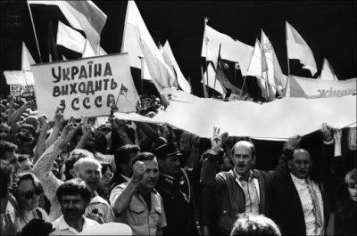
Мал. 8. Мітинг на площі біля Верховної Ради України.
Київ, 24 серпня 1991.
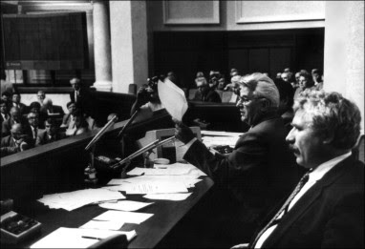
Мал. 9.
Голова Верховної Ради України Л. Кравчук
зачитує Акт проголошення незалежності України.
Референдум та вибори Президента України. Після проголошення незалежності проблема державотворення перейшла в практичну площину. Верховна Рада визнала за необхідне
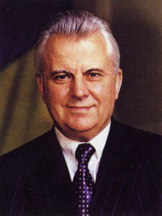
Мал. 10. Л. Кравчук.
створити Раду оборони, Збройні Сили України, Національну гвардію. 26 серпня президія Верховної Ради України прийняла указ про тимчасове припинення діяльності КПУ. Для легітимізації української незалежності було призначено референдум на 1 грудня, який мав відбутись паралельно з виборами Президента України. У бюлетень з референдуму було включено текст Акта проголошення незалежності України, і запитання: "Чи підтримуєте Ви Акт проголошення незалежності?" У голосуванні взяли участь 31,9 млн громадян, тобто 84%. За незалежність України висловилось 90,3% населення.
На президентських виборах змагались Леонід Кравчук, В'ячеслав Чорновіл, Левко Лук'яненко, Ігор Юхновський. Націонал-демократи так і не змогли домовитись про єдиного узгодженого кандидата. Леонід Кравчук отримав 62% голосів, В'ячеслав Чорновіл - 23,3%, Левко Лук'яненко - 4,5%, Ігор Юхновський - 1,7%. Вже 5 грудня Леонід Кравчук склав президентську присягу. 8 грудня Б. Єльцин, Л. Кравчук, С. Шушкевич підписали "Біловезькі угоди" про створення Союзу незалежних держав, СРСР - припинив своє існування. Референдум та вибори Президента мали важливе значення для міжнародного визнання незалежності України, вже 2 грудня 1991 р. Польща та Канада першими визнали незалежність України. А Станом на 27 січня 1992 р. Україну визнала 91 держава, з 27 було встановлено дипломатичні відносини.
Основні терміни, поняття, імена
Основні дати:
1985 р., квітень - початок "перебудови".
1986 р., 26 квітня - вибух на Чорнобильській АЕС.
1986 р., листопад - прийняття Верховною Радою СРСР закону "Про індивідуальну трудову діяльність".
1988 р., 7 липня - створення Української Гельсінської Спілки.
1989 р., вересень - створення Народного руху України за перебудову.
1989 р., 28 вересня - першим секретарем ЦК КПУ стає Володимир Івашко.
1989 р., 28 жовня - Схвалення Верховною Радою УРСР закону "Про державний статус української мови".
1990 р., березень - перші альтернативні вибори до Верховної Ради УРСР.
1990 р., 29-30 квітня - створення Української республіканської партії на основі Української Гельсінської спілки.
1990 р., 6 червня - створення у Верховній Раді УРСР парламентської опозиції Народної ради,яку очолив І. Юхновський.
1990 р., 22 червня - першим секретарем ЦК КПУ стає Станіслав Гуренко.
1990 р., 16 липня - ухвалення Верховною Радою Декларації про державний суверенітет України.
1990 р., 23 липня - Головою Верховної Ради УРСР обрано Леоніда Кравчука.
1990 р., 3 серпня - Верховна Рада УРСР прийняла Закон "Про економічну самостійність Української РСР".
1990 р., 2-17 жовтня - революція на граніті.
1990 р., 23 жовтня - скасування шостої статті Конституції УРСР про керівну роль у суспільстві Компартії.
1991 р., 17 березня - загальносоюзний референдум про збереження СРСР.
1991 р., 24 серпня - ухвалення Верховною Радою Акта проголошення незалежності України.
1991 р., 1 грудня - всеукраїнський референдум і вибори Президента України.

1 В УМОВАХ ДЕРЖАВНОЇ НЕЗАЛЕЖНОСТІ (ВІД 1991 Р. ДО НАШИХ ДНІВ)

1. Утвердження незалежності України 1991 - 1994 рр.
З першого дня існування незалежної України зроблено практичні кроки щодо розбудови держави. 24 серпня 1991 р. Верховна Рада прийняла постанову «Про військові формування на Україні». Згідно з нею, усі війська, дислоковані на території України, підпорядковувалися Верховній Раді України. Було створено Міністерство оборони, його очолив К. Морозов. 20 вересня1991 р. створено Службу національної безпеки України (в 1992 р.реорганізована в Службу безпеки України (СБУ)). 25 серпня Президія Верховної Ради України ухвалилапостанову «Про власність КПУ та КПРС на території України», що передбачала її націоналізацію. 8 жовтня1991 р. Верховна Рада України прийняла Закон «Про громадянство України». Від нині кожний, хто проживав на території України, написавши відповідну заяву, міг добровільно обрати собі громадянство. Подвійного громадянства не допускалося.
Пріоритетними напрямками державотворчого процесу після прийняття Акта незалежності було встановлення недоторканності кордонів, регламентування їх режиму, порядку охорони, перетину.14 листопада 1991 р. Верховна Рада України прийняла Закон «Про державний кордон України». Відповідно до нього, державний кордон СРСР на території України, яка межувала з Польщею, Словаччиною, Угорщиною і Румунією, ставав державним кордоном України. Адміністративний кордон з союзними республіками - Білорусією, Молдавією і Росією - ставав державним кордоном України.
Відповідно до Закону України «Про Збройні Сили України», 6 грудня 1991 р. більшість військових на території України добровільно склали присягу на вірність українському народу. Решта отримала можливість перейти на службу до будь-якої іншої армії або звільнитись у запас. Однією зі складних проблем залишалося зменшення чисельності української армії, яка на момент проголошення незалежності налічувала до 700 тис. військовиків. Тоді ж постала проблема Чорноморського флоту. Частина його особовою складу з відповідною матеріальною базою перейшла на службу до російського Чорноморського флоту.
Символіка незалежної України. Важливим атрибутом самостійної держави є її символіка. Майже 5 місяців у Верховній Раді і за її стінами точилися гострі політичні дискусії з приводу утвердження Гімну України. 22 січня 1992 р. прийнято компромісне рішення - визнавалась музична редакція гімну «Ще не вмерла Україна», автором якої був композитор М. Вербицький. Питання про текст залишили відкритим. 28 січня 1992 р., на початку робоги чергової сесії Верховної Ради, синьо- жовтий прапор затверджений як Державний прапор України. 19 лютого парламент затвердив тризуб як малий Герб України. 26 червня 1992 р. затверджено Положення про паспорт громадянина України. З введенням в обіг купонів, які з 10 січня 1992 р. тимчасово виконували роль грошової одиниці, та встановленням дипломатичних відносин з іншими державами Україна на початку 1992 р. мала основні атрибути самостійної держави.
Державотворчі процеси в Україні відбувались досить суперечливо. Незважаючи на розподіл функцій усіх гілок влади, на практиці вони діяли неефективно, часто законодавчі акти суперечили один одному. Вищі органи державної влади слабо володіли соціально-економічною ситуацією, яка погіршувалася і спричиняла подальше зниження життєвого рівня основної маси населення. Невизначеність повноважень між Президентом та Верховною Радою призводила до політичного протистояння та негативно позначалась на процесі реформ. В березні 1992 р., з подання Л. Кравчука Верхвона Рада прийняла закон про представників Президента на місцях. Саме представники Президента на місцях ставали найвищими посадовими особами виконавчої влади. Це призвело до загострення відносин між ними та головами обласних та районних рад. Невизначеність у відносинах спостерігалась і на найвищому рівні, зокрема між Президентом та Кабінетом міністрів України.
"Партія влади". Основна частина компартійно-радяснької номенклатури після розпаду СРСР та заборони КПРС утворила так звану "партію влади". Оскільки ці люди продовжували залишатись при владі, змінивши лише партійний квиток. Вони контролювали і навіть певною мірою спрямовували суспільно-політичні процеси в Україні. Колишні радянські функціонери не мали справжніх конкурентів, націонал-демократам бракувало досвіду політичної боротьби, в середині них назрівав розкол. Це не могло не позначитись на утвердженні незалежності України, адже при владі фактично залишались ті самі люди, які керували УРСР.
Загострення політичного протистояння та політичної кризи в Україні призвели до позачергових виборів до Верховної Ради України та Президента України. Результати другого туру виборів 10 липня 1994 р. були такими за Л. Кучму проголосувало 52 %, за Л. Кравчука - 45 %. У західних областях абсолютну більшість голосів виборців здобув Л. Кравчук (у Тернопільській області - 89,7%), у південно-східних - перевагу мав Л. Кучма. У другому турі виборів Л. Кучму підтримали ліві партії України.
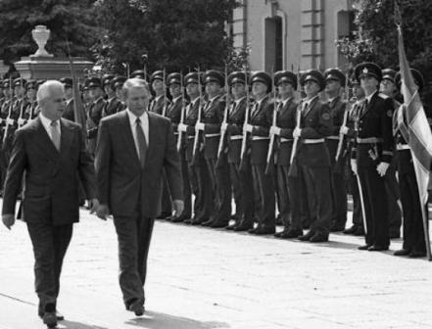
Мал. 1. Л. Кравчук та Л. Кучма, 1994 р.
Соціально-економічний розвиток. Після здобуття незалежності України економічна криза посилилась. Це було зумовлено тим, що промисловість УРСР була спрямована на випуск продукції, прямо або опосередковано пов'язаної з військово-промисловим комплексом.Екстенсивний характер розвитку промисловості почав давати збої, ще в період "застою". Промисловість України була включена в єдиний загальносоюзний народогосподарський комплекс, вихід України з СРСР призвів до розриву економічних зв'язків. Переорієнтація української продукції на Захід через її низьку якість, була неможливою. Важливу роль відіграла недосвідченність української управлінської еліти, яка вміла лише виконувати вказівки. Становлення незалежнсоті України означало крах командної економіки, але до ринковою було ще дуже далеко. Зростання цін на енергоносії призвело до інфляції та зубожіння українського наелення.

2. Україна в період президентства Леоніда Кучми 1994-2004 рр.
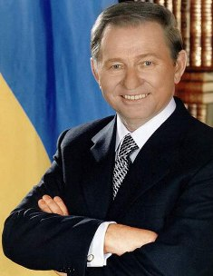
Мал. 2. Л. Кучма.
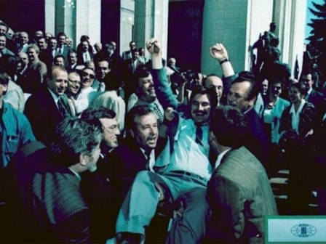
Мал. 3. Депутати підкидають доповідача по тексту
Конституції
Михайла Сироту. Ранок 28 червня 1996 року
Одним з перших кроків Л. Кучми стало відновлення і перепідпорядкування собі вертикалі викнавчої влади. Вже всерпні 1994 р. своїми указами він підпорядкував собі уряд та голів районних та обласних державних адміністрацій. Водночас президент активно формував свою команду, призначаючи на вищі урядові посади відданих людей, переважно з Дніпропетровська. Також Л. Кучма активно намагався створити свою пропрезидентську силу в Верховній Раді, яка мала унеможливити протистояння парламенту з президентом.
Конституційний процес. Для уникнення політичних криз та конфліктів необхідно було активізувати роботу по підготовці Конституції України. У червні 1995 р. між Верховною Радою України та Президентом України підписаний Конституційний договір «Про основні засади організації та функціонування державної влади і місцевого самоврядування в Україні на період до прийняття Конституції України». Його підписали О. Мороз і Л. Кучма. У червні 1996 р. закінчувався річний термін дії Конституційної угоди. 26 червня Президент JI. Кучма підписав Указ «Про винесення на референдум проекту Конституції України». Референдум призначено на 25 вересня 1996 р. Цей крок Президента ще більше загострив політичну обстановку. У кінцевому рахунку все ж таки між Верховною Радою і Президентом досягнуто компромісу: була створена комісія з доопрацювання проекту Конституції. 28 червня 1996 р., після надзвичайно гострого обговореним, у Верховній Радіза Конституцію України подано 305 голосів народних депутатів. Нова конституція України була прийнята. Президент Л. Кучма отримав майже всі повноваження, яких він вимагав від Верховної Ради. Основний закон значно розширив повноваження президента аж до прямого управління урядом і видання "економічних" указів, що мають силу закону, та урізав повноваження Верховної Ради. Україна стала президентсько-парламентською республікою.
Економічні реформи. Проголошена Л. Кучмою стратегія економічних реформ була схвалена Верховною Радою. Президент залучив нових людей, здатних проводити реформи і розпочав їх з ліберлізації цін та валютного курсу. В українській економіці впродовж п'яти років обертавсякупоно-карбованець. Вже у вересні 1996 р. в обіг була запроваджена національна валютна одиниця - гривня. . Обмін купоно-карбованців на гривню відбувся в розрахунку 1:100 тис. Під час запровадження гривні мінімальна зарплата в Україні була встановлена в розмірі 15 грн і за два роки підвищена до 55 грн. Але інфляція істотно знизила її рівень.
Приватизація. У перші роки незалежності відбувалась приватизація дрібних підприємств. За 1991-1993 рр. у приватну власність перейшло 3,6 тисяч підприємств та організацій. Кучма запропонував стратегію широкої приватизаці в жовтні 1994 р., до парламенту було подано відповідний законопроект "Про основні засади економічної та соціальної політики". Передбачалось утворення фінансово-промислових груп, в яких повинні були об'єднатись підприємства, пов'язані між собою єдиним технологічним циклом, а також працюючі з ними банки. Проте депутати не підтримали цей законопроект. Розпочалась олігархізація української економіки, використовуючи зв'язки з представниками виконавчої та законодавчої влади великі бізнесмени привласнювали об'єкти приватизації за смішні ціни. 50% економіки України «прихватизатори» купили за 1 млрд. доларів. При цьому держава втратила контроль над виробництвом у більшості базових галузей, позбулася багатьох стратегічних підприємств.
Аграрні реформи. В листопаді 1994 р. президент видав уаз "Про невідкладні заходи щодо прискорення земельної реформи у сфері сільськогоспдарського виробництва". Розпочалось роздержавлення землі. Земля спочатку переходила в колективну власність колгоспів та радгоспів, а після цього ставало можливим паювання. Сертифікати, які засвідчували право на земельний пай, за 1994-2002 рр. отримали 7 млн чоловік. Середній розмір пая складав 4,2 га.Було додатково створено 4 тисячі підпрриємств. Селяни отримали вибір: віддати свою землю в оренду, чи у зручний для себе час перейти на самостійне господарювання. В 200 р. виробництво валової сільськогосподарської продукції зросло на 9,2%. Щодо селян, які уже позбулися своїх паїв, то вони перейшли в розряд індивідуальних сільгоспвиробників, їхні земельні площі сягали 1-2 га землі. Після розвалу колгоспів фермери у 2001 р. виробляли 11,3 % м'яса, 19,3 % молока, 36,3 % яєць від того, що виробляли колгоспи в 1990 р.
За період 1991-2000 рр. ВВП України скоротився на 60%, обсяг промислового виробництва на 49%, а сільськогосподарської продукції на 52%. Реальна заробітна плата зменшилась у 3,8 рази, а реальні виплати пенсій - у 4 рази. Проте поступово розпочався процес переходу до ринкової економіки, і вже в 2000 р. приріст ВВП становив - 5,9% В 2001 р. інфляція знизилась до 6%, а приріст інвестицій в основний капітал зріс на 17,2%. Валютні резерви збільшились з 1,5 млрд до 3,2 млрд доларів США.
Парламентські вибори 1998 р. Зростання ролі партій у політичному житті зумовило зміну виборчого закону, в жовтні 1997 р. Верховна Рада прийняла закон про вибори за пропорційно-мажоритарною системою. Половину виборчих округів мажоритарними, інша половина депутатських місць виборювалась в одному багатомандатному загальнодержавному окрузі. 29 березня 1998 р. відбулися вибори депутатів до Верховної Ради України. У них взяли участь 20 партій і блоків. Відсотковий бар'єр подолали 8 партій і блоків. КПУ отримала 84 мандати, Народний рух - 32, блок СПУ-СелПУ 29, Партія "зелених" - 19, НДП - 17. 7 липня 1998 р. Головою Верховної Ради став О. Ткаченко.
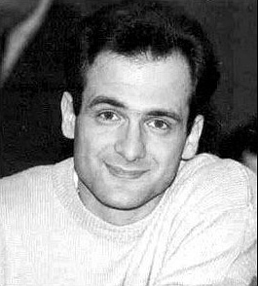
Мал. 4. Г. Гонгадзе.
Президентські вибори 1999 р. 25 березня 1999 р. в автомобільній катастрофі загинув лідер Народного руху В. Чорновіл. У політичних колах уже тоді вважали його смерть не випадковою. Саме перед цим стався розкол Руху і була спроба змістити В. Чорновола з посади голови Руху. Більше того, він розглядався як серйозний конкурент Кучми на президентських виборах. 14 травня 1999 р. почалась передвиборча президентська кампанія. Першим кандидатом на посаду Президента України був висунутий Л. Кучма. Уряд В. Пустовойтенка перетворився на головний передвиборчий штаб кандидата Л. Кучми у Президенти України. 31 жовтня 1999 р. відбулися чергові вибори нового Президента України. У першому турі Л. Кучма набрав найбільшу кількість голосів, але сумарно ліві кандидати мали перевагу (О. Мороз, П. Симоненко, Н. Вітренко). У другому турі виборів, який відбувся 14 листопада, Л. Кучма здобув 56,2 % голосів виборців, П. Симоненко - 37,8 %.
Перемога Л. Кучми на президентських виборах призвела до концентрації влади в його руках, що не могло не викликати опір зі сторони народних депутатів. 23 грудня 1999 р. новим прем'р-міністром став Віктор Ющенко. Вже 16 квітня 2000 р. з ініціативи президента відбувся всеукраїнський референдум стосовно реформи сиситеми державного управління, але Верховна Рада так і не затвердила рішення референдуму. Водночас наростало незадоволення політичним курсом президента Кучми, його звинувачували в узурпації влади. Ситуацію ще більше ускладнило зникнення 16 вересня 2000 р. опозиційного журналіста Георгія Гонгадзе. Офіцер президентської охорони, який втік за кордон, оприлюднив касетні плівки, на яких була записана розмова Кучми, в якій він вимагав покласти край журналістській діяльності Гонгадзе. "Касетний скандал" набув міжнародного резонансу, 2 листопада в лісі біля Таращі було знайдено обезголовлений труп. Дружина і друзі впізнали у ньому Георгія . Опозиція розгорнула масові акції протесту "Україна без Кучми", вимгаючи відставки президента. В травні 2001 р. В. Ющенка було відправлено у відставку, новим прем'єром став А. Кінах.
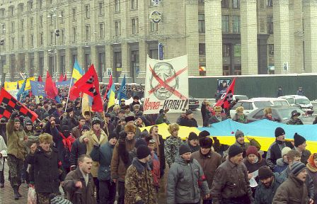
Мал. 5. Акція "Україна без Кучми", 6 лютого 2001 р.
Парламентські вибори 2002 р. Вибори 2002 р. проходили надзвичайно напружено, участь взяли 63 партії. 31 березня перемогу здобув блок "Наша Україна", який очолював В. Ющенко. Блок отримав 23,8% голосів. Пропрезидентська сила "За єдину Україну" - 20%. Блок Юлії Тимошенко - 11,8% голосів. Але по мажоритарних округах перемогу здобули висуванці саме В. Литвина, глави Адміністрації президента. Із залученням самовисуванців-мажоритарщиків їм вдалось нівелювати перемогу опозиційних сил та забезпечити стабільність для президента Кучми, який розпочав підготовку до продовження своєї влади після нових президентських виборів.
В квітні 2003 р. Кучма запропонував перетворити Україну на парламентсько-президентську республіку, істотно обмеживши повноваження свого наступника, за рахунок розширення прав уряду. Після закінчення своєї другої каденції, Кучма мав намір очолити Кабінет міністрів, і таким чином, зберегти владу у своїх руках. В квітні 2004 р. ініційований Адміністрацією Президента законопроект про зміну форми правління був провалений. Тому Кучма розпочав підготовку свого наступника, ще в листопаді 2002 р. Прем'єром став Вікто Янукович, колишній голова Донецької ОДА, людина з кримінальним минулим. Саме його було висунуто в кандидати на посаду президента від влади.
Зовнішня політика. Здобуття незалежності України синхронізувалось у часі з періодом закінчення «холодної війни» та започаткуванням нового міжнародного порядку. Крах комунізму у Східній Європі та дезінтеграція СРСР глобально змінили геополітичну систему світу. Одним з найваждивіших курсів в зовнішній політиції України було ядерне роззброєння, без якого були неможливими іноземні кредити, інвестиції, Київ через тиск Москви та Вашингтона перебував намежі ізоляції. Ядерне роззброєння України варто розглядати в контексті закінчення холодної війни та загальному скороченню кількості наступальних озброєнь СРСР та США. Так 21 липня 1991 р. було укладено Договір між США та СРСР про скорочення та обмеження стратегічних наступальних озброєнь (СНО-1), набув чинності 5 грудня 1994 р. У результаті підписання в Лісабоні 23 травня 1992 р. Протоколу до Договору про СНО Україна з об’єкта Договору перетворювалась на його повноправного суб’єкта. А вже 18 листопада 1993 р. ВР України ухвалила постанову про ратифікацію Договору про СНО та Лісабонського протоколу. 14 січня 1994 р. у Москві президенти США, Росії й України підписали тристоронню декларацію, яка узаконила без’ядерний статус України взамін за ґарантії її територіальної цілісності та виплати компенсацій. Зважаючи на приєднання до Договору про нерозповсюдження ядерної зброї та зобов'язання України ліквідувати всю ядерну зброю на її території, 5 грудня 1994 року між Україною, Російською Федерацією,Великобританією та Сполученими Штатами Америки було підписано так званий Будапештський меморандум, за яким раніше перераховані держави-учасниці мали поважати незалежність, суверенітет та існуючі кордони України, утримуватися від будь-яких проявів агресії щодо України, в тому числі і від економічного тиску.
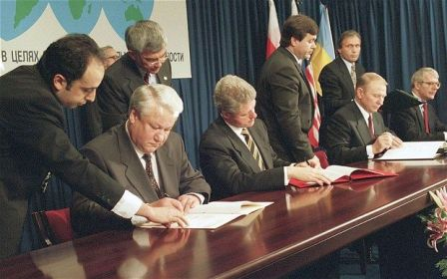
Мал. 6. Підписання Будапештського меморандуму.
Досить складними виявились відносини з РФ, яка намагалась відновити СРСР під виглядом СНД, без України їй це не вдавалось, Україна не ратифікувала статут СНД. Вже в травні 1992 р. Верховна Рада РФ заявила про свої претензії на Крим, а в липні 1993 р. парламент РФ надав Севастополю статус міста РФ. Досить складно проходили переговори щодо поділу Чорномоорського флоту СРСР. І лише 28 травня 1997 р. у Києві підписано базову угоду з Чорноморського флоту. Розрахунок за використання об’єктів у Криму Росія здійснювала з 1998 р. шляхом щорічного зменшення державного боргу України перед Росією на суму 97,79 млн. доларів. Вже 31 травня 1997 р. було підписано Договір про дружбу, співробітництво і партнерство України та РФ, і хоча в договорі йшлось про визнання територіальної цілісності України, рсоійська сторона цього пункту ніколи не дотримувалась і неодноразово ставила під сумнів український суверенітет над Кримом.
У вересні 1995 р. Україна стала членом Ради Європи, у 1996 р. було прийнято Стратегію інтеграції до ЄС. В липні 1997 р. у Мадриді було підписано Хартію про особливе партнерство між Україною та НАТО. Проте друга каденція Кучми на посаді президента призвела до погіршення відносин з Заходом, особливо після "касетного скандалу" та звинувачень Києва у продажі "Кульчг" Іраку, Україна фактично опинилась в міжнародній ізоляції. Багатовекторна зовнішня політика, яку проводив Кучма по суті стає проросійською, розпочались переговори про можливість участі України в Євразійському економічному співтоваристві, ініціатором якого була Москва.

3. Помаранчева революція.
Вибори 2004 р. Боротьба за президентське крісло розпочалась 3 липня 2004 р. На наступний день кандидат від опозиції Вікто Ющенко, лідер блоку «Наша Україна» в Києві на Співучому полі оприлюднив свою передвиборчу програму «Десять кроків на зустріч людям», мова йшла про створення нових робочих місць, забезпечення пріоритетного фінансування соціальних програм і т. п. В свою чергу, кандидат від влади, чинний Прем’єр-міністр України Віктор Янукович, був висунутий від Партії регіонів. Аби отримати політичні бонуси Янукович ініціював з 1 вересня 2004 р. підняття вдвічі мінімальних пенсій, але кошти на підвищення не були закладені в бюджет на 2005 р. Водночас кандидат від влади активно використовував адміністративний ресурс, а правоохоронні органи всіляко перешкоджали діяльності опозиції. 31 жовтня відбулись вибори. За підрахунками ЦВК (велися два тижні), В. Ющенко отримав підтримку 39,82 % голосів виборців, а В. Янукович - 39,32 %. Це означало, що ЦВК призначить другий тур виборів Президента України. На 21 листопада 2004 р. був призначений другий тур виборів Президента України. В. Ющенко провів успішні переговори з О. Морозом, А. Кінахом і групою «Центр», у результаті чого ці політичні сили заявили про свою підтримку у другому турі В. Ющенка.
Захід і Центр України 21 листопада проголосував за В. Ющенка, а Південь і Схід – в основному за Януковича. Проте кандидат від опозиції виграв би вибори якби не масові фальсифікації зі сторони чинної влади, яка абсолютно підтримувала Януковича.Відрив між кандидатами на користь провладного, за словами ЦВК, складав 812 тисяч голосів, а явка на вибори в Донбасі зросла на 843 тисячі. У другому турі були спостерігались масштабніші фальсифікації, ніж 31 жовтня 2004 p., - це відкріпні талони, які давали можливість одним і тим самим людям пересуватись на автобусах і здійснювати багаторазове голосування (так звані каруселі); переносні урни для голосування за межами виборчих дільниць. Наприклад, у Миколаївській області таким способом проголосувало 35 % виборців; збільшення показників явки виборців; недостовірні списки виборців тощо.
Майдан. Коли закінчувалось голосування, у Києві на Майдані Незалежності зібралось до 30 тисяч громадян. Вже 22 листопада їхня кількість зросла до 100 тисяч Лідери опозиції – В. Ющенко, Ю. Тимошенко, О. Мороз виступили перед мітингуючи і закликали відстояти втрачену перемогу. У скорім часі чимало вузів, шкіл особливо в західних областях, оголосили страйк, а студенти та учні щодня збиралися на майданах на мітинг. Ю. Луценко(польовий командир) оголосив, що у центрі Києва буде встановлено 1,5 тис. наметів. З цього часу він оголосив акцію громадянської непокори, став «польовим командиром». Так в Україні почалася помаранчева революція, оскільки кольором команди Ющенка був саме помаранчевий. Паралельно свій майдан організували прихильники Януковича, який поступався чисельністю. Особливістю протестиого руху «біло-синіх» було те, шо в умовах України він набирав ознак і регіонального.
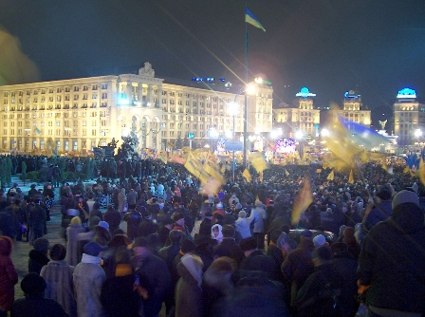
Мал. 7. Перший день протестів на Майдані.
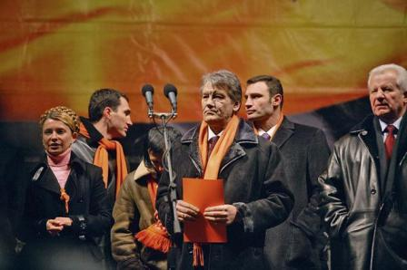
Мал. 8. Лідери опозиції на Майдані.

Одразу після оголошення ЦВК результатів другого туру виборів, Ющенко звернувся до Верховного Суду України з вимогою визнати недійсними результати голосування по Донецькій та Луганській областях у зв’язку з масовими порушеннями народного волевиявлення. Вже 25 листопада Верховний Суд призупинив процесс передачі влади новообраному президенту. Після багатьох днів протистояння Верховний Суд України визнав за необхідне провести третій тур виборів, який був призначений на 26 грудня.
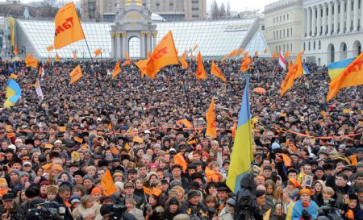
Мал. 9. Пік Майдану.
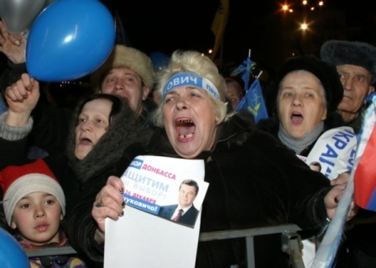
Мал. 10. Протести прихильників В. Януковича.
Конституційна реформа. 8 грудня 2004 р. Верховна Рада України в пакеті ухвалила зміни до Конституції України, закон який вдосконалював систему проведення виборів. Припиняла свою діяльність діюча ЦВК і затверджувався склад нової ЦВК України. При голосуванні за відкріпними галонами на них ставився спеціальний штамп. Також Україна ставалапарламентсько-президентської республікою. Передбачалося формування у майбутньому парламенті (з 2006 р.) парламентської більшості. Прем'єр-міністр призначається Верховною Радою за поданням Президента України, а кандидатуру прем'єра вносить Президент за пропозицією депутатської більшості у Верховній Раді. Міністр оборони, міністр закордонних справ призначається Верховною Радою за поданням Президента. Інші члени уряду призначаються Верховною Радою за поданням Прем'єр- мінісгра України. За Президентом зберігалося право дострокового розпуску Верховної Ради, якщо протягом 1 місяця не буде сформовано коаліцію депутатських фракцій, або за 60 днів не сформований склад уряду.
Третій тур виборів. 26 грудня 2004 р. вибори Президента України було проведено здотриманням загальновизнаних у світі демократичних виборчих стандартів. За В. Ющенка подано 51,99 голосів виборців, за В. Януковича - 44,19 %. Географія результативності голосування не змінилась. Ющенко мав цілковиту перевагу на Заході та Центрі, а Янукович – на Півдні та Сході. Настрої виборців, порівняно з попереднім туром не дуже змінились.Результат голосування змінився внаслідок усунення масштабних фальсифікацій.

4. Україна в період президентства Віктора Ющенка 2005-2010 рр.
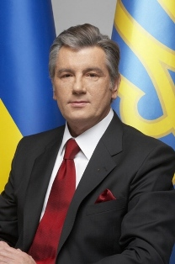
Мал. 11. В. Ющенко
23 січня 2005 р. в сесійній залі Верховної Ради України відбуласяінавгурація - урочистий вступ на носі Президент а України В. Ющенка. В залі було багато іноземних гостей, чимало поважних представників українського суспільства. Вже 4 лютого 2005 р. 365 депутатів Верховної Ради України підтримали пропозицію В. Ющенка призначити Ю. Тимошенко на посаду Прем'єр-міністра. Проте в «помаранчевій» команді назрівав розкол, основна боротьба розгорнулась між Кабінетом Міністрів, який очолювала Юлія Тимошенко та РНБО, Секретарем якого був Петро Порошенко. 8 вересня 2005 р. Ющенко відправив у відставку уряд Тимошенко. Уряд очолив Юрій Єхануров.
Вибори 2006 р. Розпочалась підготовка до парламентських виборів. Коаліція «Сила народу» розпалась, колишні лідери помаранчевої команди йшли на вибори окремими партіями та блоками. Особливістю цих виборів було те, що вони відбувались запропорційною системою та в умовах парламентсько-президентської республіки. 26 березня 2006 р. на виборах перемогу здобула Партія регіонів – 32,2%; Блок Юлії Тимошенко – 22,27%; блок «Наша Україна» - 13,94%; СПУ – 5,67%; Компартія – 3,66%. В умовах парламентсько-президентської республіки розпочались консультації щодо створення парламентської коаліції. Колишні союзники БЮТ, Наша Україна та СПУ так і не змогли домовитись, цим скористалась Партія регіонів, яка перетягнула на свою сторону Соцпартію та разом з комуністами утворили антикризову коаліцію. Прем’єр-міністром став Янукович, а Мороз – спікером Верховної Ради.
Проте це не змогло вирішили політичну кризу, конфлікт між парламентською коаліцією, яка завдяки «тушкуванням» збільшувалась та Президентом загострювався. Це дозволило Ющенку скористатись своїм конституційним правом та в квітні 2007 р. розпустити Верховну Раду України та призначити позачергові парламентські вибори. Після тривалих консультацій вибори були призначені на 30 вересня 2007 р. Результати були такими: Партія регіонів – 34,7%, БЮТ – 30,71%; «Наша Україна – Народна самооборона» - 14,15%; КПУ – 5,39%; Блок Литвина – 3, 96%. В такій ситуації помаранчеві змогли домовитись і 18 грудня 2007 р. Прем’єр-міністром було призначено Юлію Тимошенко. Перед урядом постала серйозні труднощі в зв’язку з світовою економічною кризою. Водночас конфлікт між Президентом та Прем’єром лише загострювався, що не могло не позначитись на політичній ситуації в країні, поширеними явищами стали взаємні звинувачення Ющенко і Тимошенко у корупції. Це все посилило розчарування людей в чинній владі, чим не могла не скористатись Партія регіонів, яка активно готувалась до реваншу на майбутніх президентських виборах.
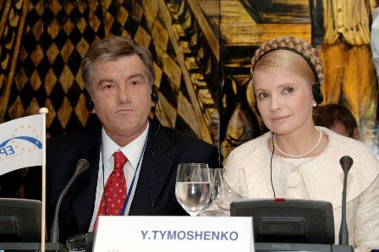
Мал. 12. Президент та Прем'єр-міністр України, грудень 2007 р.
Вибори 2010 р. Перший тур виборів відбувся 17 січня 2010 р., В. Янукович отримав – 35,32% голосів; Ю. Тимошенко – 25,05%, В. Ющенко - лише 5,45%. Другий тур відбувся7 лютого 2010 р., перемогу на них отримав В. Янукович – 48,95%, Ю. Тимошенко – 45,47%. Проте вибори відбулись з численними фальсифікаціями, практикувався підкуп виборців. Проте оскарження результатів виборів, яке було ініційоване Ю. Тимошенко не було задоволене.
Зовнішня політика України. Свою діяльність на посту Президента України В. Ющенко розпочав з візитів до Москви, Страсбурга, Давоса та Варшави. У Москві з В. Путіним він провів переговори з питань торгово-економічних відносин, формування єдиного економічного простору, Азово- Керченської проблематики та про перебування Чорноморського флогу Росії у Севастополі. У Страсбурзі В. Ющенко виступив перед депугатами Європарламенту. У своїй промові він намагався роз'яснити європейцям внутрішню ситуацію в Україні і висловив надію на розширення співпраці з країнами Євросоюзу. Усі його візити засвідчили, що в Європі був великий інтерес до України і бажання з нею співпрацювати. Вже в 2005 р. українській економіці було надано статус – ринкової. А в 2008 р. Україна стала членом Світової організації торгівлі. Водночас Україна активізувалась як регіональний лідер, зокрема в рамках ГУАМу(Грузія, Україна, Азербаджан, Молдова). Київ засудив агресію Росії проти Грузії в серпні 2008 р., а також Україна попередила Росію про небажаність участі кораблів Чорноморського флоту Росії, що базуються в Криму у війні проти Грузії.
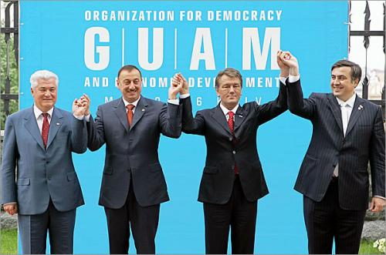\
Мал. 13. Президент країн-членів ГУАМу
Від самого початку РФ підтримувала В. Януковича. Зовнішньополітичний курс України декларований Ющенком був спрямованим на євроатлантичну інтеграцію, що дуже непокоїло Кремль. Саме тому Москва вирішили тиснути на Київ, розпалюючи антиукраїнські настрої в Криму та Донбасі. Ще одним важелем тиску на Україну стали газові війни. Росія відмовлялась постачати Україні газ, вимагаючи збільшення ціни. Ситуація в українсько-російських відносинах стабілізувалась лише після того як Янукович очолив уряд. Проте в 2008 р. Росія розпочала нову газову війну проти України, а з 1 січня 2009 р. «Газпром» повністю припинив постачання газу до України. Москва вдало підтримувала конфлікт Ющенко-Тимошенко, і 18 січня 2009 р. між главами урядів обох країн Тимошенко і Путін була підписана нова газова угода, яка не була вигідна Україні. Ціна на газ збільшувалась до450 доларів за тисячу кубометрів. Ця угода була невигідна українські економіці та фактично започаткувала енергетичну колонізацію України Росією.

5. Особливості політичного розвитку України 2010-2013 рр.
25 лютого відбулась інавгурація Віктора Януковича. З його приходом до влади розпочаласьконцентрація влади в руках Партії регіонів. Вже 11 березня 2010 р. у відставку було відправлено уряд Ю. Тимошенко, натомість уряд було сформовано Партією регіонів, яки очолив Микола Азаров. Вже у вересні 2010 р. Конституційний суд визнав неконституційним Закон «Про внесення змін до Конституції України» від 8 грудня 2004 року № 2222-IV (політреформу 2004 року) у зв'язку з порушенням процедури його розгляду і ухвалення івідновив дію Конституції України 1996 року. Таким чином, Янукович отримав значно більші повноваження, а Україна знову стала президентсько-парламентською республікою.
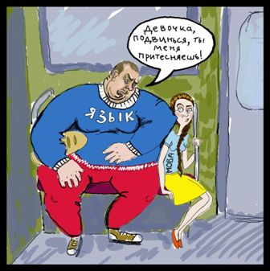
Мал. 14.
Карикатура на мовний закон 2012 р.
Водночас було ініційоване кримінальне провадження щодо лідера опозиції Ю. Тимошенко, її звинуватили в перевищенні службових обов’язків. Найбільшою є справа«по газовому договору з Росією від 19.1.2009 року». 11 жовтня 2011 року Ю. Тимошенко була засуджена на 7 років у «справі газового договору з Росією».Розпочались переслідування і інших опозиціонерів, зокрема Юрія Луценка, якого теж було засуджено до 4 років позбавлення волі. Багато опозиційних політиків виїхали за межі країни. Водночас розпочались утиски свободи слова та переслідування журналістів.Україна за рейтингом демократії, який щорічно оприлюднює «Економіст», впала з 53 місця («неповна демократія») до 79 («гібридний режим»), а в рейтингу «Індекс свободи слова», який оприлюднює міжнародна організація «Репортери без кордонів», Україна тільки за 2010 рік опустилась на 42 позиції й посіла 131 місце між Іраком (130) та Ізраїльськими територіями (132).
3 липня 2012 р. Верховна Рада прийняла Закон «Про засади державної мовної політики», авторами якого були Колесніченко та Ківалов, члени Партії регіонів. Закон був спрямований на розширення прав російської мови, ним провладна партія хотіла здобути собі політичні бонуси на майбутніх виборах. Проте цей закон був популістським, і не витримує критики Венеціанської комісії, для його реалізації необхідно близько 15 млрд доларів.
Вибори 2012 р. Напередодні парламентських виборів, провладна партія ініціювала зміни до виборчого законодавства, зокрема прохідний бар’єр для політичних партій було збільшено до 5%, а також заборонено брати участь у виборах політичним блокам, що на думку експертів, зроблено для того, щоб не дати об'єднатися розрізненій опозиції. Незважаючи на численні фальсифікації, підкуп виборців та використання адміністративного ресурсуПартія регіонів отримала – 30% голосів; Батьківщина – 25,54%; УДАР – 13,96%; КПУ – 13,18%; Свобода – 10,44%. Оскільки вибори відбували за змішаною системою то владі вдалось перетягнути на свою сторону чимало самовисуванців і ввже 12 грудня 2012 р. було затверджено уряд на чолі з М. Азаровим, спікером Верховної Ради став один з лідерів Партії регіонів В. Рибак.
"Вставай, Україно!". Узурпація влади Партією регіонів, небажання влади йти на діалог з опозиціє і суспільством та погіршення економічного становища України призвело до глибокоїсуспільно-
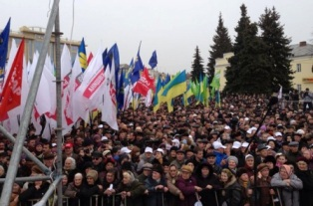
Мал. 15. Акція "Вставай, Україно!" у Луцьку

політичної кризи. 14 березня 2013 р. у Вінниці опозиційні парті ВО "Батьківщина", УДАР та ВО "Свобода" розпочали масові акції протесту "Вставай, Україно!" проти режиму Януковича. Масові акції відбулись у всіх обласних центрах України. Влада всіляко ускладнювала та перешкоджала проведенню мітингів, але навіть у Донецьку на мітинг 31 травня вийшло до 4 тисяч людей.
Зовнішня політика. Прихід до влади Януковича ознаменувався поверненням добагатовекторної, а по сутіпроросійської зовнішньої політики. Вже 21 квітня 2010 р. президент РФ Д. Медвєдєв відвідав Харків, де було підписано угоду про знижку у сто доларів ціни на газ для України, взамін українська сторона погоджувалась продовжити термін дислокації ЧФ Росії до 2042 р., так звані Харківські угоди. Ще 2 квітня президент В. Янукович ліквідував комісію з підготовки вступу України до НАТО. Водночас Київський апеляційний суд заборонив проведення референдуму з питання вступу України до НАТО. 1 липня 2010 р. Верховна Рада ухвалила Закон України «Про засади внутрішньої і зовнішньої політики», в якому наша держава визначається як позаблокова європейська держава.
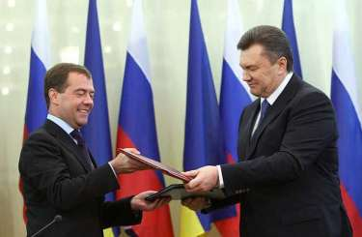
Мал. 16. Д. Медведєв та В. Янукович під час підписання Харківських угод
Основні терміни, поняття, імена
Основні дати:
1991 р., 24 серпня - Акт проголошення незалежності України.
1991 р., 1 грудня - відбувся референдум про незалежність України.
1991 р., 6 грудня - заснування Збройних Сил України.
1992 р., 15 січня - затвердження Верховною Радою України Державного гімну "Ще не вмерла України..."
1992 р., 28 січня - затвердження Верховною Радою України Державного Прапору.
1992 р., 19 лютого - затвердження Верховною Радою України малого гербу держави у вигляді тризуба.
1994 р., 10 липня - обрання Л.Кучми Президентом України.
1995 р. - Україна стає членом Ради Європи.
1996 р., 28 червня - ухвалення Конституції України;
1996 р., 1 вересня - запровадження нової національної валюти - гривні.
2004 р., листопад-грудень - помаранчева революція
2004 р., 8 грудня - прийняття Верховною Радою України законів про політичну реформу.
2004 р., 26 грудня - обрання Президентом України В.Ющенка;
2005 р. - надання українській економіці статусу ринкової.
2008 р. - вступ України до Cвітової організації торгівлі.
2010 р., січень - обрання Президентом України В.Януковича.
2013 р., 14 березня - початок акцій протесту "Вставай, Україно!" у Вінниці.

1 ВИКЛИКИ ІСТОРІЇ: РЕВОЛЮЦІЯ ГІДНОСТІ.

1. Причини та передумови Революції Гідності

(21 листопада 2013 р. – 22 лютого 2014 р.)
Євромайдан, Єврореволюція, Революція Гідності – усі ці терміни сьогодні стали невід’ємною складовою в історії побудови української державності. Україна є досить молодою республікою, юридично свою незалежність вона отримала у 1991 р., проте в реаліях це було далеко від бажаного. Протягом усього періоду незалежності ми стали свідками того, як наша держава поступово перетворювалася на другорядну країну світу, сателіта Російської Федерації. Замість реформ та змін, в країні зберігалася законсервованість системи, котра дісталась нам у спадок ще від Радянського Союзу. Тіньова економіка, зростання корупції та хабарництва, безвідповідальність влади та її авторитарний характер, навмисне знищення армії практично зруйнували потенціал країни. Україна перебувала у стані постійної кризи у всіх сферах життя. Помаранчева революція 2004 р. мала стати рушійною силою до змін, люди вірили, що буде усе по-новому. Проте очікування не справдилися, а навпаки, були розбиті у пух і прах. У 2010 р. до влади прийшла «банда олігархів», яка вирішила знищити рештки справжнього українства та й ще за його рахунок наживитись. Президент В. Янукович за час свого правління (2010–2014 рр.) встиг узурпувати конституцію 2004 р. та зосередити у своїх руках усю повноту влади. Колишній співдоповідач Парламентської асамблеї Ради Європи щодо України Ханне Северінсен так прокоментувала формування влади Януковичем у перші два місяці каденції: «Я дуже занепокоєна. Я завжди знала, що в Україні вразлива демократія. Але я навіть не уявляла, що за два місяці, відколи працює новий Президент, він використав їх для того, щоб підібрати під себе уряд, скасувати результати виборів 2007 року, повністю підкорити собі Вищу раду юстиції, Верховний Суд, СБУ і навіть парламент». Все ж українці вірили, якщо Україна стане на шлях європейської інтеграції, то в державі будуть проведені соціально-економічні та політичні реформи. Але сценарій розвивався зовсім по-іншому. Адміністрація президента В. Януковича та уряд на чолі з М. Азаровим вели активну проросійську зовнішню політику. Важливим етапам в історії незалежної України мав стати Вільнюський саміт східного партнерства 28–29 листопада 2013 р. Але незадовго до цього була зроблена неочікувана для всіх заява: Кабінет Міністрів України вирішив призупинити процес підготування до укладання Угоди про асоціацію між Україною та Європейським Союзом. Такий хід подій аж ніяк не влаштовував українців, які покладали великі надії на співробітництво України із ЄС, а тому зроблена заява стала тим каталізатором, який призвів до перших актів протесту.

2. Перших 9 днів Євромайдану
Епіцентром основних подій знову ж таки стала столиця України м. Київ. 21 листопада близько 22:00 на Майдані Незалежності почали збиратися перші учасники мітингу, їх чисельність нараховувала близько 1500 осіб. Вони пікетували Адміністрацію Президента, а потім, повернувшись на Майдан, вирішили лишитися на ніч. Цього дня суд прийняв рішення заборонити встановлення наметів, кіосків, навісів під час проведення акцій на Майдані Незалежності, вулиці Хрещатик та Європейській площі до 7 січня 2014 року. Також у цей день почалися невеликі протести і в інших областях України. 22 листопада ввечері уже відбувся мітинг, у якому взяло участь близько 3–5 тис. людей. Наступного дня на Майдані Незалежності розпочалася штовханина з міліцією, яка намагалася відтіснити мітингувальників, розширивши площу навколо місця встановлення новорічної ялинки. В цей же час поширилася інформація, що до Києва на антимайдан і провладний мітинг їдуть автобуси із людьми, яким обіцяли грошові виплати. 24 листопада в Києві відбулася велика хода та мітинг на Майдані Незалежності, які зібрали більше ніж 100 тисяч прихильників євроінтеграції. Протести відбулися також у Львові, Луганську та Харкові. Українська діаспора Франції, Німеччини, Швейцарії, Англії та ін. держав теж вдалася до протестів. Тим часом в столиці України при підтримці Януковича був створений антимайдан, який охороняли загони «Беркуту». Близько 15:00 на вулиці Грушевського під будинком урядувідбулись зіткнення міліції з мітингувальниками. За даними столичного управління МВС, мітингарі зі «Свободи» кидали у правоохоронців якусь арматуру, запалені фаєри та каміння. Але, на справді, у міліцію почали кидати спеціально організовані владою «тітушки». Тож міліціонери застосували гумові кийки, сльозогінний газ і світлошумові гранати для розгону натовпу. Цього дня чимало киян та гостей міста постраждали від сльозогінного газу, розпиленого міліцією. В одинадцятій годині вечора розпочалися нові заворушення, проте мітингувальникам вдалося вистояти ніч. Протягом 25–27 листопада в Києві відбулися перші страйки київських студентів. Також мітинги проводились в інших містах України, зокрема у Тернополі та Львові. 28 листопада уже відбувся загальностудентський страйк. Декілька колон студентів з десятків різних вишів Києва об'єдналися у парку Шевченка, після чого рушили на Майдан Незалежності. Увечері 29 листопада на Євромайдані відбувся великий мітинг. Участь у заході взяли лідери трьох опозиційних партій Арсеній Яценюк, Віталій Кличко, Олег Тягнибок, а також екс-глава МВС Юрій Луценко. Вони виступили із закликами відставки М. Азарова та дострокових виборів до парламенту.

Мал. 1. Перше зіткнення протестуючих з беркутом. 24 листопада 2013 р. Фото Efrem Lukatsky/AP.

3. Силовий розгін 30 листопада
Подальші події на Майдані Незалежності набирали більш гострого характеру. Кривавою виявилася ніч на 30 листопада. Тоді начальник ГУМВС України в Києві Валерій Коряк віддав безпосередній наказ про застосування сили у розгоні Євромайдану. О 4 годині ранку, коли на Майдані Незалежності залишалося близько 400 протестувальників, площу оточили озброєні бійці «Беркуту». За допомогою сили, використовуючи вибухові пакети та б’ючи кийками та ногами людей, їм вдалося витіснити мітингувальників із площі. Серед протестувальників було багато поранено. Близько 5 ранку «Беркут» «зачищав»Хрещатик. Новорічна ялинка, яка стояла на Майдані і через яку буцімто і розігнали майдан, у соціальних мережах була прозваною «кривавою» через силовий розгін мирних людей. Як повідомляє ТСН, близько 35 людей були госпіталізовані, а 37 заарештовано. Застосування сили проти мирних людей викликало хвилю обурення в українській громадськості. Ця подія стала переломним моментом у революційних подіях. Поступово протести перетворилися із проєвропейських на антиурядові і стали значно масштабнішими. Вінницька, Житомирська, Закарпатська, Київська, Львівська, Полтавська, Сумська, Тернопільська, Хмельницька, Чернігівська обласні ради, а також міські ради Донецька, Львова, Хмельницького засудили дії міліції проти учасників Євромайдану. Львівщина та Івано-Франківщина висловили недовіру Януковичу та його урядовцям, сформованим центральною владою облдержадміністраціям та разом із Тернопільщиною оголосили про участь у загальнонаціональному страйку.
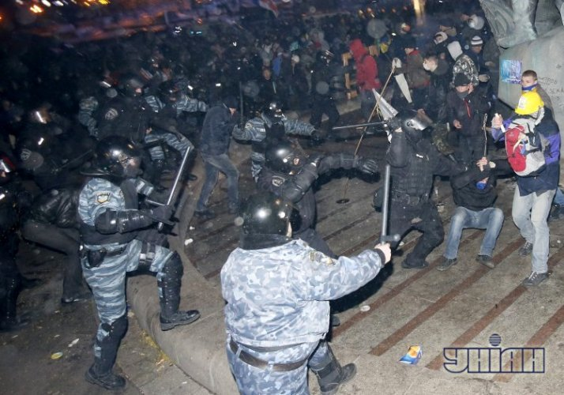
Мал. 2. Силовий розгін 30 листопада. Фото: УНІАН.

4. Масові протести 1 грудня
Масові протести 1 грудня. Після кривавого розгону майдану по всій Україні пройшли численні мітинги. 1 грудня у Києві на акції протесту вийшло близько півмільйона людей. О 12:30 на Майдані Незалежності відбулося Всеукраїнське народне віче. В той же час на мітингу були європейські дипломати: віце-президент Європарламенту Яцек Протасевич, колишній глава Європарламенту Єжи Бузек та колишній глава польського уряду, лідер партії «Закон і справедливість» Ярослав Качинський. Близько 13:00 організована група з 50-60 осіб у масках і касках, з битками та палицями увірвалася до приміщення КМДА, зламавши двері та розбивши вікна. Групу очолювала Тетяна Чорновол, яка закликала захопити будівлю для унеможливлення її підпалу зі сторони влади. Міліція не чинила спротив атакувальникам. Уже згодом приміщення зайняли мирні мітингувальники. Того ж дня опозиційні сили створили Штаб національного спротиву (ШНС) – координаційний центр Євромайдану, що був розташований у Будинку профспілок. Головними вимогами штабу стали відставка Кабміну, а також проведення позачергових виборів Президента й уряду. Тим часом на вул. Банковій на двох білих автобусах були завезені «тітушки» у кількості близько 50–60 осіб. Близько 14:20 розпочався штурм біля будівлі Адміністрації Президента – група молодиків закидала працівників міліції бруківкою і фаєрами, робились спроби прорвати ланцюг силовиків за допомогою екскаватора, захопленого із включеним двигуном на вулиці Інститутській. Представники опозиції, зокрема Петро Порошенко, закликали людей не піддаватись на провокації й не йти на штурм, але отримали у відповідь образливі вигуки російською мовою. Приблизно о 16:30 спецпідрозділи перейшли у наступ. За повідомленням Громадського телебачення, під час розгону постраждали кілька журналістів, що висвітлювали події. Затриманих приводили у двір Адміністрації Президента, де над ними чинили знущання та насильство. Ближче до вечора ситуація в столиці України дещо стабілізувалася.

Мал. 3. Майдан Незалежності, Народне віче. 1 грудня 2013 р. Фото: С. Клименко.

5. Події у період з 2 грудня 2013 р. по 16 січня 2014 р.
Протягом 2–7 грудня у всій Україні тривали великі проєвропейські та антиурядові мітинги. Протестувальники у Києві остаточно захопили Будинок профспілок та КМДА. Тривали різні акції протесту біля Адміністрації Президента і Генеральної прокуратури. Широкомасштабним виявився мітинг 8 грудня, який увійшов в історію під назвою «Марш мільйонів», оскільки на Майдані Незалежності зібралося близько мільйона громадян України, яким була не байдужа доля їх держави.
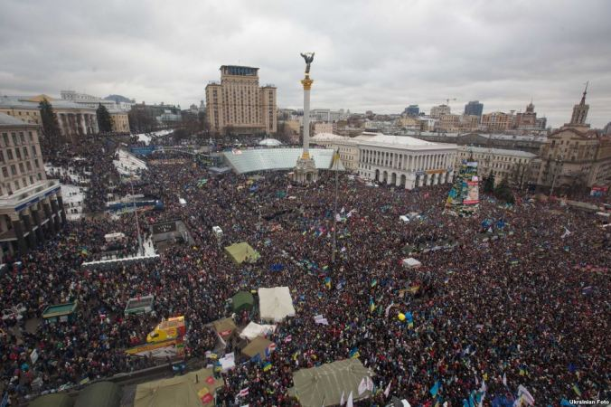
Мал. 4. "Марш мільйонів". 8 грудня 2013 р. Фото: Ukrainian Foto.
Голова політради ВО «Батьківщина» О. Турчинов зі сцени оголосив намір блокувати решту урядових будівель та встановлювати наметові містечка на вулицях урядового кварталу. Опозиція дала Януковичу 48 годин на виконання вимог Майдану, зокрема відставку уряду та позачергові президентські вибори. Того ж дня в Києві було повалено пам’ятник Леніну. Так, по всій Україні був започаткований "ленінопад" - широкомасштабна хвиля активного протесту проти радянського "совка", яка передбачала повалення та демонтаж памятників лідеру більшовицької партії (комуністів) В. Леніну. Після завершення офіційної частини заходу мітингувальники рушили на вулиці урядового кварталу, де створили кілька блокпостів та барикад, зокрема на вул. Грушевського, Лютеранській, Круглоуніверситетській та перехресті Шовковичної і Богомольця. Але уже 9 грудня з настанням темряви внутрішні війська та спецпризначенці розпочали атаки на блокпости та барикади Євромайдану в урядовому кварталі. До 4 години ранку 10 грудня спецпризначенці практично знищили всі барикади в урядовому кварталі. Тоді у сутичках постраждали близько 10 мітингувальників. В ніч на 11 грудня силовики здійснили спробу штурму Євромадйану. Наступ було розпочато о 1 годині ночі з боку вулиць Інститутської та Європейської площі, після 3-ї ночі здійснювалися також спроби штурму КМДА. Але завдяки дзвонам Михайлівського золотоверхого собору, закликам Руслани Лижичко, Юрія Луценка, Святослава Вакарчука зі сцени Майдану до киян прийти на допомогу, а також трансляції подій через інтернет, тисячі киян вийшли на допомогу протестувальникам, завдяки чому до 9 ранку ситуація стабілізувалася, а силовики покинули Хрещатик.
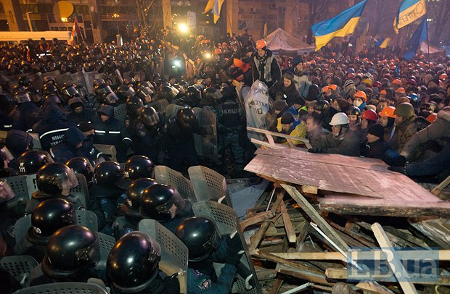
Мал. 5. Штурм Майдану 11 грудня. Фото LB.ua.
12 грудня опозиція закликала людей прийти на народне віче 15 грудня. «Звертаємось до всіх українців приїхати в неділю на 12 годину на наше народне віче», - закликав А. Яценюк. Також, він нагадав, що на 17 грудня запланований візит президента Януковича до Москви: «Основне питання порядку денного народного віче, яке ми називаємо «День гідності» – не дати можливості Віктору Януковичу підписати угоду про вступ України в Митний союз». В «День гідності» (15 грудня) протестувальники висунули вимогу Президенту України Віктору Януковичу звільнити усіх політв'язнів, включаючи екс-прем'єр-міністра Юлію Тимошенко. Крім того,Євромайдан прийняв резолюцію, яка забороняє Президентові підписувати угоду про вступ України в Митний союз під час візиту в Москву. 17 грудня більше однієї тисячі людей почали пікетувати будівлю МВС України з вимогою відставки Віталія Захарченка та припинення кримінального провадження стосовно учасників Євромайдану. 19 грудня народні депутати в Раді прийняли закон про звільнення від кримінальної відповідальності учасників Євромайдану та відпустити попередньо заарештованих. За це рішення проголосували 339 депутатів. В той же час Янукович звернувся до Генерального прокурора з проханням звільнити мітингувальників, котрих було раніше ув’язнено. У неділю, 22 грудня, на Майдані Незалежності в Києві відбулося четверте за рахунком народне віче. За різними даними, на Євромайдані було до 100 тисяч людей. На ньому було ухвалено резолюцію про створення загальнонаціональної організації Всеукраїнське об'єднання «Майдан» з метою поглиблення, розширення та подальшої координації діяльності Євромайдану. У ночі 25 грудня відбулося побиття журналістки та активістки Євромайдану Тетяни Чорновол. Прокуратура відкрила кримінальну справу, але в той же час затягувала із розслідуванням. Надалі події в Україні були досить спокійними. 29 грудня було організовано мирний автопробіг до резиденції Президента України в Межигір’ї. 31 грудня Штаб національного спротиву оприлюднив план дій на січень 2014 року, згідно з яким акції на Євромайдані планують продовжити до 24 січня. Новий рік у Києві на Майдані Незалежності зустрічали сотні тисяч українців. За деякими даними, на площі було близько півмільйона людей. Сходитися люди почали звечора і до півночі весь Майдан був забитий вщерть. Українців розважили виступами різних виконавців, драйвом та жартами. Усіма присутніми було виконано Гімн України, таким чином було встановлено рекорд Гінеса. Загалом до 16 січня події в столиці та в інших областях України були досить спокійними, оскільки гострих сутичок не було. Але мітингувальники продовжували акції протесту, а наметове містечко у Києві тільки розросталось.

Мал. 6. Новий рік на Майдані Незалежності. Фото: Reuters.

6. «Диктаторські закони 16 січня»
У четвер 16 січня 2014 р. у Верховній Раді України з порушеннями було прийнято 10 законів, направлених на звуження конституційних прав і свобод громадян.Закони приймалися підняттям рук, без використання системи «Рада» та без обговорення, а їхні тексти стали доступні тільки після того, як депутати за них проголосували. Ці законодавчі акти, на думку більшості експертів, обмежували права громадян, надавали органам державної влади більшу свободу дій у сфері покарання учасників акцій протесту і мали на меті криміналізувати опозицію та громадянське суспільство. Прийняття законів стало реакцією влади на масові протести громадян. У Партії регіонів наголошували на легітимності ухвалених рішень і їхньому сприятливому впливі на ситуацію в Україні. Проте такі дії чинної влади обурили не тільки українське суспільство, але і викликали стурбованість у країнах Європи та США, оскільки вони обмежували громадянські права людей, задекларовані у Конституції. У прийнятих «диктаторських законах» йшлося:
- «Участь в зборах, мітингу, вуличному поході, демонстрації, іншому масовому заході у масці, шоломі або з використанням інших засобів чи способів маскування з метою уникнення ідентифікації особи, або наявність у особи, яка бере участь у такому заході, відкритого вогню, піротехнічних засобів (освітлювальних, сигнальних, імітаційних), зброї, спеціальних засобів самооборони, заряджених речовинами сльозоточивої та дратівної дії, вибухових чи легкозаймистих речовин, предметів, спеціально пристосованих чи заздалегідь заготовлених для вчинення протиправних дій, а також участь у такому заході без дозволу органів внутрішніх справ у форменому одязі, що повторює або схожий на формений одяг працівників правоохоронних органів чи військовослужбовців, - тягнуть за собою накладення штрафу від ста п’ятдесяти до двохсот п’ятдесяти неоподатковуваних мінімумів доходів громадян або адміністративний арешт на строк до п'ятнадцяти діб».
- «Встановлення без дозволу органів внутрішніх справ для проведення зборів, мітингів, вуличних походів чи демонстрацій або під час їх проведення конструкцій, палаток чи інших малих архітектурних форм, предметів чи конструкцій, що використовуються як сцена, звукопідсилюючої апаратури, – тягнуть за собою накладення штрафу від двохсот п’ятдесяти до трьохсот неоподатковуваних мінімумів доходів громадян або адміністративний арешт на строк до п'ятнадцяти діб»;
- «Здійснення особою, яка керує транспортним засобом, руху у колонах в складі більше п’яти транспортних засобів без узгодження умов та порядку руху з відповідним підрозділом Міністерства внутрішніх справ України, що забезпечує безпеку дорожнього руху, що спричинило створення перешкод для дорожнього руху, – тягнуть за собою накладення штрафу від сорока до п'ятдесяти неоподатковуваних мінімумів доходів громадян або позбавлення права керування транспортними засобами на строк від одного до двох років з оплатним вилученням транспортного засобу у його власника чи без такого»;
«Блокування будівель чи споруд, що забезпечують діяльність органів державної влади, органів місцевого самоврядування, об'єднань громадян, з метою перешкоджання нормальній роботі підприємств, установ, організацій – караються обмеженням волі на строк до п’яти років або позбавленням волі на той самий строк».
Крім цих основних положень, нові закони забороняли: діяльність інтернет-ЗМІ без реєстрації в якості інформагентства, здійснювати та поширювати наклеп, збирати, зберігати чи поширювати секретну інформацію про суддю, його родичів чи членів сім'ї. Також нацкомісія по регулюванню у сфері зв’язку й інформації отримала право зобов’язати інтернет-провайдерів обмежувати доступ своїх абонентів до сайтів всесвітньої мережі, через яку здійснюється поширення інформації, що суперечить законодавству. Як бачимо, за своїм змістом Закони 16 січня були диктаторськими і фактично повністю обмежували громадянські права українського народу. Що у свою чергу означало зневажання демократичних основ, закладених в Конституції України.

7. Події 19–27 січня 2014 р.
Хід таких подій, зрозуміло, не влаштовував українське суспільство. Більше сотні громадських організацій оголосили повну мобілізацію на Майдані Незалежності у Києві. Лідери опозиції події 16 січня назвали державним переворотом і закликали до всеукраїнського страйку. У заяві Міжнародного фонду «Відродження» йдеться, що у стінах Верховної Ради «відбулась безпрецедентна за своєю зухвалістю атака на базові права людини та громадські свободи, що ставить під сумнів демократичну природу української держави та відкриває шлях до масових репресій проти її громадян». 19 січня 2014 р. у Києві на народному вічі зібралось кілька десятків тисяч мітингувальників, що висловили своє обурення ухваленням «законів про диктатуру». Поступово мирна акція переросла в жорстке протистояння з міліцією та внутрішніми військами. За ініціативою лідерів Автомайдану, зокрема Сергія Коби, що зробив заклик зі сцени Євромайдану на народному вічі, було розпочато ходу на підготовку безстрокового пікету ВР з подальшою вимогою до депутатів переголосувати закон Колесніченка-Олійника. Хода зустрілася із загонами внутрішніх військ і «Беркуту» на вул. Грушевського, і протистояння переросло у довготривалу сутичку із застосуванням різних видів холодної зброї. У наслідок зіткнень радикально налаштовані мітингувальники підпалили автобус «Беркута», а самих бійців закидали камінням і петардами. Спецпризначенці застосувала спецзасоби і водомет, який чинне законодавство забороняє застосовувати при температурі атмосферного повітря нижче 0 °C, відтак його було застосовано незаконно. Загалом до вечора було поранено близько 100 мітингувальників. Сутички тривали наступного дня. В ніч з 20 на 21 січня продовжувались зіткнення, в результаті яких мітингувальники були дещо відтіснені від барикад, але на ранок їм вдалось повернути втрачене. Силове протистояння було призупинене 4-ма священиками, які стали між протестувальниками та спецпідрозділами. Кривавим для України виявився День Соборності 22 січня.
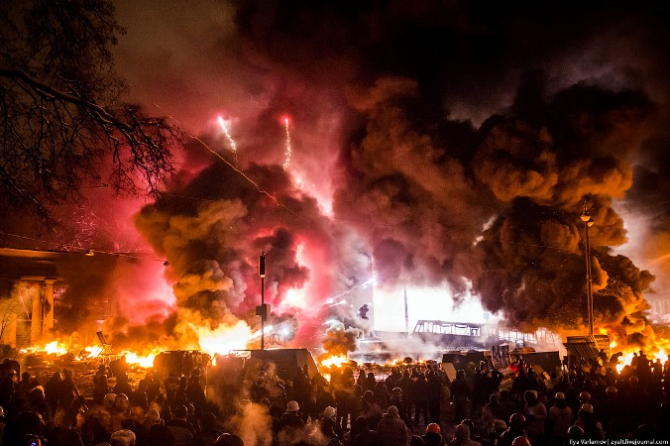
Мал. 7. Вул. Грушевського. 22 січня. Фото: Ilya Varlamov.

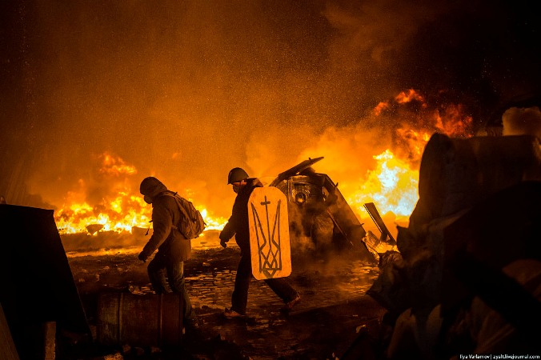
Мал. 8. Протистояння на Майдані. 22 січня Фото: Ilya Varlamov.

Мал. 9. Євромайданівці підкидають шини у вогонь. 22 січня. Фото: Ilya Varlamov.

Мал. 10. День Соборності України. Протестувальники палять гумові колеса на вул. Грушевського. 22 січня. Фото із сайту Української Правди.
Близько 8 ранку 22 січня «Беркут» пішов у наступ на вулиці Грушевського, почав розбирати барикаду й затримувати людей. О пів на дев'яту протестувальники перейшли в контратаку і повернулись на попередні позиції, а силовики відступили за лінію спалених автобусів. Внаслідок атаки спецпризначенців близько 200 протестувальників було поранено. За повідомленням «ВВС Україна» та «Української правди» 22 січня, «один з керівників медичної служби Євромайдану підтвердив загибель учасника сутичок на вулиці Грушевського. Молодий хлопець отримав чотири вогнепальних поранення: одне з яких було в шию, а інше – в голову. Цією особою виявився палкий патріот України і охоронець Євромайдану – Сергій Нігоян, 20-річний вірменин з Дніпропетровської області. Того ж дня було застрелено ще одну людину, білоруського активіста Михайла Жизневського. Згодом лікарі виявили в тілі одного із загиблих кулю від снайперської гвинтівки Драгунова калібру 7,62 мм, у іншого – пістолетну кулю калібром 9 мм.
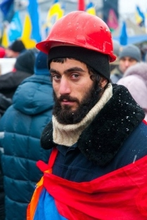 | 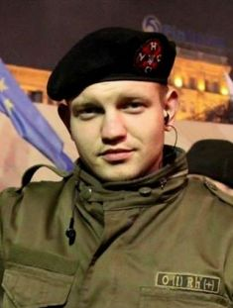
Мал. 11. Нігоян Сергій. | Мал. 12. Жизневський Михайло.
Цього ж дня у лісосмузі в Бориспільському районі Київської області було знайдено тіло Юрія Вербицького, що був викрадений з Олександрівської лікарні. Отримали поранення й померли наступного тижня в лікарнях Роман Сеник та Олександр Бадера. Після обіду спецпідрозділи були контратаковані майданівцями і відійшли на попередні позиції, на яких також з'явився бронетранспортер. Ситуація в країні значно загострилася і набрала радикального характеру. З 22 січня до 27 січня було захоплено 10 адміністрацій. Це всі західні ОДА, крім Закарпатської, та Чернігівська з Полтавською. На півдні захоплення не відбулися. Черкаську ОДА міліція відбила і почала зачистку серед населення. Тоді було схоплено і ув’язнено близько 56 чоловік. У всіх областях, окрім Донецької і Криму, пройшли мітинги на підтримку Євромайдану. В ніч з 25 на 26 січня 2014 р. мітингувальникам вдалося захопити Український дім, який, за інформацією, спецпризначенці могли використати для атаки людей. Крім того, євромайданівці зайняли будівлю Міністерства енергетики та вугільної промисловості на вулиці Хрещатик та будівлю Міністерства юстиції на Городецького. Слід відзначити, що майже у всій країні були організовані центри та пункти допомоги Євромайдану. Люди допомагали, чим могли: приносили гроші, хтось одяг, харчі, медикаменти тощо. Як ніколи, український народ був на хвилі всезагального патріотичного піднесення. Повсюдно звучали такі гасла, як «Слава Україні – Героям слава», «Слава нації – Смерть ворогам», «Україна понад усе» та дзвінко звучав Гімн України. Елементи національної атрибутики були практично всюди.

Мал. 13. Вулиця Інститутська. Оголошення на барикаді: "Змінюємо країну. Перепрошуємо за незручності". 24 січня 2014 р. Фото: Сергій Клименко.

8. Перші здобутки Євромайдану (28 січня – 17 лютого)
Враховуючи загострення ситуації, 28 січня Верховна Рада України скасувала «диктаторські закони 16 січня». Також у цей день пішов у відставку Прем’єр-міністр М. Азаров та його уряд. Це була значна перемога Євромайдану у відстоюванні своїх прав, але протестувальники не збиралися розходитись, вони вирішили стояти до кінця. 29 січня Верховна Рада ухвалила законопроект, поданий нардепом від фракції Партії регіонів Юрієм Мірошниченком щодо амністії учасників акцій протесту.Відповідно до нього мітингувальники мають звільнити адміністративні будівлі в Україні протягом 15 днів. Також йдеться про звільнення автошляхів. У свою чергу учасники протестів звільняються від кримінального переслідування. При цьому амністія не поширюється на осіб, що вчинили тяжкі злочини, наприклад, побиття журналістів та викрадення людей. Ні опозиція, ні мітингувальники не збиралися виконувати законопроект про амністію, зокрема, про це повідомив комендант Майдану Андрій Парубій. А вже наступного дня лідери опозиційних фракцій Арсеній Яценюк, Віталій Кличко і Олег Тягнибок опублікували спільну заяву, в якій звинуватили В. Януковича та Партію регіонів у порушенні конституційних норм щодо прийняття відповідного законопроекту. Також 30 січня було знайдено зниклого лідера Автомайдану Дмитра Булатова, який був сильно побитий. Як розповів він сам, невідомі били його, катували, відрізали йому вухо та навіть розпинали. Тодішня влада заперечувала факт тортур і вважал, що цей інцидент є інсценованим. Надалі ситуація в країні стабілізувалася. Основним питанням була конституційна реформа. Активісти Майдану і опозиція вимагали повернення до основ Конституції 2004 р. та обмеження повноважень Президента. 9 лютого відбулося ювілейне 10 народне віче. На ньому лідер фракції «Батьківщина» Арсеній Яценюк наголосив: «В Україні повинен сформуватись уряд Майдану, який буде урядом проти Януковича, за нову європейську Україну, де кожен українець відчує – ми таки перемогли і йдемо вперед в цих надскладних умовах». 15 лютого учасники акцій протесту на Майдані Незалежності розпочали процедуру звільнення Київської міської державної адміністрації. 16 лютого Генпрокурор Віктор Пшонка зробив заяву щодо звільнення активістів «Із завтрашнього дня (17 лютого) будуть проводитися усі процедурні дії щодо закриття кримінальних проваджень. Закон набуде чинності із завтрашнього дня. 268 підозрюваних буде звільнено від відповідальності і 108 кримінальних проваджень буде закрито». Після цього протестувальники прийняли рішення про остаточне звільнення КМДА.

9. Пік Революції Гідності 18–20 лютого 2014 р.
Ще 16 лютого на народному вічі було ухвалено рішення про «мирний наступ» у вівторок 18 лютого до Верховної Ради із метою заставити політиків прийняти зміни до Конституції і врегулювати кризову ситуацію. 17 лютого було оприлюднено заяви Правого сектору та Всеукраїнського об'єднання «Майдан» про «загальну мобілізацію» у зв'язку з «мирним наступом». Уже зранку 18 лютого євромайданівці розпочали ходу до Верховної Ради, де депутати повинні були прийняти зміни до Конституції України щодо обмежень повноважень Президента. У той час до урядового кварталу було стягнуто великі сили міліції, БТР і два водомети. Але за вказівкою голови Верховної ради В. Рибака канцелярія ВРУ відмовлялася реєструвати цей документ, не згоджуючись на жодні компроміси. До кінця робочого дня сесійне засідання так і не почалося. На вулиці Грушевського та Кріпосного почалися сутички між протестувальниками і міліцією. На вулиці Шовковничній проти демонстрантів бійці спецпідрозділу «Беркут» застосували спецзасоби: світлошумові гранати та помпові рушниці. Також силовики піднялись на дах будинку по вул. Інституцькій 17/5 і звідти кидали шумові гранати та стріляли з рушниць. З боку учасників «Мирного наступу» у сторону правоохоронців летить каміння та петарди, крім того, протестувальники підпалили дві вантажівки КАМАЗ, що блокували проїжджу частину. Сутички між силовиками та євромайданівцями відбулися також у Маріїнському парку з боку станції метро «Арсенальна». Тим часом на вулиці Липській мітингувальники спалили офіс Партії регіонів. Близько 13 години «Беркут» почав відтісняти мітингувальників по вулиці Інститутській у бік Майдану Незалежності. У свою чергу мітингарі розпочали спорудження барикад на перехресті вулиць Інститутської і Банкової з бруківки та у Маріїнському парку з підручних матеріалів. Близько 16 години міліція відтіснила протестувальників до Жовтневого палацу поблизу майдану Незалежності, де розпочали атаку проти учасників акції протесту. Близько 16 години «беркутівці» захопили барикади на вулиці Грушевського та взялися за руйнування барикад на Хрещатику.Фактично усі барикади перед Майданом було знищено, але в останню мить за наказом керівників силовики зупинилися, очікуючи падіння барикади на Хрещатику зі сторони Європейської площі. Цим скористались активісти оборони Майдану, їм вдалося побудувати «останню» барикаду по вулиці Інститутській в межах Майдану, використовуючи дерев`яні піддони, які діставали з під палаток. Міністерство внутрішніх справ спільно з Службою безпеки України оприлюднили заяву, у якій відомствами висувалася вимога до мітингарів: до 18 години припинити протистояння, інакше силовики обіцяли «навести порядок всіма засобами, передбаченими законом». Крім того, у міліції повідомили пропроведення антитерористичної операції на Майдані Незалежності. О 18 почався штурм внутрішніми військами барикади зі сторони Європейської площі з використанням БТР, у якому перебував екіпаж «Беркута». Близько 19 години у ході антитерористичної операції з усіх боків на Майдан Незалежності розпочався наступ силовиків. Демонстрантів на Майдані перебувало близько 20 тисяч. Сутички вечора 18 лютого на майдані Незалежності відбувалися як з боку вулиці Інститутської, так і з боку Європейської площі. Запеклі бої тривали усю ніч.Близько півночі відбувся підпал Будинку профспілок, в якому перебувало багато людей. Крім того, на Майдані було повністю виключено світло, що значно ускладнило становище. Фактично внутрішні війська та «беркутівці» знищили усі барикади, єдиним бар’єром між обома сторонами був сильний вогонь, який євромайданівці підтримували усіма підручними засобами.

Мал. 14. Запеклі сутички в центрі Києва. 19 лютого. Фото: Reuters.

Мал. 15. Протистояння на Майдані Незалежності. 19 лютого. Фото: Mstyslav Chernov.
Штурм припинився тільки під ранок, коли у силовиків закінчились гранати і набої. Злам ситуації на користь протестувальників відбувся близько 6 ранку 19 лютого, коли на допомогу оборонцям Майдану крізь блокаду силовиків прорвався автобус львів'ян. Вони з палицями і щитами кинулись у наступ на солдат внутрішніх військ, які згодом почали відступ. Протестувальникам вдалось повністю відновити контроль над Майданом Незалежності. Під час цих подій силовиками з вогнепальної зброї було вбито більше 20 осіб. Переговори лідерів опозиції з В. Януковичем, що тривали до 2-ї години ночі 19 лютого, пройшли безуспішно – В. Янукович вимагав від протестувальників покинути територію Майдану. Близько 13-ї години СБУ оголосила про приведення у готовність суб'єкти боротьби з тероризмом на території держави. Готуючись до залучення армії в конфлікт, Янукович звільнив 19 лютого генерал-полковника Володимира Заману з посади начальника Генерального штабу – Головнокомандувача Збройних сил України і призначив на цю посаду Юрія Ільїна, який до того обіймав посаду командувача Військово-морських сил Збройних сил України. Дії влади викликали масовий протестний рух у всій Україні. В Тернополі, Львові, Івано-Франківську відбулися штурми будівель МВС, прокуратури та адміністрацій.Фактично міліція та інші силові структури були позбавленні своїх повноважень. Усюди організовувалась народна самооборона.

Мал. 16. Палаючий Будинок профспілок. 19 лютого. Фото із сайту rian.com.ua.

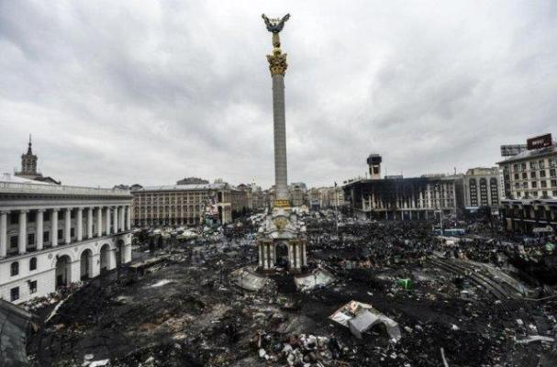
Мал. 17. Головна площа. 20 лютого. Фото: Efrem Lukatsky/АР.
Вранці 20 лютого протестувальники у Києві перейшли у наступ. Їм вдалося зайняти приміщення міністерства Агрополітики і відтіснили «Беркут» від монументу Незалежності, звільнили Жовтневий палац та Український дім. В той же час на дахах готелів «Козацького» та готелю «Україна» розташувались снайпери, що відкрили прицільний вогонь по протестувальниках на ураження. До 14-ї години число загиблих досягло 35 осіб, а о 17-й повідомлялося про 60 загиблих. Становище у столиці країни було вкрай важким. Близько 17-ї години народні депутати почали збиратися у Верховній Раді для обговорення ситуації у центрі Києва. О 22:17 Верховна Рада прийняла постанову «Про засудження застосування насильства, яке призвело до загибелі мирних громадян України». Цей правовий акт визнав, що дії силових структур були незаконними і постановив «Кабінету Міністрів України, Службі безпеки України, Міністерству внутрішніх справ України, Міністерству оборони України та підпорядкованим їм військовим та воєнізованим формуванням негайно припинити та не допускати надалі застосування сили. Заборонити використання будь-яких видів зброї та спеціальних засобів проти учасників акцій протесту». За прийняття цієї постанови проголосувало 236 депутатів, в тому числі 35 депутатів від фракції Партії регіонів та 35 позафракційних. Жодного голосу не дала лише фракція Комуністичної партії. Ця постанова поклала край триденному кровопролиттю.

10. Повалення режиму Януковича
21 лютого 2014 р. лідери опозиції підписали з Віктором Януковичем угоду щодо врегулювання кризи в Україні. Відповідно до угоди протягом 48 годин з моменту її підписання мала б відновити дію Конституція України в редакції 2004 року та сформовано новий коаліційний уряд; до вересня 2014 року треба було провести конституційну реформу; до грудня 2014 року – провести позачергові президентські вибори; також треба прийняти нове виборче законодавство та обрати новий склад ЦВК; провести розслідування випадків насильства під наглядом Ради Європи; також влада та опозиція відмовилися від силових дій. Угоду було засвідчено главами МЗС Польщі та Німеччини, представником МЗС Франції, представник від Росії відмовився підписати. Того ж дня Верховна Рада («за» - 386 депутатів) проголосувала Постанову про відновлення легітимного Конституційного ладу (в редакції від 2004 р.), це означало, що тепер буде сформовано новий уряд незалежно від Президента. Увечері 21 лютого відбувся велелюдний Майдан. На ньому виступили лідери опозиції, які оголосили про укладання угоди із чинним Президентом. Алетакі дії євромайданівці засудили і освистали. Тоді на трибуну сцени піднявся один із сотників самооборони Майдану Володимир Парасюк й заявив, що Майдан не буде терпіти Януковича до виборів в грудні 2014. Сотник проголосив ультиматум, що якщо Янукович не піде у відставку до ранку, то самооборона піде на штурм. Євромайдан палко із захватом підтримав сотника. У ніч з 21 на 22 лютого Янукович, наляканий можливістю потрапити під народний суд, залишив Адміністрацію Президента та втік у Харків. 22 лютого о 17 годині 11 хвилин Верховна Рада України 328-ма голосами народних депутатів підтримала Постанову про усунення Віктора Януковича з посади Президента України, аргументуючи таке рішення самоусуненням Януковича від виконання своїх обов'язків, та призначила позачергові вибори Президента України на 25 травня 2014 р. Отже, основна мета Євромайдану була досягнута. Того ж дня, Віктор Янукович записав телезвернення, у якому назвав події 18–20 лютого в Україні державним переворотом, порівнявши їх з приходом нацистів до влади у Німеччині, назвав депутатів, що вийшли з Партії регіонів, зрадниками та заперечив легітимність прийнятих Верховною Радою рішень. 23 лютого 2014 року фракція Партії регіонів оприлюднила свою заяву, в якій усю відповідальність за ситуацію в Україні поклала на Президента Віктора Януковича та його найближче оточення: «Ми, фракція Партії Регіонів у Верховній Раді України і наші однопартійці, рішуче засуджуємо злочинні накази, що призвели до людських жертв, до порожньої скарбниці, величезних боргів, ганьби в очах українського народу і всього світу, в результаті чого наша країна опинилася на краю прірви, загрози розколу і втрати національного суверенітету». 25 лютого 2014 року Генеральний прокурор України Олег Махніцький повідомив, що Віктора Януковича оголошено у розшук за підозрою у масових вбивствах людей з обтяжливими обставинами відповідно до частини 2 статті 115 Кримінального кодексу. 27 лютого з'явилась інформація, що Янукович перебуває на території Росії, куди дістався морем разом зі своїм сином Віктором.
Таким чином, події 21 листопада 2013 р. – 22 лютого 2014 р. стали етапом прояву українцями неабиякої сили, мужності, гідності, віри та міцності духу. Вони показали усьому світу, що вищою метою для українського народу є збереження людських цінностей та основ демократії. А будь-яке зазіхання на них зі сторони ворогів зазнає невдачі і буде покаране. Проте за відстоювання цих ідей довелося заплатити дорогою ціною – кров’ю «Небесної Сотні» – патріотів, які поклали своє життя на вівтар для захисту рідної Батьківщини. В цих трагічних подіях смерть кожної людини - це не просто втрата однієї сім'ї, а біль усього народу. Революція Гідності показала, що в країні настав час для реформ та кардинальних змін. Саме тепер українцям вдалося скинути ярмо «радянського совка» та стати на шлях формування повноцінного громадянського суспільства. Але боротьба за свою державу ще не завершилась. Наступним випробовуванням для України стала анексія Криму Російською Федерацією та війна на Сході.
Основні дати:
2013 р.:
21 листопада – початок Революції Гідності. Кабінет Міністрів України вирішив призупинити процес підготування до укладання Угоди про асоціацію між Україною та Європейським Союзом.
24 листопада - великий мітинг на Майдані Незалежності. Перші сутички із міліцією.
30 листопада - перший силовий розгін мітингувальників.
1 грудня - півмільйонне Всеукраїнське народне віче на Майдані Незалежності. Захоплення КМДА і Будинку профспілок.
8 грудня - "Марш мільйонів".
15 грудня - "День гідності". Євромайдан прийняв резолюцію, яка забороняє Президентові підписувати угоду про вступ України в Митний союз.
22 грудня - створення загальнонаціональної організації Всеукраїнське об'єднання «Майдан».
2014 р.:
16 січня - прийняття Верховною Радою "Диктаторських Законів".
19-22 січня - криваві сутички між мітингувальниками і "Беркутом".
22 січня - перші жертви Революції Гідності. Смерть Сергія Нігояна та Михайла Жизневського.
22-27 січня - захоплення Державних Адміністрацій в областях України.
28 січня - Верховна Рада України скасувала "диктаторські закони 16 січня". У цей же день М. Азаров та весь уряд пішов у відставку.
29 січня - Верховна Рада ухвалила законопроект щодо амністії учасників акцій протесту.
15 лютого - мітингувальники почали звільняти КМДА.
18-20 лютого - пік Революції. Криваві сутички в центрі Києва, підпал Будинку профспілок та смерть багатьох євромайданівців ("Небесна Сотня").
20 лютого - Верховна Рада прийняла постанову «Про засудження застосування насильства, яке призвело до загибелі мирних громадян України».
21 лютого - Лідери опозиції підписали з В. Януковичем угоду, але Євромайдан не визнав її і вирішив йти до кінця.
Ніч 21 на 22 лютого - втеча В. Януковича.
22 лютого 2014 р. - Кінець режиму Януковича: Верховна Рада України 328-ма голосами народних депутатів підтримала Постанову про усунення Віктора Януковича з посади Президента України. Завершення Революції Гідності - першого етапу у боротьбі українського народу за свою незалежність.

